TỔNG LIÊN ĐOÀN LAO ĐỘNG VIỆT NAM

**TRƯỜNG ĐẠI HỌC TÔN ĐỨC THẮNG**

**KHOA CÔNG NGHỆ THÔNG TIN**



**ĐỒ ÁN GIỮA KÌ MÔN**

**PHÂN TÍCH VÀ THIẾT KẾ YÊU CẦU**

**PHÂN TÍCH VÀ THIẾT KẾ HỆ THỐNG QUẢN LÝ THƯ VIỆN**

*Người hướng dẫn*: **GV. HUỲNH ANH KHIÊM**

*Người thực hiện*: **TRẦN THỊ VẸN – 52100674**

**LÊ KHẮC THANH TÙNG – 52100943**

**ĐẶNG VIẾT TRUNG – 52100342**

**ĐỖ MINH ĐƯỜNG – 51900703**

**VŨ TUẤN ANH – 520V0016**

**THÀNH PHỐ HỒ CHÍ MINH, NĂM 2023**

TỔNG LIÊN ĐOÀN LAO ĐỘNG VIỆT NAM

**TRƯỜNG ĐẠI HỌC TÔN ĐỨC THẮNG**

**KHOA CÔNG NGHỆ THÔNG TIN**



**ĐỒ ÁN GIỮA KÌ MÔN**

**PHÂN TÍCH VÀ THIẾT KẾ YÊU CẦU**

**PHÂN TÍCH VÀ THIẾT KẾ HỆ THỐNG QUẢN LÝ THƯ VIỆN**

*Người hướng dẫn*: **GV. HUỲNH ANH KHIÊM**

*Người thực hiện*: **TRẦN THỊ VẸN – 52100674**

**LÊ KHẮC THANH TÙNG – 52100943**

**ĐẶNG VIẾT TRUNG – 52100342**

**ĐỖ MINH ĐƯỜNG – 51900703**

**VŨ TUẤN ANH – 520V0016**

**THÀNH PHỐ HỒ CHÍ MINH, NĂM 20****23**

LỜI CẢM ƠN

Trong suốt quá trình học tập và rèn luyện, chúng em đã nhận được rất nhiều sự giúp đỡ tận tình, sự quan tâm, chăm sóc của GV. Ngoài ra, chúng em còn được GV truyền đạt những kiến thức, phương pháp mới về toán hay ho và thú vị, thầy cô còn giúp sinh viên có được nhiều niềm vui trong việc học và cảm thấy thoải mái, … Chúng em xin chân thành cảm ơn các thầy cô rất nhiều trong suốt quá trình học tập này!

Bởi lượng kiến thức của chúng em còn hạn hẹp và gặp nhiều vấn đề trong quá trình học nên báo cáo này sẽ còn nhiều thiếu sót và cần được học hỏi thêm. Chúng em rất mong em sẽ nhận được sự góp ý của quý thầy cô về bài báo cáo này để chúng em rút kinh nghiệm trong những môn học sắp tới. Cuối cùng, chúng em xin chân thành cảm ơn quý thầy cô.

TP Hồ Chí Minh, ngày 02 tháng 02 năm 2023

Sinh viên:

Trần Thị Vẹn – 52100674

Lê Khắc Thanh Tùng – 52100943

Đặng Viết Trung – 52100342

Đỗ Minh Đường – 51900703

Vũ Tuấn Anh – 520V0016

**ĐỒ ÁN ĐƯỢC HOÀN THÀNH**

**TẠI TRƯỜNG ĐẠI HỌC TÔN ĐỨC THẮNG**

Tôi xin cam đoan đây là sản phẩm đồ án của riêng tôi / chúng tôi và được sự hướng dẫn của GV. Huỳnh Anh Khiêm. Các nội dung nghiên cứu, kết quả trong đề tài này là trung thực và chưa công bố dưới bất kỳ hình thức nào trước đây. Những số liệu trong các bảng biểu phục vụ cho việc phân tích, nhận xét, đánh giá được chính tác giả thu thập từ các nguồn khác nhau có ghi rõ trong phần tài liệu tham khảo.

Ngoài ra, trong đồ án còn sử dụng một số nhận xét, đánh giá cũng như số liệu của các tác giả khác, cơ quan tổ chức khác đều có trích dẫn và chú thích nguồn gốc.

**Nếu phát hiện có bất kỳ sự gian lận nào tôi xin hoàn toàn chịu trách nhiệm về nội dung đồ án của mình.** Trường đại học Tôn Đức Thắng không liên quan đến những vi phạm tác quyền, bản quyền do tôi gây ra trong quá trình thực hiện (nếu có).

*TP. Hồ Chí Minh, ngày 02 tháng 02 năm 2023*

*Tác giả*

*(ký tên và ghi rõ họ tên)*

|  |  |
| --- | --- |
| *Trần Thị Vẹn* | *Đặng Viết Trung* |
| *Vũ Tuấn Anh* | *Đỗ Minh Đường* |
| *Lê Khắc Thanh Tùng* | |

**PHẦN XÁC NHẬN VÀ ĐÁNH GIÁ CỦA GIẢNG VIÊN**

**Phần xác nhận của GV hướng dẫn**

_______________________________________________________________________________________________________________________________________________________________________________________________________________________________________________________________________________________________________________________________________________________________________________________________________________

Tp. Hồ Chí Minh, ngày tháng năm

(kí và ghi họ tên)

**Phần đánh giá của GV chấm bài**

_______________________________________________________________________________________________________________________________________________________________________________________________________________________________________________________________________________________________________________________________________________________________________________________________________________

Tp. Hồ Chí Minh, ngày tháng năm

(kí và ghi họ tên)

TÓM TẮT

Như chúng ta được biết, các ứng dụng hay phần mềm hiện nay xuất hiện càng nhiều và phát triển mạnh mẽ. Vì vậy một trong những yếu tố quan trọng nhất để hoàn thiện một sản phẩm phải dựa trên việc khảo sát các nhu cầu, phân tích các vấn đề doanh nghiệp đang gặp phải để thiết kế theo đúng yêu cầu của khách hàng đã đưa ra, đảm bảo sự chính xác và bảo mật tuyệt đối.

Trong bài báo cáo này cũng như mục tiêu của môn học này là nắm bắt được quá trình lấy yêu cầu từ khách hang và thiết kế ra được phần mềm theo yêu cầu của khách. Giúp sinh viên nắm bắt rõ hơn các khái niệm của lập trình hướng đối tượng như đối tượng, lớp, đóng gói, kế thừa... xem xét và phân tích được mối quan hệ giữa các đối tượng, các lớp, các khả năng sử dụng lại mã nguồn hiện tại.

Phân tích và thiết kế yêu cầu phân tích thêm về các chủ đề bao gồm: phân tích yêu cầu nghiệp vụ trong một quy trình hợp nhất, đặc biệt, quá trình khám phá, phân tích, tài liệu hóa và giao tiếp giữa các yêu cầu. Trình bày quá trình chuyển đổi từ phân tích yêu cầu nghiệp vụ sang thiết kế, UML và Use Case Model, ...đặc biệt là tìm hiểu kỹ hơn về sơ đồ tuần tự (Sequence Diagram), sơ đồ lớp (Class Diagram), ERD, ...

Bên cạnh đó cũng có thêm một vài vấn đề như: tư duy về phân tích, thiết kế các yêu cầu của bài toán trong thực tế. Kỹ năng tư duy, kỹ năng phân tích, thiết kế, kỹ năng sử dụng công cụ hỗ trợ để giải quyết vấn đề liên quan đến thu thập, phân tích, đặc tả yêu cầu và thiết kế theo đúng quy trình nhằm mục đích xây dựng phần mềm có chất lượng cao, đảm bảo. Tìm hiểu cũng như sử dụng thành thạo hơn các ứng dụng liên quan như: Star UML…

MỤC LỤC

LỜI CẢM ƠN i

TÓM TẮT iv

MỤC LỤC v

DANH MỤC HÌNH VẼ viii

DANH MỤC BẢNG BIỂU ix

CHƯƠNG 1: GIỚI THIỆU TỔNG QUAN 1

1.1 Tổng quan về hệ thống quản lý thư viện 1

1.1.1 Giới thiệu đề tài 1

1.1.2 Khảo sát thực tế 2

1.2 Các quy trình nghiệp vụ 9

1.2.1 Các quy trình nghiệp vụ 9

1.2.2 Các nhiệm vụ cơ bản 10

CHƯƠNG 2: PHÂN TÍCH YÊU CẦU 17

2.1 Đặc tả yêu cầu 17

2.2 Các tác nhân trong hệ thống 18

2.3 Các usecase tổng quát trong hệ thống 19

2.4 Các usecase cụ thể trong hệ thống 20

CHƯƠNG 3: PHÂN TÍCH HỆ THỐNG 24

3.1 Sơ đồ use case tổng quát của hệ thống 24

3.2 Sơ đồ use case cụ thể của hệ thống 25

3.2.1 Sơ đồ use case “Quản trị hệ thống” 25

3.2.2 Sơ đồ use case “Quản lý tài liệu” 26

3.2.3 Sơ đồ use case “Quản lý độc giả” 27

3.2.4 Sơ đồ use case “Quản lý mượn trả tài liệu” 28

3.2.5 Sơ đồ use case “Quản lý mượn trả phòng chức năng” 29

3.2.6 Sơ đồ use case “Quản lý mượn trả máy tính” 30

3.2.7 Sơ đồ use case “Tìm kiếm thông tin” 31

3.2.8 Sơ đồ use case “Báo cáo thống kê” 32

3.2.9 Sơ đồ use case “In ấn” 33

3.2.10 Sơ đồ use case “Bảo trì hệ thống” 34

3.3 Đặc tả use case 35

3.3.1 Use case Đăng ký tài khoản 35

3.3.2 Use case Đăng nhập tài khoản 36

3.3.3 Use case Đăng xuất tài khoản 38

3.3.4 Use case Thêm người dùng 40

3.3.5 Use case Sửa thông tin người dùng 42

3.3.6 Use case Xóa người dùng 43

3.3.7 Use case Sao lưu phục hồi dữ liệu 45

3.3.8 Use case Phân quyền cho người dùng 47

3.3.9 Use case Thêm tài liệu 49

3.3.10 Use case Xóa tài liệu 50

3.3.11 Use case Cập nhật tài liệu 52

3.3.12 Use case Lưu trữ tài liệu 53

3.3.13 Use case Thông báo cho người dùng có tài liệu mới 54

3.3.14 Use case Dán mã tem tài liệu 55

3.3.15 Use case Trích xuất thông tin tài liệu 57

3.3.16 Use case Thêm độc giả 58

3.3.17 Use case Sửa độc giả 59

3.3.18 Use case Xóa độc giả 60

3.3.19 Use case Tạo thẻ thành viên 61

3.3.20 Use case Khóa thẻ thành viên 62

3.3.21 Use case Đánh giá dịch vụ 64

3.3.22 Use case Yêu cầu hỗ trợ 65

3.3.23 Use case Mượn trả tài liệu 66

3.3.24 Use case Xử lý mượn trả tài liệu 68

3.3.25 Use case Mượn trả phòng 69

3.3.26 Use case Xử lý mượn trả phòng 71

3.3.27 Use case Mượn và trả máy tính 73

3.3.28 Use case Xử lý mượn và trả máy tính 75

3.3.29 Use case Xử lý vi phạm 78

3.3.30 Use case Tìm kiếm tài liệu 80

3.3.31 Use case Tìm kiếm độc giả 82

3.3.32 Use case Tìm kiếm thông tin mượn trả 83

3.3.33 Use case Tìm kiếm thông tin phòng chức năng 85

3.3.34 Use case Tìm kiếm thông tin máy tính 86

3.3.35 Use case Thống kê, báo cáo tài liệu 87

3.3.36 Use case Thống kê các thông tin thuộc về độc giả 89

3.3.37 Usecase Thống kê cơ sở vật chất cần được bảo trì, sửa chữa 91

3.3.38 Usecase In ấn của ban thủ thư 93

3.3.39 Usecase In tài liệu của người dùng 94

3.3.40 Usecase Thanh toán 96

3.3.41 Use case Kiểm tra Thông tin hệ thống 99

3.3.42 Use case Sửa chữa hệ thống 101

3.3.43 Use case Nâng cấp hệ thống 103

3.3.44 Use case Kiểm tra bảo mật của hệ thống 105

3.3.45 Use case Đánh giá hiệu suất hệ thống 107

TÀI LIỆU THAM KHẢO I

DANH MỤC HÌNH VẼ

Hình 1.2.1: Kết quả câu hỏi khảo sát số 1 2

Hình 1.2.2: Kết quả câu hỏi khảo sát số 2 3

Hình 1.2.3: Kết quả câu hỏi khảo sát số 3 3

Hình 1.2.4: Kết quả câu hỏi khảo sát số 4 4

Hình 1.2.5: Kết quả câu hỏi khảo sát số 5 4

Hình 1.2.6: Kết quả câu hỏi khảo sát số 6 5

Hình 1.2.7: Kết quả câu hỏi khảo sát số 7 5

Hình 1.2.8: Kết quả câu hỏi khảo sát số 8 6

Hình 1.2.9: Kết quả câu hỏi khảo sát số 9 6

Hình 1.2.10: Kết quả câu hỏi khảo sát số 10 7

Hình 1.2.11: Kết quả câu hỏi khảo sát số 11 7

Hình 1.2.12: Kết quả câu hỏi khảo sát số 12 8

Hình 1.2.13: Kết quả câu hỏi khảo sát số 13 8

Hình 3.1: Sơ đồ use case tổng quát của hệ thống 25

Hình 3.2.1: Sơ đồ use case “Quản trị hệ thống” 26

Hình 3.2.2: Sơ đồ use case “Quản lý tài liệu” 26

Hình 3.2.3: Sơ đồ use case “Quản lý độc giả” 27

Hình 3.2.4: Sơ đồ use case “Quản lý mượn trả tài liệu” 28

Hình 3.2.5: Sơ đồ use case “Quản lý mượn trả phòng chức năng” 29

Hình 3.2.6: Sơ đồ use case “Quản lý mượn trả máy tính” 30

Hình 3.2.7: Sơ đồ use case “Tìm kiếm thông tin” 31

Hình 3.2.8: Sơ đồ use case “Báo cáo thống kê” 32

Hình 3.2.9: Sơ đồ use case “In ấn” 33

Hình 3.2.10: Sơ đồ use case “Bảo trì hệ thống” 34

DANH MỤC BẢNG BIỂU

Bảng 2.2 Danh sách các actor của hệ thống 18

Bảng 2.3 Danh sách các use case tổng quát của hệ thống 19

Bảng 2.4 Danh sách các use case cụ thể của hệ thống 23

Bảng 3.3.1: Use case Đăng ký tài khoản 36

Bảng 3.3.2: Use case Đăng nhập tài khoản 38

Bảng 3.3.3: Use case Đăng xuất tài khoản 39

Bảng 3.3.4: Use case Thêm người dùng 41

Bảng 3.3.5: Use case Sửa thông tin người dùng 43

Bảng 3.3.6: Use case Xóa người dùng 45

Bảng 3.3.7: Use case Sao lưu và phục hồi dữ liệu 47

Bảng 3.3.8: Use case Phân quyền cho người dùng 49

Bảng 3.3.9: Use case Thêm tài liệu 50

Bảng 3.3.10: Use case Xóa tài liệu 52

Bảng 3.3.11: Use case Cập nhật tài liệu 53

Bảng 3.3.12: Use case Lưu trữ tài liệu 54

Bảng 3.3.13: Use case Thông báo cho người dùng có tài liệu mới 55

Bảng 3.3.14: Use case Dán tem cho tài liệu 57

Bảng 3.3.15: Use case Trích xuất thông tin tài liệu 58

Bảng 3.3.16: Use case Thêm độc giả 59

Bảng 3.3.17: Use case Sửa độc giả 60

Bảng 3.3.18: Use case Xóa độc giả 61

Bảng 3.3.19: Use case Tạo thẻ thành viên 62

Bảng 3.3.20: Use case Khóa thẻ thành viên 64

Bảng 3.3.21: Use case Đánh giá dịch vụ 65

Bảng 3.3.22: Use case Yêu cầu hỗ trợ 66

Bảng 3.3.23: Use case Mượn tài liệu 68

Bảng 3.3.24: Use case Xử lý mượn tài liệu 69

Bảng 3.3.25: Use case Mượn phòng 71

Bảng 3.3.26: Use case Xử lý mượn phòng 73

Bảng 3.3.27: Use case Mượn và trả máy tính 75

Bảng 3.3.28: Use case Xử lý mượn và trả máy tính 78

Bảng 3.3.29: Use case Xử lý vi phạm 80

Bảng 3.3.30: Use case Tìm kiếm tài liệu 81

Bảng 3.3.31: Use case Tìm kiếm độc giả 83

Bảng 3.3.32: Use case Tìm kiếm thông tin mượn trả 85

Bảng 3.3.33: Use case Tìm kiếm thông tin phòng chức năng 86

Bảng 3.3.34: Use case Tìm kiếm thông tin máy tính 87

Bảng 3.3.35: Use case Thống kê, báo cáo tài liệu 89

Bảng 3.3.36: Use case Thống kê các thông tin thuộc về độc giả 91

Bảng 3.3.37: Usecase Thống kê cơ sở vật chất cần được bảo trì, sửa chữa 92

Bảng 3.3.38: Usecase In ấn của ban thủ thư 94

Bảng 3.3.39 Usecase In tài liệu của người dùng 95

Bảng 3.3.40 Usecase Thanh toán 99

Bảng 3.3.41: Use case Kiểm tra Thông tin hệ thống 100

Bảng 3.3.42: Use case Sửa chữa hệ thống 102

Bảng 3.3.43: Use case Nâng cấp hệ thống 105

Bảng 3.3.44: Use case Kiểm tra bảo mật của hệ thống 107

Bảng 3.3.45: Use case Đánh giá hiệu suất hệ thống 109

CHƯƠNG 1: GIỚI THIỆU TỔNG QUAN

1.1 Tổng quan về hệ thống quản lý thư viện

1.1.1 Giới thiệu đề tài

Hiện nay, CNTT đang phát triển mạnh mẽ ở nước ta. Các thiết điện tử không còn là phương tiện quý hiếm mà đang ngày một gần gũi với con người. Qua đó công tác quản lý ngày càng được nhiều cơ quan và các đơn vị quan tâm nhưng quản lý thế nào và quản lý làm sao cho đạt hiệu quả cao như: nhanh, bảo mật, thân thiện, dễ sử dụng đó là vấn được quan tâm nhiều nhất.

Đứng trước sự bùng nổ thông tin, các tổ chức và các doanh nghiệp đều tìm mọi biện pháp để xây dựng hoàn thiện hệ thống thông tin của mình nhằm tin học hoá các hoạt động nghiệp vụ của đơn vị mình. Mức độ hoàn thiện tuỳ thuộcvào quá trình phân tích và thiết kế hệ thống. Tin học hoá trong công tác quản lýlàm giảm bớt sức lao động của con người tiết kiệm được thời gian,độ chính xác cao, gọn nhẹ và tiện lợi hơn rất nhiều so với công việc làm thủ công quản lý giấy tờ như trước đây, tránh được thất lạc dữ liệu, tự động hoá hệ thống và cụ thể hoá các thông tin theo nhu cầu của con người. Đó là những phần mềm quản lý thay cho tệp hồ sơ dày cộp thay cho những ngăn tủ chứa đựng hồ sơ chiếm nhiều diện tích và có thể ta phải mất nhiều thời gian để tìm kiếm các thông tin cần thiết hay những dữ liệu quan trọng. Tất cả những điều bất tiện trên có thể được tích hợp trong phần mềm quản lý một sản phẩm nào đó. Quá trình triển khai tin học hoá trong công tác quản lý thư viện nhằmmục tiêu thúc đẩy và nâng cao hiệu quả trong công tác nghiệp vụ quản lý thư viện hiện vẫn chưa được đồng bộ. Xây dựng một hệ thống quản lý thư viện phù hợp với công tác quản lý thư viện có ý nghĩa to lớn trong chiến lược xây dựng các thư viện điện tử. Hệ thống quản lý thư viện là một hệ thống rất lớn đối vớicác trường Đại học, Cao đẳng, Trung học chuyên nghiệp. Nó quản lý một thông tin khổng lồ chính vì thế nó đòi hỏi sự vận dụng khoa học vào công tác này.

Xuất phát từ nhu cầu thực tế đó và mong muốn làm được một chươngtrình có thêm ứng dụng thực tiễn. Chúng em đã chọn đề tài “Quản lý thư viện”với hy vọng cho công tác quản lý tốt hơn cho các công việc nói trên. Mục tiêu của đối tượng nghiên cứu: Tìm hiểu, phân tích, chỉ ra sự thiếu đồng bộ và chưa hiệu quả của qui trình quản lí hiện đang triển khai, nêu ra những yêu cầu mới đang đặt ra đối với công tác quản lý thư viện, qua đó đề xuất những phương án để khắc phục những khó khăn đang gặp phải nhằm nâng cao tính hiệu quả trong công tác quản lý thư viện tại trường và đẩy nhanh tiến trình ứng dụng tin học hoá trong công tác quản lí thư viện.

1.1.2 Khảo sát thực tế

Thông qua những yêu cầu thực tế cũng như nhu cầu sử dụng của người dùng trong hệ thống quản lý thư viện nên đã thực hiện một khảo sát nhỏ dựa trên kết quả của 22 người gồm 3 câu hỏi cá nhân và 10 câu hỏi liên quan đến hệ thống:

* Họ và tên của người thực hiện khảo sát:

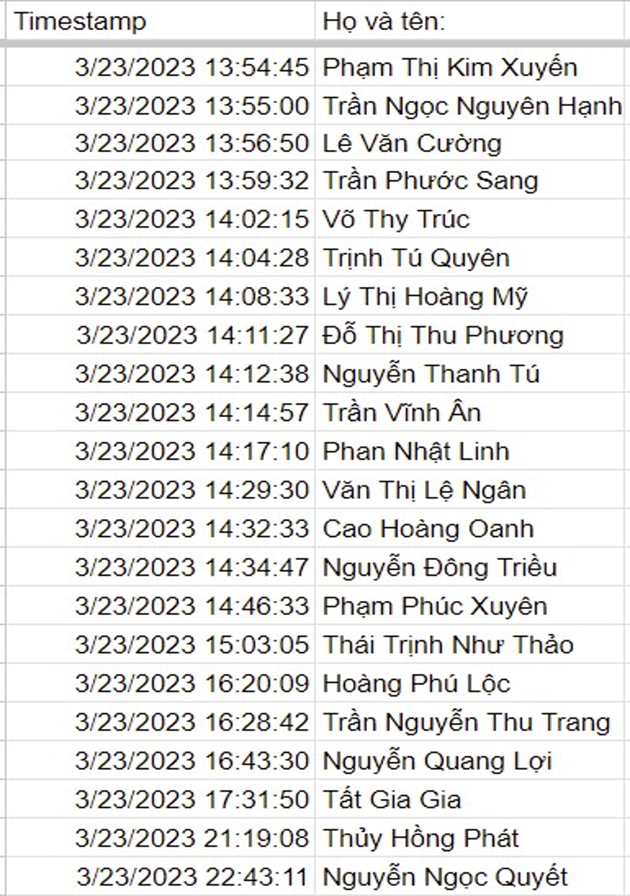

Hình 1.2.1: Kết quả câu hỏi khảo sát số 1

* Giới tính của bạn là:

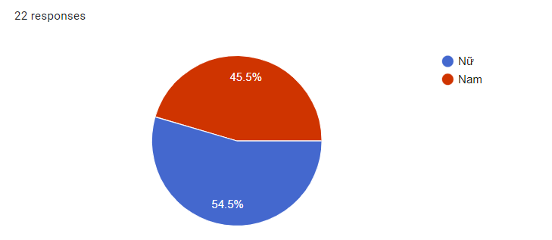

Hình 1.2.2: Kết quả câu hỏi khảo sát số 2

* Độ tuổi của bạn:

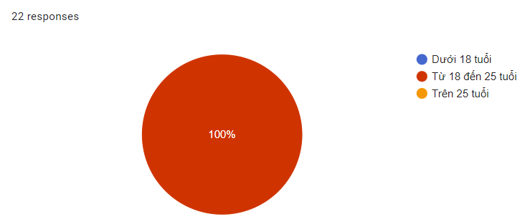

Hình 1.2.3: Kết quả câu hỏi khảo sát số 3

* Bạn có thường xuyên đến thư viện để học tập và làm việc không?

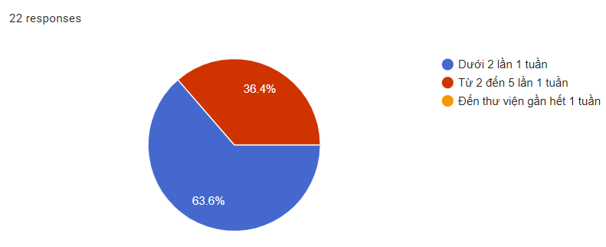

Hình 1.2.4: Kết quả câu hỏi khảo sát số 4

* Bạn nghĩ có cần thiết làm thủ tục mượn và trả sách thông qua website trực tuyến của thư viện rồi đến lấy thay vì hình thức truyền thống?

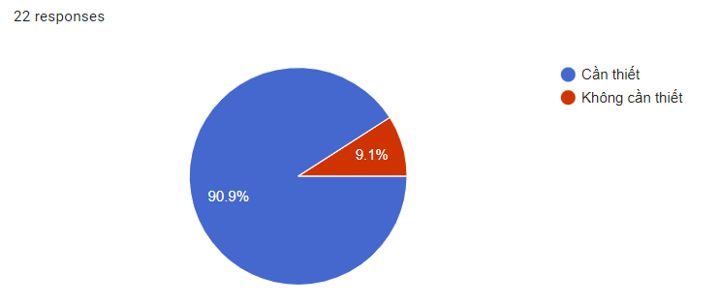

Hình 1.2.5: Kết quả câu hỏi khảo sát số 5

* Bạn có thích một hệ thống thư viện dành cho bạn đọc đơn giản, dễ sử dụng, tiện và dễ dàng thao tác nhanh?

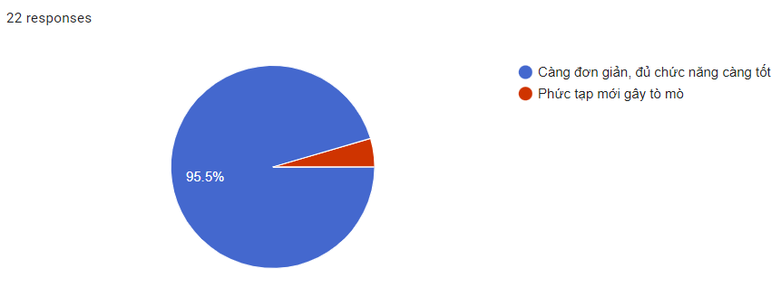

Hình 1.2.6: Kết quả câu hỏi khảo sát số 6

* Bạn thích thư viện cập nhật và thông báo thông tin mới cũng như các đầu sách mới một cách nhanh chóng qua một trang web hay app nào đó?

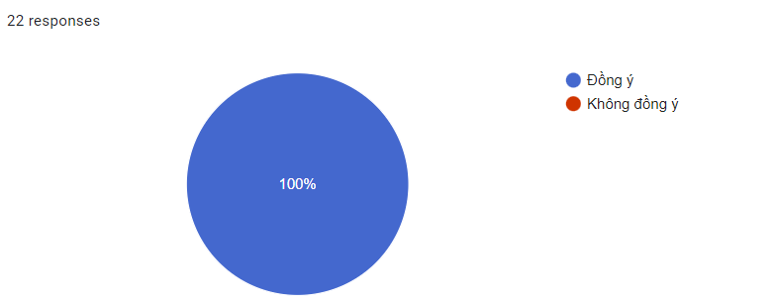

Hình 1.2.7: Kết quả câu hỏi khảo sát số 7

* Bạn có đồng ý khi trở thành thành viên của thư viện bạn sẽ được đọc sách, tài liệu điện tử online mà không cần tài liệu thủ công như trước không?

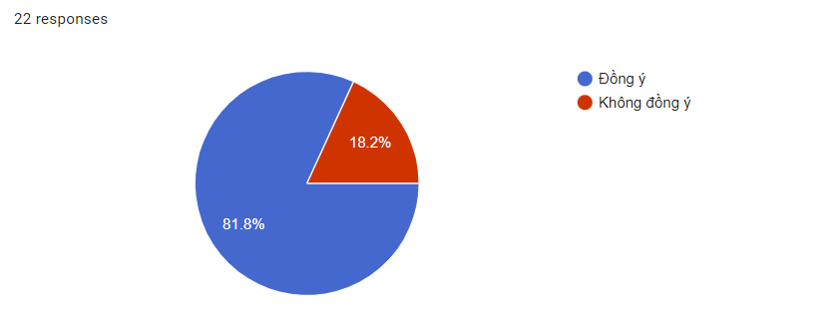

Hình 1.2.8: Kết quả câu hỏi khảo sát số 8

* Theo bạn, bạn có phải là người thích đọc sách và mượn sách không hay chỉ thích vào thư viện yên tĩnh để làm việc khác?

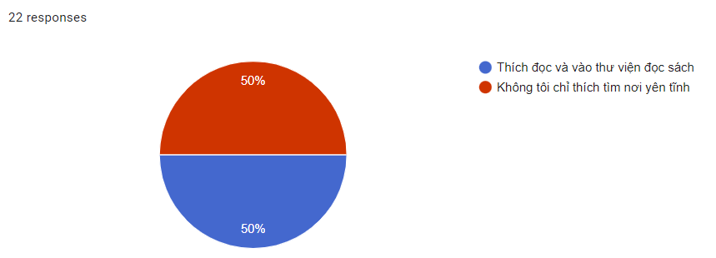

Hình 1.2.9: Kết quả câu hỏi khảo sát số 9

* Bạn có đồng ý phải trả phí để thực hiện một số chức năng đặc biệt như: thuê phòng chức năng, dùng máy tính, ... của thư viện không?

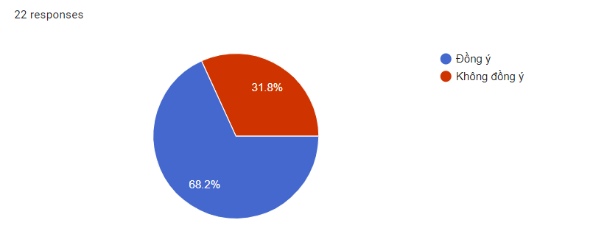

Hình 1.2.10: Kết quả câu hỏi khảo sát số 10

* Hệ thống quản lý thư viện nên có những chức năng cơ bản của người dùng (hội viên) như?

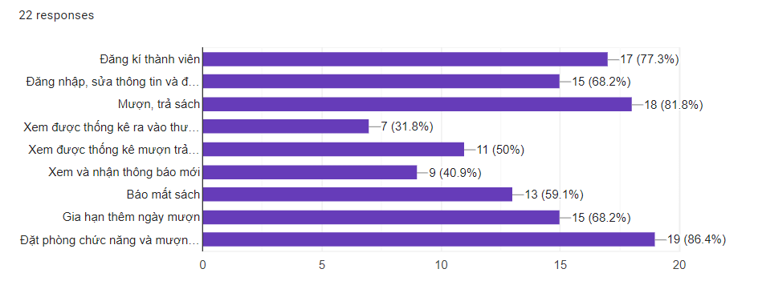

Hình 1.2.11: Kết quả câu hỏi khảo sát số 11

* Nếu có một website hay app cho hệ thống quản lý thư viện bạn muốn trang web ấy như thế nào?

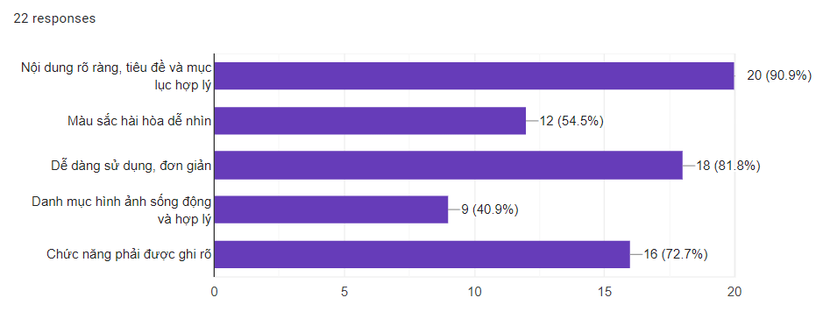

Hình 1.2.12: Kết quả câu hỏi khảo sát số 12

* Bạn đang sử dụng hệ thống quản lý thư viện nào hiện nay không? Và bạn có thấy bất kỳ hạn chế nào của nó không, cũng như có yêu cầu gì thêm về hệ thống này không?

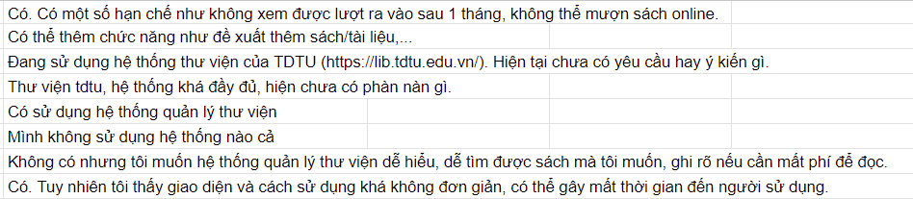

Hình 1.2.13: Kết quả câu hỏi khảo sát số 13

* **Tổng quát sau khi thực hiện khảo sát:**

Thông qua những câu hỏi đóng mở, để hiểu rõ hơn nhu cầu của người dùng về hệ thống quản lý thư viện. Một vài điểm chung được rút ra từ khảo sát:

+ Người dùng của những hệ thống thư viện chủ yếu có độ tuổi từ 18 đến 25.

+ Người dùng đa phần mong muốn hệ thống thư viện dành cho bạn đọc đơn giản, dễ sử dụng, tiện và dễ dàng thao tác nhanh, đầy đủ chức năng.

+ Người dùng có nhu cầu tìm một nơi vừa yên tĩnh làm việc vừa có thể học tập dễ dàng.

+ Gần 70% người dung đồng ý phải trả phí để thực hiện một số chức năng đặc biệt như: thuê phòng chức năng, dùng máy tính, ... của thư viện.

+ Nếu có một website hay app cho hệ thống quản lý thư viện thì đa số người dùng muốn trang web đó: nội dung rõ ràng, dễ dàng sử dụng, đơn giản, chức năng phải được ghi rõ.

+ Về mặt giao diện họ thích những thứ như: hình nền đẹp, màu sắc hài hòa dễ nhìn, tiêu đề và mục lục hợp lý, danh mục chi tiết.

1.2 Các quy trình nghiệp vụ

1.2.1 Các quy trình nghiệp vụ

* Quản trị hệ thống
* Quản lý tài liệu
* Quản lý độc giả
* Quản lý mượn và trả tài liệu
* Quản lý mượn trả phòng chức năng
* Quản lý mượn trả máy tính
* Tìm kiếm thông tin
* Thống kê, báo cáo
* In ấn
* Bảo trì hệ thống

1.2.2 Các nhiệm vụ cơ bản

* **Quản trị hệ thống:**

**+ Đăng ký:** Cho phép độc giả đăng ký tài khoản mới trên hệ thống quản lý thư viện để có thể sử dụng các chức năng trong hệ thống.

**+ Đăng nhập:** Cho phép độc giả đăng nhập vào tài khoản đã đăng ký trên hệ thống quản lý thư viện để có thể sử dụng các chức năng trong hệ thống.

**+ Thêm mới độc giả:** Quản trị viên sẽ thêm thông tin mới của độc giả vào hệ thống như tên, địa chỉ, số điện thoại, email, thẻ thư viện, v.v.

**+ Cập nhật thông tin độc giả:** Khi có sự thay đổi thông tin của độc giả như số điện thoại, địa chỉ, email, v.v., quản trị viên sẽ cập nhật thông tin này trong hệ thống.

**+ Xóa độc giả:** Nếu độc giả không sử dụng thư viện nữa hoặc vi phạm các quy định của thư viện, quản trị viên có thể xóa tài khoản của độc giả trong hệ thống.

**+ Phân quyền độc giả:** Quản trị viên có thể phân quyền cho độc giả, cho phép họ sử dụng các dịch vụ của thư viện như mượn tài liệu, tra cứu thông tin, đặt mượn trực tuyến, v.v.

**+ Lưu trữ thông tin độc giả:** Hệ thống quản lý thư viện cũng cho phép quản trị viên lưu trữ thông tin về độc giả như họ tên, email, …để phục vụ cho việc thống kê của hệ thống quản lý thư viện.

**+ Sao lưu và phục hồi:** Quản trị viên phải đảm bảo tính bảo mật và an toàn của thông tin độc giả đồng thời phục hồi cũng như sao lưu lại toàn bộ thông tin trong hệ thống quản lý thư viện.

Quy trình này bao gồm quản lý, cài đặt, cập nhật và xử lý các thông tin liên quan đến tài khoản của người dùng thư viện. Nhiệm vụ của quản trị viên là đảm bảo hệ thống hoạt động ổn định, bảo vệ dữ liệu và đáp ứng nhu cầu của người sử dụng cũng như phân quyền cho người dùng.

* **Quản lý tài liệu:**

**+ Thêm tài liệu:** Các thông tin về tài liệu sẽ được nhập vào hệ thống quản lý thư viện, thông qua việc điền các thông tin như tên tài liệu, tác giả, chủ đề, năm xuất bản, số lượng sách, vị trí lưu trữ trong thư viện, và các thông tin khác liên quan đến tài liệu.

**+ Cập nhật thông tin tài liệu:** Nếu có bất kỳ thay đổi nào liên quan đến thông tin tài liệu, như tình trạng sẵn có, tình trạng bảo quản, vị trí lưu trữ, hoặc các thông tin khác, thì người quản lý sẽ cập nhật thông tin tài liệu trên hệ thống.

**+ Xóa thông tin tài liệu:** Trong trường hợp tài liệu bị hỏng hoặc lỗi, hoặc khi tài liệu đã được loại bỏ khỏi thư viện, người quản lý sẽ xóa thông tin tài liệu khỏi hệ thống.

**+ Dán tem tài liệu:** Các tài liệu phải được đảm bảo rằng có tem nhận biết.

**+ Lưu trữ thông tin tài liệu:** Sau khi các thông tin liên quan đến tài liệu được nhập vào hệ thống, hệ thống sẽ tự động lưu trữ thông tin về tài liệu bao gồm tên tài liệu, tác giả, chủ đề, năm xuất bản, số lượng sách và vị trí lưu trữ trong thư viện.

**+ Quản lý việc trích xuất thông tin tài liệu:** Hệ thống sẽ giúp cho người quản lý tài liệu dễ dàng truy cập và quản lý thông tin tài liệu, bao gồm việc tìm kiếm thông tin tài liệu, kiểm tra số lượng tài liệu hiện có trong thư viện, xem thông tin chi tiết về tài liệu, và các hoạt động khác liên quan đến tài liệu trong thư viện.

Quy trình quản lý tài liệu trong hệ thống quản lý thư viện giúp cho thư viện có thể quản lý và kiểm soát tài liệu một cách hiệu quả, đáp ứng nhu cầu của người sử dụng và đảm bảo hoạt động của thư viện được diễn ra thuận lợi.

* **Quản lý độc giả:**

+ **Đánh giá dịch vụ của thư viện**: Người dùng có thể đánh giá các dịch vụ đã sử dụng ở thư viện nhằm giúp thư viện hoạt động tốt hơn

+ **Yêu cầu hỗ trợ**: trong quá trình sử dụng hệ thống thư viện, nếu người dùng gặp khó khan gì có thể yêu cầu bộ phận hỗ trợ giúp đỡ

+ **Khóa thẻ thành viên**: đối với độc giả nào vi phạm quá số lần quy định, hệ thống sẽ tự động khóa thẻ thành viên và gửi thông báo cho độc giả

**+ Quản lý thông tin độc giả:** Thông tin độc giả sẽ được quản lý trên hệ thống, bao gồm các thông tin như tên, địa chỉ, số điện thoại, email, số thẻ thư viện, số tiền đặt cọc và các thông tin khác liên quan đến độc giả.

Quy trình quản lý độc giả trong hệ thống quản lý thư viện giúp cho việc quản lý và kiểm soát độc giả trở nên dễ dàng hơn, đảm bảo hoạt động của thư viện được diễn ra hiệu quả và mang lại sự hài lòng cho người sử dụng.

* **Quản lý mượn và trả tài liệu:**

**+ Mượn tài liệu:** Độc giả có thể xem thông tin tài liệu và mượn tài liệu theo các quy định của thư viện. Quản lý sẽ kiểm tra tài khoản độc giả, kiểm tra tình trạng tài liệu và cập nhật thông tin cho việc mượn tài liệu.

**+ Ghi nhận thông tin mượn:** Quản lý sẽ ghi nhận thông tin về người mượn, tài liệu mượn, thời gian mượn và hạn trả. Thông tin này sẽ được lưu trữ trong hệ thống quản lý thư viện.

**+ Trả tài liệu:** Khi độc giả trả tài liệu, quản lý sẽ kiểm tra tình trạng tài liệu và xác nhận việc trả tài liệu trong hệ thống.

**+ Xử lý vi phạm:** Nếu độc giả vi phạm quy định của thư viện như không trả tài liệu đúng hạn, quản lý sẽ xử lý theo quy định của thư viện.

**+ Hoàn tất việc nhập số liệu mượn trả:** Hệ thống quản lý thư viện cũng cho phép quản trị viên thống kê số liệu mượn trả như số lượng tài liệu được mượn, tình trạng tài liệu, tần suất mượn trả của từng độc giả, v.v. để phục vụ cho việc đưa ra các quyết định quản lý thư viện.

**+ Bảo vệ thông tin mượn trả:** Quản trị viên phải đảm bảo tính bảo mật và an toàn của thông tin mượn trả trong hệ thống quản lý thư viện.

Quy trình này bao gồm cho phép độc giả mượn và trả tài liệu. Độc giả có thể đăng nhập vào hệ thống, tìm kiếm tài liệu và đặt mượn. Hệ thống sẽ ghi nhận thông tin về tài liệu đã mượn, ngày mượn và ngày trả sách.

* **Quản lý mượn trả phòng chức năng:**

**+ Đăng ký mượn phòng chức năng:** Người dùng đăng ký mượn phòng chức năng thông qua hệ thống quản lý thư viện. Hệ thống sẽ kiểm tra tính khả dụng của phòng chức năng và thông báo cho người dùng về thời gian sử dụng phòng.

**+ Xác nhận mượn phòng:** Sau khi đăng ký mượn phòng thành công, người quản lý sẽ xác nhận việc mượn phòng chức năng và đảm bảo rằng phòng được sẵn sàng cho người dùng.

**+ Sử dụng phòng chức năng:** Người dùng sẽ sử dụng phòng chức năng theo thời gian đã được đăng ký.

**+ Trả phòng chức năng:** Sau khi sử dụng xong, người dùng sẽ trả phòng chức năng cho người quản lý và đảm bảo rằng phòng được giữ gìn và sạch sẽ.

**+ Xử lý vi phạm:** Nếu người dùng vi phạm quy định sử dụng phòng chức năng, như không trả phòng đúng thời hạn hoặc gây hư hỏng phòng, họ sẽ bị xử lý theo quy định của thư viện.

**+ Nếu quy định trong thư viện yêu cầu đóng phí khi sử dụng phòng chức năng**, thì quy trình quản lý mượn trả phòng chức năng sẽ bao gồm cả việc thu phí và ghi nhận thông tin về khoản phí đóng.

Quản lý mượn trả phòng chức năng là một hoạt động quan trọng trong hệ thống quản lý thư viện, đảm bảo cho người dùng có đủ phòng chức năng để làm việc và giúp người quản lý hệ thống theo dõi tình trạng sử dụng phòng chức năng.

* **Quản lý mượn trả máy tính:**

**+ Đăng ký mượn máy tính:** Người dùng có thể đăng ký để mượn máy tính tại bàn thông tin hoặc qua trang web của thư viện. Quá trình đăng ký này sẽ yêu cầu thông tin cơ bản của người dùng, số lượng máy tính muốn mượn, thời gian mượn và mục đích sử dụng.

**+ Thu phí (nếu có):** Độc giả sẽ phải nạp tiền vào tài khoản thư viện, hệ thống sẽ tự động trừ tiền phí mượn vào tài khoản, nếu tài khoản không đủ phí độc giả cần nạp tiền để có thể đăng ký mượn.

**+ Giao máy tính cho độc giả:** Sau khi xác nhận, nhân viên sẽ cho người dùng mượn máy tính và yêu cầu họ ký vào biểu mẫu mượn trả để xác nhận việc mượn máy tính.

**+ Sử dụng máy tính:** Độc giả sử dụng máy tính theo thời gian đã đăng ký và đảm bảo tuân thủ các quy định sử dụng của thư viện.

**+ Trả máy tính:** Sau khi sử dụng xong, người dùng phải trả máy tính cho nhân viên thư viện. Nhân viên sẽ kiểm tra máy tính để đảm bảo rằng nó không bị hỏng hoặc mất và xác nhận trả máy tính.

+ **Quản lý vi phạm:** Nếu người dùng vi phạm các quy định liên quan đến việc mượn máy tính, thư viện có thể áp dụng các biện pháp kỷ luật như cấm mượn máy tính trong tương lai hoặc phạt tiền.

**+ Hoàn tất mượn máy tính:** Hệ thống lưu thông tin phiếu mượn máy tính trong cơ sở dữ liệu và hiển thị cho thủ thư và độc giả

* **Tìm kiếm thông tin:**

**+ Nhập từ khóa tìm kiếm:** Người dùng nhập từ khóa tìm kiếm vào hệ thống, từ khóa này có thể là tên sách, tác giả, chủ đề hoặc số phiếu mượn.

**+ Tìm kiếm thông tin:** Hệ thống sẽ thực hiện tìm kiếm thông tin theo từ khóa được cung cấp. Quá trình tìm kiếm có thể được thực hiện trên cơ sở dữ liệu của toàn bộ thư viện hoặc một phần của thư viện.

**+ Hiển thị kết quả tìm kiếm:** Hệ thống sẽ hiển thị kết quả tìm kiếm cho người dùng. Kết quả có thể được hiển thị dưới dạng danh sách hoặc bảng thông tin với các thông tin cơ bản về tài liệu như tên sách, tác giả, chủ đề, năm xuất bản và vị trí lưu trữ.

**+ Xem thông tin chi tiết về tài liệu:** Người dùng có thể chọn một tài liệu trong kết quả tìm kiếm để xem thông tin chi tiết về nó. Thông tin chi tiết bao gồm các thông tin về tác giả, chủ đề, năm xuất bản, số lượng sách và vị trí lưu trữ trong thư viện.

Tóm lại, quy trình nghiệp vụ tìm kiếm thông tin trong hệ thống quản lý thư viện giúp người dùng tìm kiếm và truy cập thông tin tài liệu một cách nhanh chóng và tiện lợi.

* **Thống kê, báo cáo:**

**+ Thống kê tài liệu mới:** Hiển thị danh sách thống kê các tài liệu mới được truy suất từ cơ sở dữ liệu.

**+ Thống kê tài liệu có sẵn:** Hiển thị danh sách thống kê các tài liệu có sẵn được truy suất từ cơ sở dữ liệu.

**+ Thống kê tài liệu và độc giả đang được mượn:** Hiển thị danh sách thống kê các tài liệu và danh sách độc giả đang được mượn được truy suất từ cơ sở dữ liệu.

**+ Thống kê tài liệu mượn quá hạn:** Hiển thị danh sách thống kê các tài liệu mượn quá hạn được truy suất từ cơ sở dữ liệu.

**+ Thống kê tài liệu cần thanh lí, tiêu hủy:** Hiển thị danh sách thống kê các tài liệu cần thanh lí, tiêu hủy được truy suất từ cơ sở dữ liệu.

**+ Thống kê độc giả vi phạm:** Hiển thị danh sách thống kê các độc giả được truy suất từ cơ sở dữ liệu.

**+ Thống kê các cơ sở vật chất cần bảo trì, sửa chữa:** Hiển thị danh sách thống kê các cơ sở vật chất cần được bảo trì, sửa chữa được truy suất từ cơ sở dữ liệu.

Quy trình này cho phép tạo các báo cáo thống kê về số lượng sách, số lượng độc giả, số lượng sách được mượn và trả, và các báo cáo khác. Báo cáo này giúp cho người quản lý thư viện hiểu được tình hình của thư viện và có thể đưa ra các quyết định quản lý hiệu quả hơn.

* **In ấn:**

**+ Chọn tài liệu cần in ấn:** Người dùng chọn tài liệu cần in ấn, ví dụ như sách, tài liệu tham khảo, báo cáo, v.v.

**+ Xác định số lượng cần in:** Người dùng cần xác định số lượng bản in cần thiết cho mỗi tài liệu.

**+ Xác nhận thông tin in ấn:** Sau khi nhận được yêu cầu in ấn, nhân viên thư viện sẽ xác nhận thông tin in ấn với người dùng, bao gồm thông tin về tài liệu, số lượng, loại giấy, màu sắc, thời gian hoàn thành, v.v.

**+ Thực hiện in ấn:** Sau khi xác nhận thông tin in ấn, nhân viên thư viện sẽ tiến hành in ấn tài liệu theo yêu cầu.

**+ Kiểm tra chất lượng in ấn:** Sau khi hoàn thành in ấn, nhân viên thư viện sẽ kiểm tra chất lượng bản in để đảm bảo rằng tài liệu được in đúng theo yêu cầu và đáp ứng được chất lượng yêu cầu..

**+ Thanh toán:** Nếu người dùng phải trả phí cho dịch vụ in ấn, họ sẽ được thông báo về số tiền phải thanh toán. Người dùng sau đó sẽ thanh toán tại quầy thu tiền của thư viện hoặc trả qua các hình thức thanh toán khác nếu được phê duyệt trước đó.

Quy trình này cho phép in các thông tin liên quan đến tài liệu, độc giả, hóa đơn, phiếu mượn, phiếu trả, và các loại biểu mẫu khác.

* **Bảo trì hệ thống:**

**+ Kiểm tra thông tin hệ thống:** cho phép quản trị viên kiểm tra thông tin cơ bản về hệ thống, bao gồm thông tin về phần cứng, phần mềm, tài nguyên và tình trạng hoạt động của hệ thống.

**+ Sửa chữa hệ thống:** Cho phép quản trị viên sửa chữa các lỗi hoặc sự cố xảy ra trên hệ thống.

**+ Kiểm tra bảo mật:** Quản trị viên sẽ kiểm tra các chính sách bảo mật để đảm bảo rằng hệ thống được bảo vệ tốt nhất khỏi các mối đe dọa từ bên ngoài.

**+ Cập nhật phần mềm:** Quản trị viên thường xuyên cập nhật phần mềm mới nhất cho hệ thống quản lý thư viện để đảm bảo hệ thống hoạt động ổn định và có tính năng mới nhất.

+ **Theo dõi hiệu suất hệ thống:** Quản trị viên thường xuyên theo dõi hiệu suất hệ thống để đảm bảo rằng hệ thống hoạt động ổn định và có thể đáp ứng nhu cầu của người dùng.

**+ Giám sát và hỗ trợ người dùng:** Quản trị viên sẽ giám sát và hỗ trợ người dùng trong trường hợp họ gặp sự cố hoặc có thắc mắc về hệ thống quản lý thư viện sau đó báo cho kỹ thuật viên.

Quy trình này bao gồm kiểm tra, bảo trì và sửa chữa các thiết bị và phần mềm của hệ thống quản lý thư viện để đảm bảo hoạt động ổn định và tránh các sự cố xảy ra.

CHƯƠNG 2: PHÂN TÍCH YÊU CẦU

2.1 Đặc tả yêu cầu

Để công tác quản lý trở nên nhanh chóng và thuận tiện hơn, đòi hỏi hệ thống Quản lý thư viện phải đáp ứng đủ được các yêu cầu sau:

* Yêu cầu phi chức năng:
* Giao diện thân thiện, dễ nhìn, dễ sử dụng.
* Trích xuất dữ liệu hàng ngày, tháng, năm, ... được hợp lý và tiện nhất có thể.
* Khả năng mở rộng: đây là yêu cầu về khả năng mở rộng hệ thống khi cần thiết, khả năng thích ứng với tình huống mới, v.v.
* Báo cáo xuất nhập sách cũng như các hoạt động liên quan được quản lý chặt chẽ.
* Tính di động: đây là yêu cầu về tính di động của hệ thống, khả năng hoạt động trên các thiết bị di động, khả năng tương tác và đồng bộ hóa giữa các thiết bị.
* Bảo mật: đây là yêu cầu về bảo mật thông tin, hệ thống, dữ liệu, người dùng, khả năng kiểm soát truy cập, xác thực và phân quyềnHệ thống có thể cung cấp với lượng người dùng đủ lớn, không bị quá tải.
* Yêu cầu chức năng sau:
* Quản trị hệ thống
* Quản lý tài liệu
* Quản lý độc giả
* Quản lý mượn và trả tài liệu
* Quản lý mượn trả phòng chức năng
* Quản lý mượn trả máy tính
* Tìm kiếm thông tin
* Thống kê, báo cáo
* In ấn
* Bảo trì hệ thống

2.2 Các tác nhân trong hệ thống

|  |  |  |
| --- | --- | --- |
| **STT** | **Actor** | **Ý nghĩa** |
| 1 | Admin | Tác nhân có quyền cao nhất trong hệ thống, có thể thực hiện các hoạt động quản trị hệ thống như tạo và xóa tài khoản người dùng, cài đặt các quyền truy cập, quản lý các tài liệu, quản lý độc giả, thống kê và báo cáo. Vai trò của Admin là quản lý và điều hành toàn bộ hệ thống. |
| 2 | Ban thủ thư | Tác nhân này có trách nhiệm quản lý tài liệu trong thư viện, bao gồm nhập liệu tài liệu vào hệ thống, cập nhật và xóa thông tin về tài liệu, sắp xếp tài liệu trong kho, đánh số thứ tự, bảo trì tài liệu. Vai trò của ban thủ thư là quản lý và bảo quản các tài liệu, máy tính, phòng chức năng trong thư viện. |
| 3 | Kỹ thuật viên | Tác nhân này có trách nhiệm quản lý hệ thống máy tính, thiết bị, phần mềm trong thư viện. Kỹ thuật viên thực hiện các hoạt động bảo trì, sửa chữa và nâng cấp hệ thống, cài đặt phần mềm, xử lý sự cố kỹ thuật. Vai trò của kỹ thuật viên là đảm bảo hệ thống hoạt động ổn định và luôn sẵn sàng phục vụ người dùng. |
| 4 | Độc giả | Tác nhân này là người sử dụng thư viện, có thể thực hiện các hoạt động như đăng ký thành viên, mượn và trả tài liệu, sử dụng phòng chức năng và máy tính trong thư viện. Vai trò của độc giả là sử dụng và tận dụng các dịch vụ của thư viện để nâng cao kiến thức và kỹ năng của mình. |

Bảng 2.2 Danh sách các actor của hệ thống

2.3 Các usecase tổng quát trong hệ thống

|  |  |  |  |
| --- | --- | --- | --- |
| **ID** | **USECASE** | **Mô tả** | **Tác nhân ảnh hưởng** |
| UC01 | Quản trị hệ thống | Quản lý hệ thống và phân quyền người dùng | Admin |
| UC02 | Quản lý tài liệu | Thêm, sửa, xóa tài liệu | Admin  Ban thủ thư |
| UC03 | Quản lý độc giả | Thêm, sửa, xóa độc giả, hỗ trợ độc giả. | Admin  Ban thủ thư |
| UC04 | Quản lý mượn và trả tài liệu | Quản lý hoạt động mượn và trả tài liệu cho độc giả. | Admin  Ban thủ thư  Độc giả |
| UC05 | Quản lý mượn trả phòng chức năng | Quản lý việc mượn và trả phòng chức năng | Admin  Ban thủ thư  Độc giả |
| UC06 | Quản lý mượn trả máy tính | Quản lý việc mượn và trả máy tính. | Admin  Ban thủ thư  Độc giả |
| UC07 | Tìm kiếm thông tin | Tìm kiếm tài liệu hoặc độc giả. | Admin  Ban thủ thư  Kỹ thuật viên  Độc giả |
| UC08 | Thống kê, báo cáo | Thống kê và báo cáo về tài liệu, độc giả và mượn trả. | Admin  Ban thủ thư |
| UC09 | In ấn | In các thông tin liên quan đến tài liệu, thống kê hoặc độc giả yêu cầu in. | Admin  Ban thủ thư  Độc giả |
| UC10 | Bảo trì hệ thống | Bảo trì và sửa chữa hệ thống. | Admin  Kỹ thuật viên |

Bảng 2.3 Danh sách các use case tổng quát của hệ thống

2.4 Các usecase cụ thể trong hệ thống

|  |  |  |  |
| --- | --- | --- | --- |
| **ID** | **USECASE** | **Mô tả** | **Tác nhân ảnh hưởng** |
| UC01 | Đăng ký tài khoản | Dùng để đăng ký tài khoản trên hệ thống. | Độc giả |
| UC02 | Đăng nhập tài khoản | Giúp khách hàng, quản trị viên sử dụng các chức năng cần đến quyền truy cập. | Admin, Ban thủ thư, Kỹ thuật viên, Độc giả |
| UC03 | Đăng xuất tài khoản | Giúp tất cả các actor đăng xuất tài khoản hiện tại. | Admin, ban thủ thư, Kỹ thuật viên, Độc giả |
| UC04 | Thêm người dùng | Thêm người dùng mới vào hệ thống. | Admin |
| UC05 | Sửa thông tin người dùng | Sửa thông tin người dung trong hệ thống. | Admin |
| UC06 | Xóa người dùng | Xóa người dùng trong hệ thống. | Admin |
| UC07 | Sao lưu phục hồi dữ liệu | Khôi phục và sao lưu lại dữ liệu của hệ thống. | Admin |
| UC08 | Phân quyền cho người dùng | Thiết lập các vai trò cho người dùng trong hệ thống. | Admin |
| UC09 | Thêm tài liệu | Thêm tài liệu vào hệ thống. | Admin, Ban thủ thư |
| UC10 | Xóa tài liệu | Xóa tài liệu ra khỏi hệ thống. | Admin, Ban thủ thư |
| UC11 | Cập nhật tài liệu | Cập nhật lại thông tin tài liệu trên hệ thống. | Admin, Ban thủ thư |
| UC12 | Lưu trữ thông tin tài liệu | Lưu trữ thông tin tài liệu để dễ truy xuất | Admin, Ban thủ thư |
| UC13 | Thông báo cho người dung có tài liệu mới | Khi có tài liệu mới được cập nhật hay thêm vào người dùng có thể nhận được thông báo. | Admin, Ban thủ thư |
| UC14 | Dán mã tem tài liệu | Dán tem cho tài liệu được thêm và nhập vào thư viện. | Admin, Ban thủ thư |
| UC15 | Trích xuất thông tin tài liệu | Thông tin tài liệu được lưu trữ lại và trích xuất bằng file hoặc dữ liệu để dễ dàng tìm kiếm cũng như thống kê. | Admin, Ban thủ thư |
| UC16 | Thêm độc giả | Thêm độc giả mới vào hệ thống. | Độc giả |
| UC17 | Sửa độc giả | Sửa thông tin độc giả. | Độc giả |
| UC18 | Xóa độc giả | Xóa độc giả ra khỏi hệ thống. | Độc giả |
| UC19 | Tạo thẻ thành viên | Tạo thẻ thành viên cho độc giả để dễ dàng quản lý. | Admin, Ban thủ thư |
| UC20 | Khóa thẻ thành viên | Khóa thẻ thành viên nếu như thẻ hết hạn hoặc có vấn đề xảy ra. | Admin, Ban thủ thư |
| UC21 | Đánh giá dịch vụ | Độc giả đánh giá dịch vụ của thư viện để khắc phục cũng như phát triển thư viện. | Độc giả |
| UC22 | Yêu cầu hỗ trợ | Độc giả gửi yêu cầu hỗ trợ hệ thống đến với admin. | Độc giả |
| UC23 | Mượn và trả tài liệu | Độc giả mượn và trả tài liệu. | Độc giả |
| UC24 | Xử lý mượn và trả tài liệu | Admin và ban thủ thư xử lý các vấn đề liên quan đến mượn và trả tài liệu. | Admin, Ban thủ thư |
| UC25 | Mượn và trả phòng chức năng | Độc giả mượn và trả phòng chức năng. | Độc giả |
| UC26 | Xử lý mượn và trả phòng chức năng | Admin và ban thủ thư xử lý các vấn đề liên quan đến mượn và trả phòng chức năng. | Admin, Ban thủ thư |
| UC27 | Mượn và trả máy tính | Độc giả mượn và trả máy tính. | Độc giả |
| UC28 | Xử lý mượn và trả máy tính | Admin và ban thủ thư xử lý các vấn đề liên quan đến mượn và trả máy tính. | Admin, Ban thủ thư |
| UC29 | Xử lý vi phạm | Xử lý độc giả vi phạm các nội quy do hệ thống thư viện đặt ra. | Độc giả |
| UC30 | Tìm kiếm tài liệu | Tìm kiếm tài liệu thông qua việc nhập thông tin tài liệu vào hệ thống. | Admin, Ban thủ thư, Kỹ thuật viên, Độc giả |
| UC31 | Tìm kiếm độc giả | Tìm kiếm độc giả thông qua việc nhập thông tin của độc giả vào hệ thống. | Admin, Ban thủ thư, Kỹ thuật viên, Độc giả |
| UC32 | Tìm kiếm thông tin mượn trả | Tìm kiếm thông tin mượn trả sách thông qua việc nhập thông tin của phiếu mượn và trả vào hệ thống. | Admin, Ban thủ thư, Kỹ thuật viên, Độc giả |
| UC33 | Tìm kiếm thông tin phòng chức năng | Tìm kiếm thông tin phòng chức năng thông quan những yêu cầu của người sử dụng. | Admin, Ban thủ thư, Kỹ thuật viên, Độc giả |
| UC34 | Tìm kiếm thông tin máy tính | Tìm kiếm thông tin của máy tính như: máy có người sử dụng chưa, có tốn phí sử dụng không... | Admin, Ban thủ thư, Kỹ thuật viên, Độc giả |
| UC35 | Thống kê, báo cáo tài liệu | Thống kê, báo cáo các tài liệu để dễ dàng truy xuất thông tin. | Admin, Ban thủ thư |
| UC36 | Thống kê các thông tin thuộc về độc giả | Thống kê, báo cáo các thông tin liên quan đến độc giả để dễ dàng truy xuất, tìm kiếm thông tin. | Admin, Ban thủ thư |
| UC37 | Thống kê cơ sở vật chất cần được bảo trì, sửa chữa | Thống kê xem hệ thống đang hư hỏng cơ sơ vật chất để tiện sửa chữa và hỗ trợ kịp thời. | Admin, Ban thủ thư, Kỹ thuật viên |
| UC38 | In ấn của ban thủ thư | Dùng để in các báo cáo, số liệu thống kê cho thư viện hoặc cho người dùng khi có yêu cầu. | Admin, Ban thủ thư |
| UC39 | In tài liệu của người dùng | In tài liệu học tập và những tài liệu thường dùng của độc giả. | Admin, Ban thủ thư, Độc giả |
| UC40 | Thanh toán | Dùng để thanh toán cho những hạng mục như: thuê phòng chức năng, vi phạm đóng phạt… | Ban thủ thư, Độc giả |
| UC41 | Kiểm tra thông tin hệ thống | Kiểm tra thông tin giúp nắm rõ tình trạng của hệ thống và có biện pháp xử lý kịp thời. | Kỹ thuật viên |
| UC42 | Sửa chữa hệ thống | Dùng để sửa chữa hệ thống khi gặp vấn đề phát sinh và cần phục hồi gấp. | Kỹ thuật viên |
| UC43 | Nâng cấp hệ thống | Nâng cấp hệ thống để phù hợp với version các thiết bị truy cập. | Admin, Kỹ thuật viên |
| UC44 | Kiểm tra bảo mật của hệ thống | Bảo mật hệ thống rất quan trọng nên phải thường xuyên kiểm tra. | Kỹ thuật viên |
| UC45 | Đánh giá hiệu suất hệ thống | Đánh giá hiệu suất hệ thống để công chỉnh cho phù hợp và để dễ dàng trong công tác quản lý. | Admin, Kỹ thuật viên |

Bảng 2.4 Danh sách các use case cụ thể của hệ thống

CHƯƠNG 3: PHÂN TÍCH HỆ THỐNG

3.1 Sơ đồ use case tổng quát của hệ thống

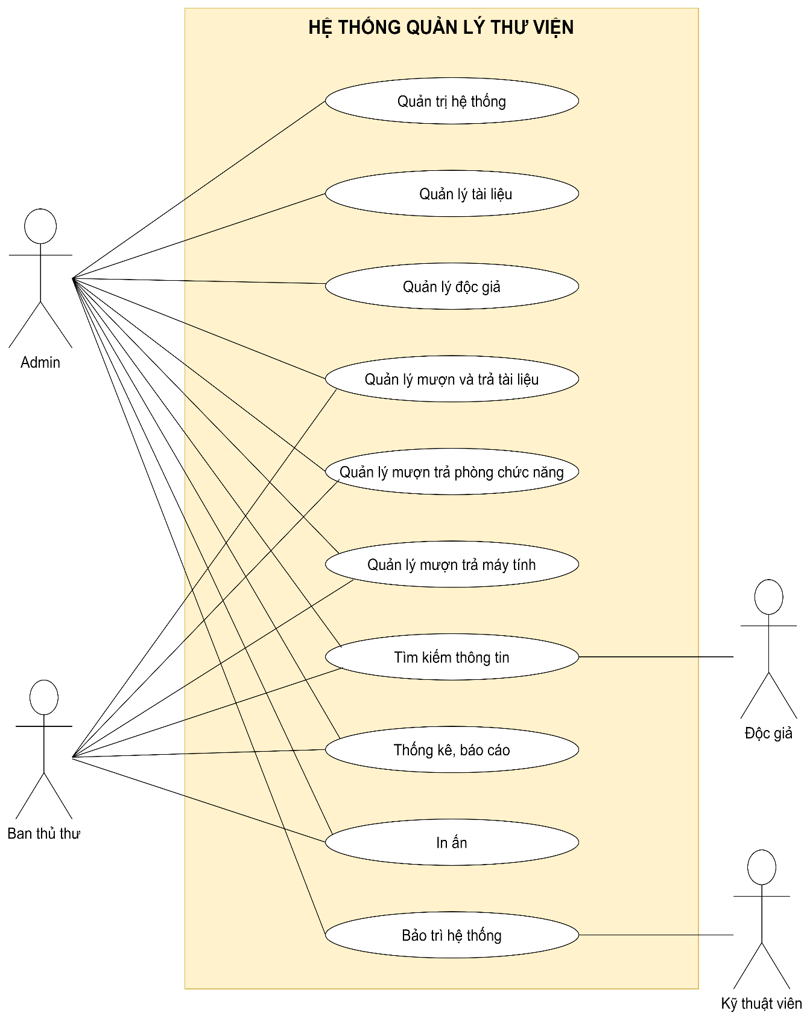

Hình 3.1: Sơ đồ use case tổng quát của hệ thống

3.2 Sơ đồ use case cụ thể của hệ thống

3.2.1 Sơ đồ use case “Quản trị hệ thống”

Users của hệ thống gồm: độc giả, kỹ thuật viên, ban thủ thư.

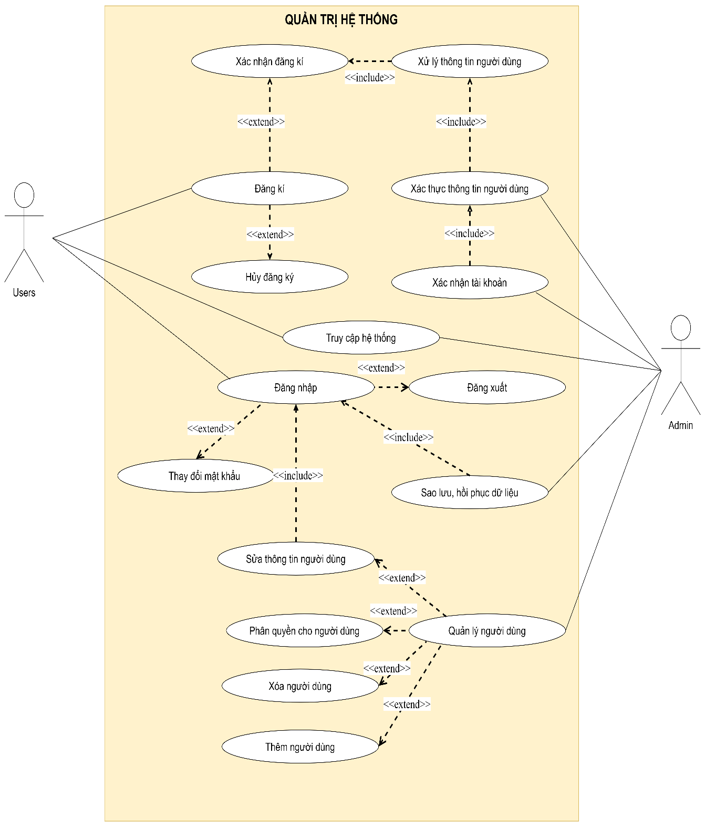

Hình 3.2.1: Sơ đồ use case “Quản trị hệ thống”

3.2.2 Sơ đồ use case “Quản lý tài liệu”

Users của hệ thống gồm admin và ban thủ thư.

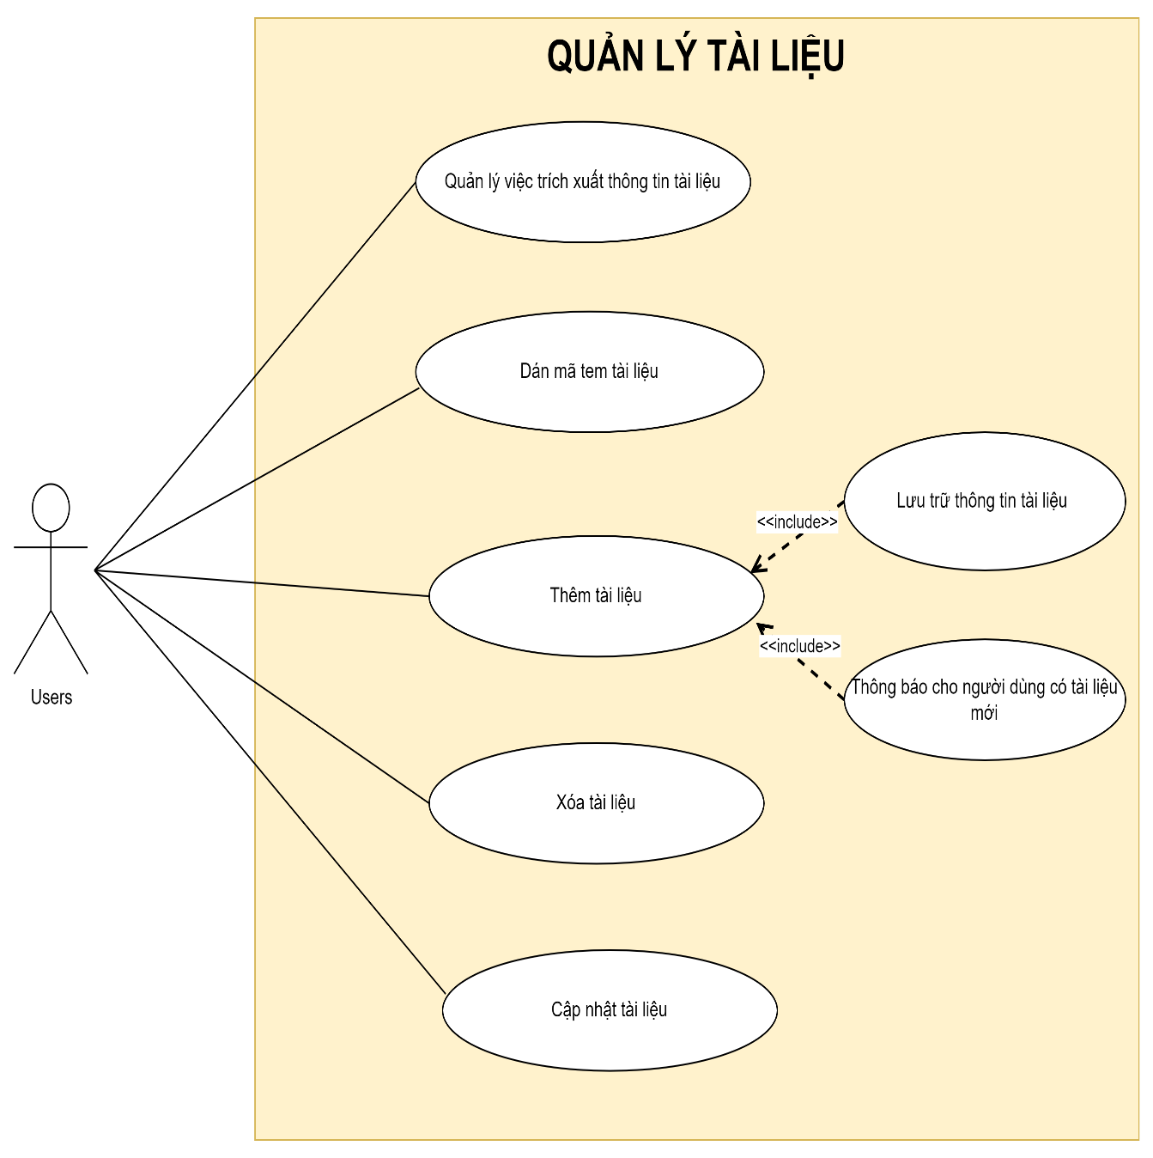

Hình 3.2.2: Sơ đồ use case “Quản lý tài liệu”

3.2.3 Sơ đồ use case “Quản lý độc giả”

Users của hệ thống gồm admin và ban thủ thư.

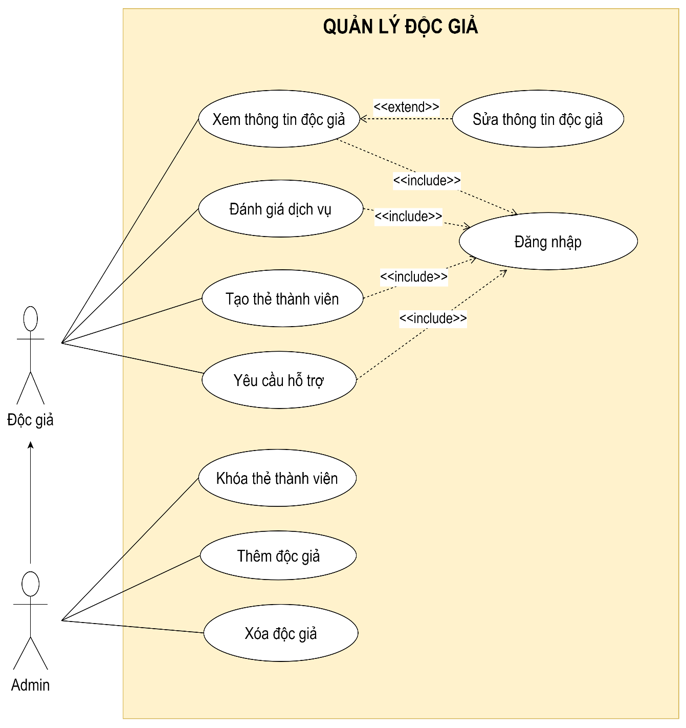

Hình 3.2.3: Sơ đồ use case “Quản lý độc giả”

3.2.4 Sơ đồ use case “Quản lý mượn trả tài liệu”

Users của hệ thống gồm admin và ban thủ thư.

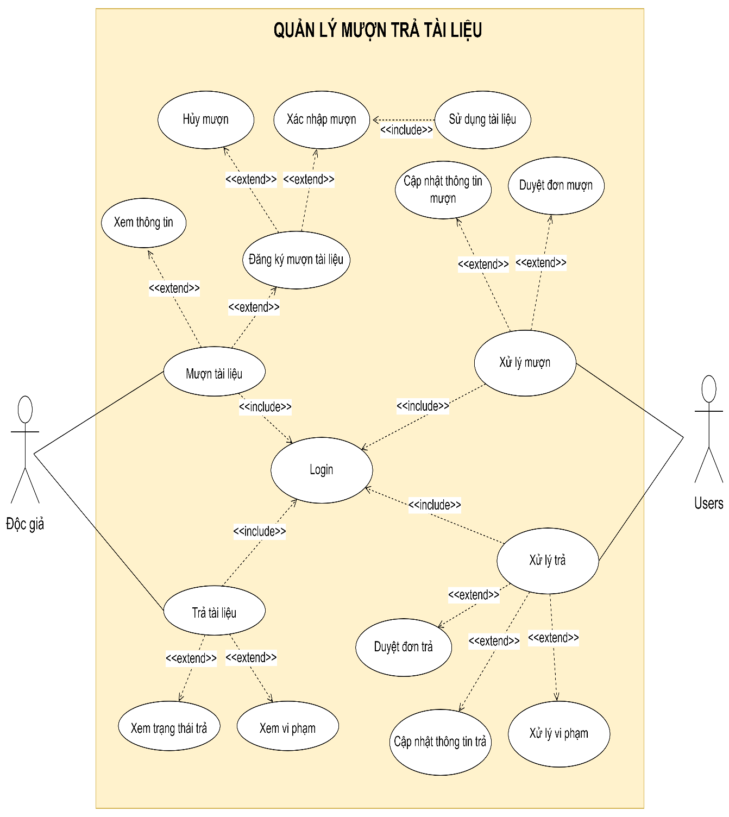

Hình 3.2.4: Sơ đồ use case “Quản lý mượn trả tài liệu”

3.2.5 Sơ đồ use case “Quản lý mượn trả phòng chức năng”

Users của hệ thống gồm admin và ban thủ thư.

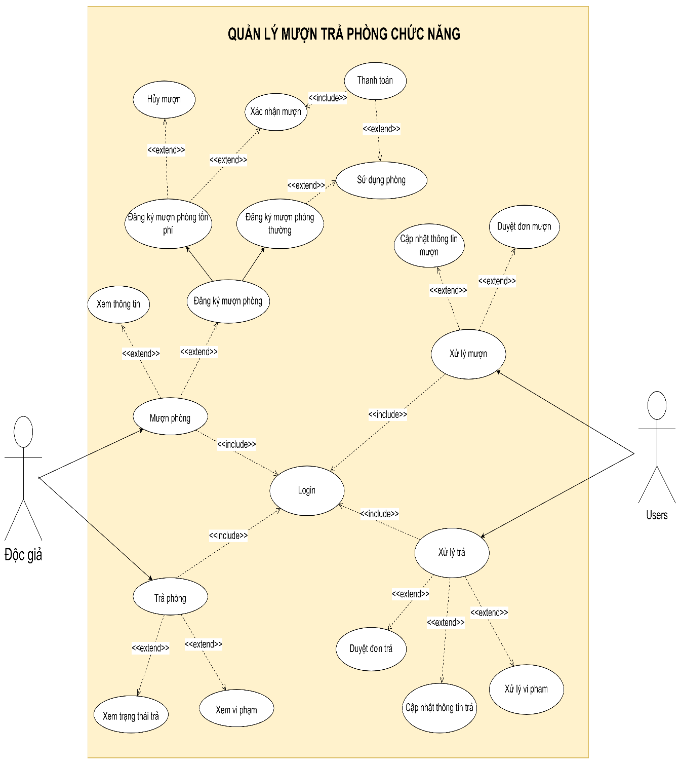

Hình 3.2.5: Sơ đồ use case “Quản lý mượn trả phòng chức năng”

3.2.6 Sơ đồ use case “Quản lý mượn trả máy tính”

Users của hệ thống gồm admin và ban thủ thư.

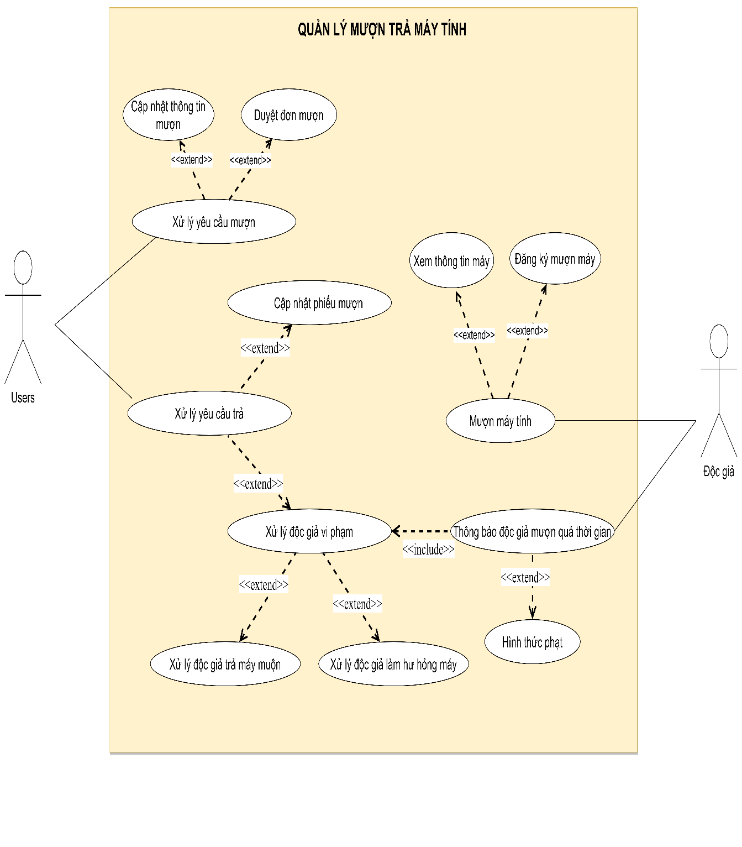

Hình 3.2.6: Sơ đồ use case “Quản lý mượn trả máy tính”

3.2.7 Sơ đồ use case “Tìm kiếm thông tin”

Users của hệ thống gồm admin và ban thủ thư, độc giả, kỹ thuật viên.

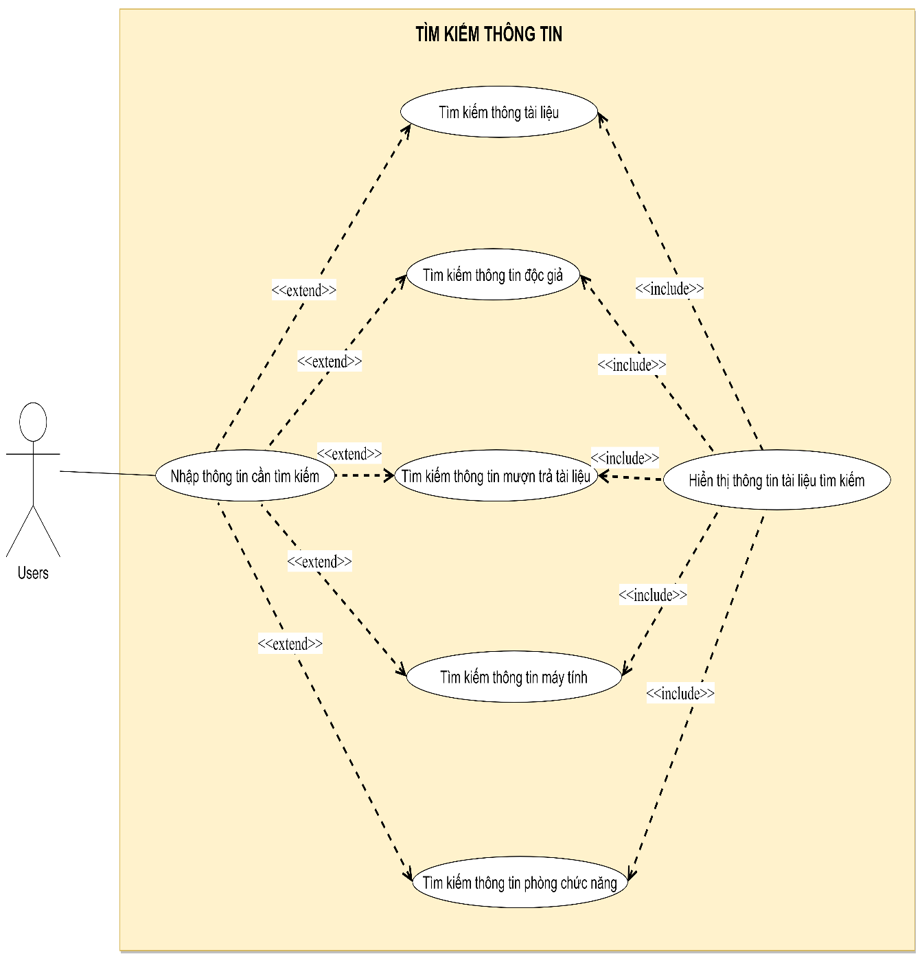

Hình 3.2.7: Sơ đồ use case “Tìm kiếm thông tin”

3.2.8 Sơ đồ use case “Báo cáo thống kê”

Users của hệ thống gồm admin và ban thủ thư.

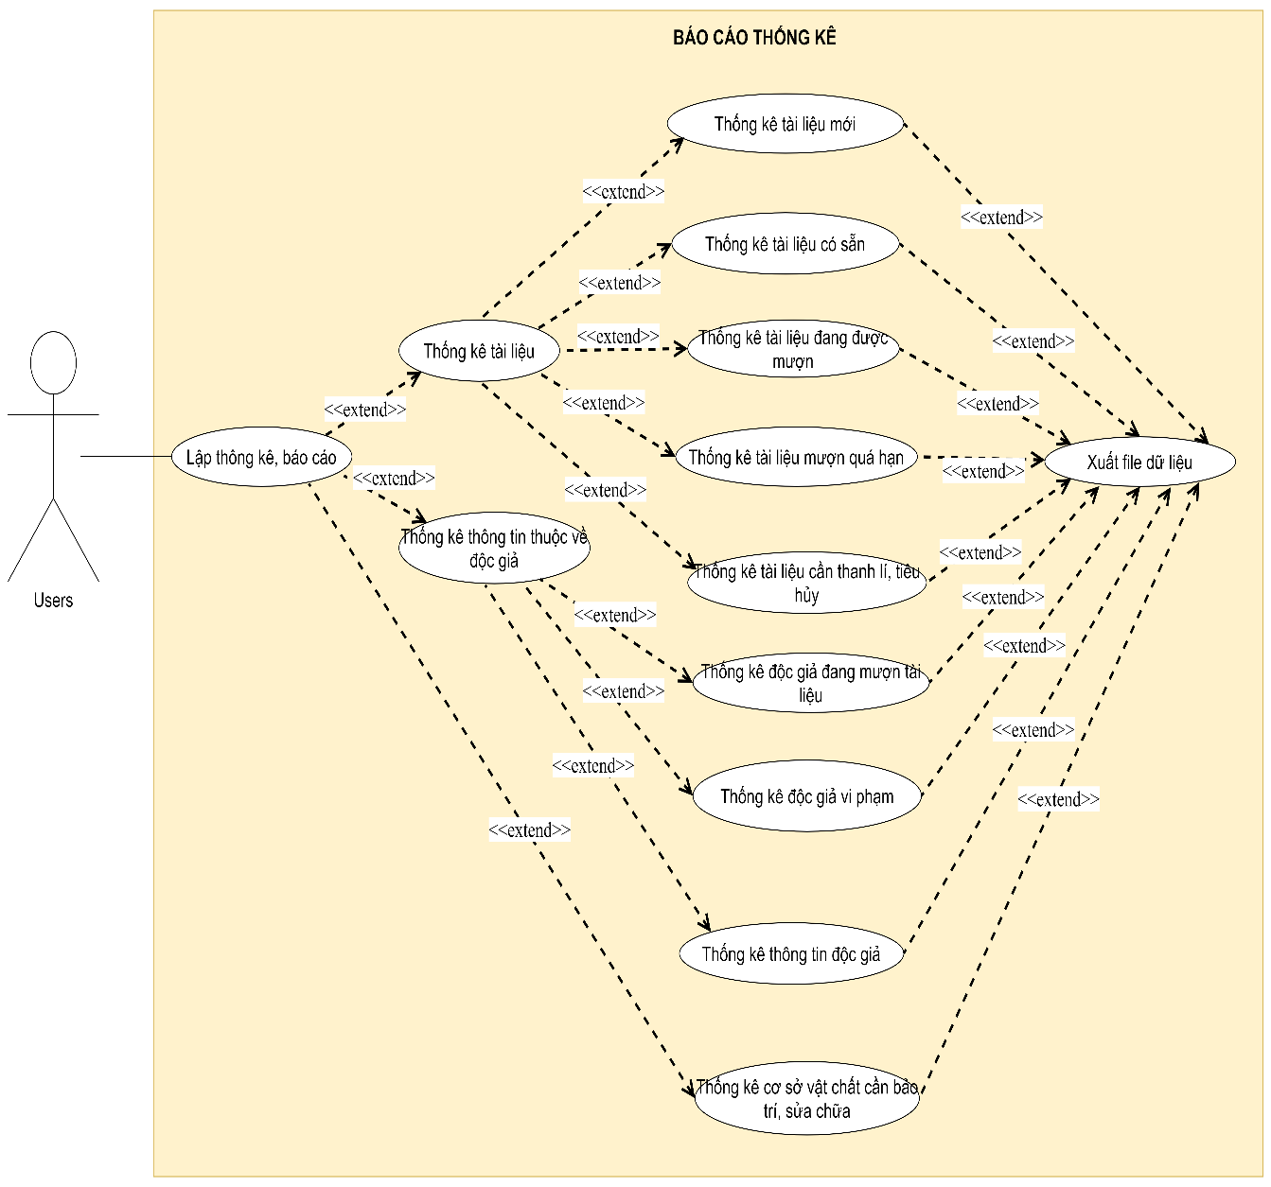

Hình 3.2.8: Sơ đồ use case “Báo cáo thống kê”

3.2.9 Sơ đồ use case “In ấn”

Users của hệ thống gồm admin và ban thủ thư.

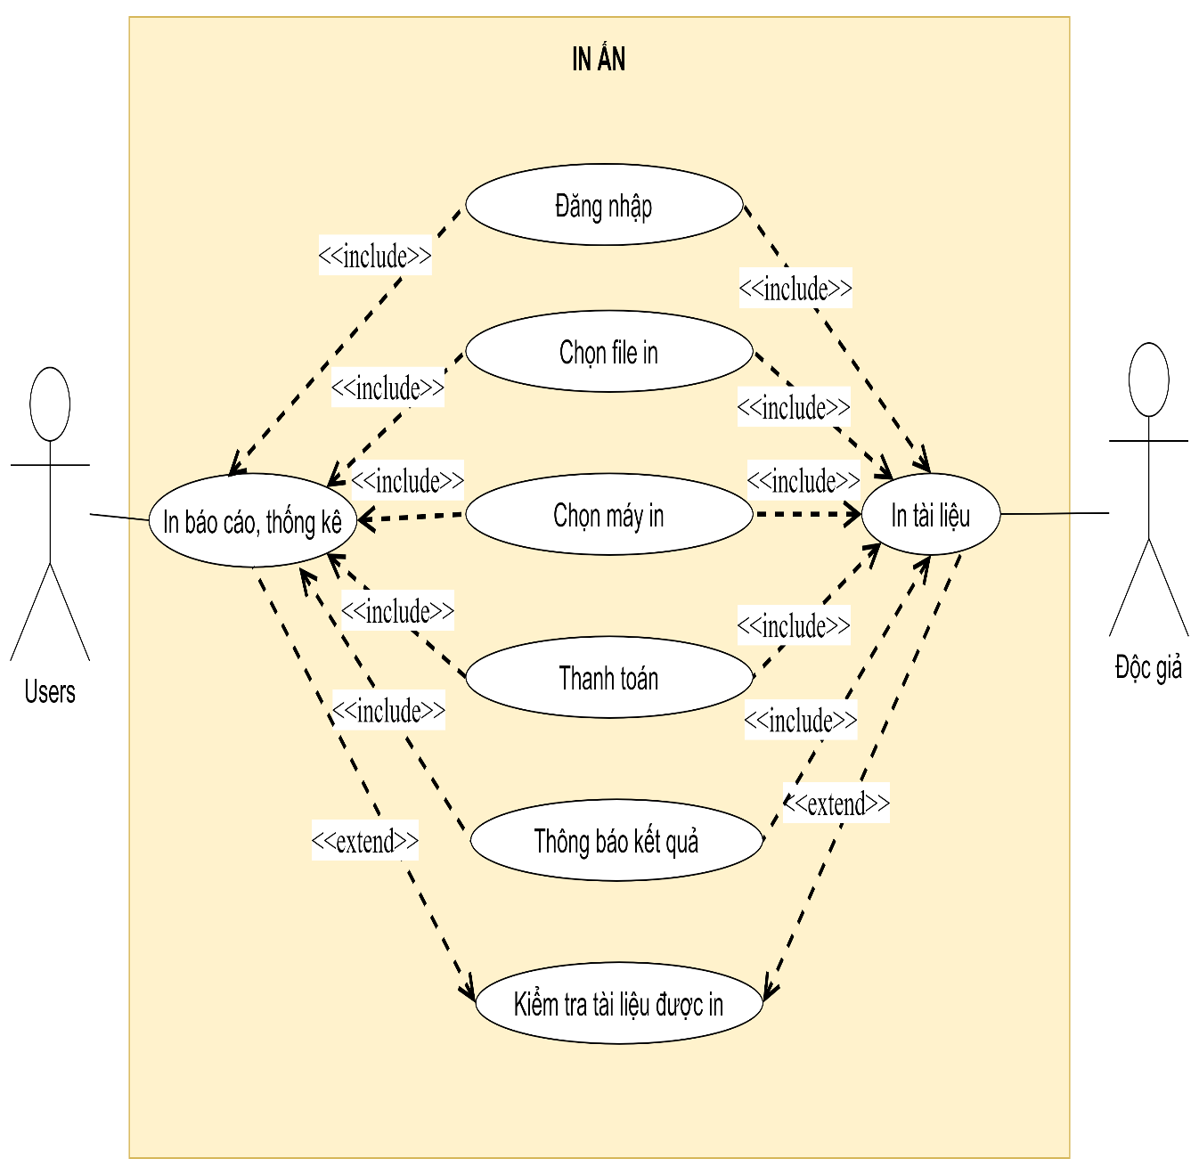

Hình 3.2.9: Sơ đồ use case “In ấn”

3.2.10 Sơ đồ use case “Bảo trì hệ thống”

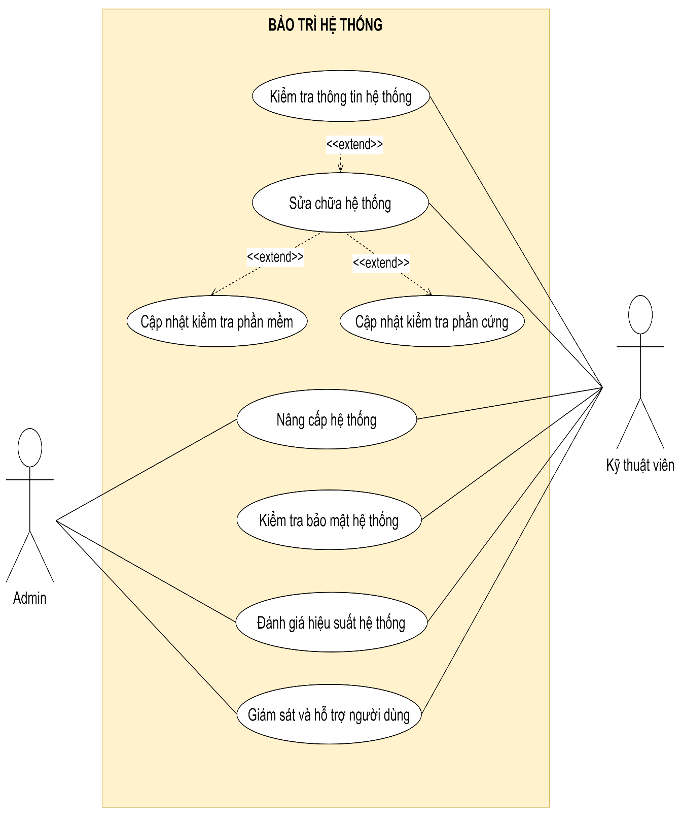

Hình 3.2.10: Sơ đồ use case “Bảo trì hệ thống”

3.3 Đặc tả use case

3.3.1 Use case Đăng ký tài khoản

**Đầu vào:**

Họ tên người dùng, địa chỉ email, tên đăng nhập

Mật khẩu, xác nhận lại mật khẩu

**Quá trình thực hiện:**

* Người dùng truy cập vào giao diện đăng ký tài khoản.
* Hệ thống yêu cầu người dùng nhập các thông tin cần thiết: họ tên, địa chỉ email, tên đăng nhập, mật khẩu và xác nhận lại mật khẩu.
* Người dùng nhập đầy đủ thông tin cần thiết.
* Hệ thống kiểm tra tính hợp lệ của thông tin đăng ký, bao gồm kiểm tra tính duy nhất của tên đăng nhập và địa chỉ email chưa được đăng ký trên hệ thống.
* Nếu thông tin đăng ký hợp lệ, hệ thống tạo tài khoản mới cho người dùng và lưu trữ các thông tin liên quan (họ tên, địa chỉ email, tên đăng nhập và mật khẩu) vào cơ sở dữ liệu.
* Hệ thống hiển thị thông báo đăng ký thành công và yêu cầu người dùng đăng nhập để sử dụng các chức năng của hệ thống.

**Đầu ra:**

Tài khoản mới được tạo trên hệ thống và lưu trữ các thông tin liên quan trong cơ sở dữ liệu.

|  |  |  |
| --- | --- | --- |
| **Use Case ID** | UC01 | |
| **Use Case** | Đăng ký tài khoản | |
| **Scenario** | Người dùng đăng ký tài khoản để có thể sử dụng các dịch vụ của hệ thống thư viện. | |
| **Triggering Event** | Người dùng truy cập vào trang đăng ký hoặc nhấn vào nút đăng ký trên thanh điều hướng. | |
| **Description** | Người dùng cung cấp thông tin cá nhân và tạo một tài khoản để có thể sử dụng các dịch vụ của hệ thống thư viện. | |
| **Actor(s)** | Độc giả | |
| **Pre-Condition(s):** | Người dùng cần truy cập được vào trang đăng ký.  Người dùng cần có địa chỉ email hợp lệ để xác thực tài khoản. | |
| **Post-Condition(s):** | Tài khoản độc giả mới được tạo thành công trong hệ thống thư viện.  Tài khoản độc giả mới đăng nhập thành công trong hệ thống thư viện. | |
| **Flow of Event** | **Actor** | **System** |
| 1. Độc giả truy cập vào hệ thống đăng ký tài khoản mới. 2. Độc giả nhập thông tin cá nhân và nhấn nút đăng ký. | * 1. Hệ thống hiển thị giao diện   2. Hệ thống yêu cầu nhập thông tin cá nhân của độc giả, bao gồm tên đăng nhập, mật khẩu, họ tên, email, số điện thoại, địa chỉ  1. Hệ thống kiểm tra tính hợp lệ của thông tin đăng ký. |
| **Exception** | Nếu thông tin đăng ký không hợp lệ, hệ thống sẽ yêu cầu người dùng nhập lại thông tin.  Nếu hệ thống gặp sự cố kỹ thuật, hệ thống sẽ hiển thị thông báo lỗi và yêu cầu người dùng thử lại sau. | |

Bảng 3.3.1: Use case Đăng ký tài khoản

3.3.2 Use case Đăng nhập tài khoản

**Đầu vào:**

Tên tài khoản hoặc địa chỉ email, mật khẩu.

**Quá trình thực hiện:**

* Người dùng truy cập vào trang đăng nhập của hệ thống.
* Người dùng nhập tên tài khoản hoặc địa chỉ email và mật khẩu.
* Hệ thống kiểm tra thông tin đăng nhập của người dùng để xác thực.
* Nếu thông tin đăng nhập hợp lệ, hệ thống cho phép người dùng truy cập vào tài khoản và các tính năng của hệ thống.
* Nếu thông tin đăng nhập không hợp lệ, hệ thống yêu cầu người dùng nhập lại thông tin hoặc hiển thị thông báo lỗi.

**Đầu ra:**

Truy cập thành công vào tài khoản và các tính năng của hệ thống hoặc thông báo lỗi nếu thông tin đăng nhập không hợp lệ.

|  |  |  |
| --- | --- | --- |
| **Use Case ID** | UC02 | |
| **Use Case** | Đăng nhập tài khoản | |
| **Scenario** | Người dùng muốn truy cập vào hệ thống quản lý thư viện, họ cần phải đăng nhập tài khoản để được phép truy cập. | |
| **Triggering Event** | Người dùng nhấn vào nút đăng nhập trên giao diện hệ thống. | |
| **Description** | Chức năng Đăng nhập tài khoản cho phép người dùng truy cập vào hệ thống bằng cách nhập thông tin đăng nhập, bao gồm tên đăng nhập và mật khẩu của tài khoản được đăng ký trước đó. | |
| **Actor(s)** | Độc giả | |
| **Pre-Condition(s):** | Người dùng đã đăng ký tài khoản trên hệ thống quản lý thư viện. | |
| **Post-Condition(s):** | Người dùng được đăng nhập thành công vào hệ thống. | |
| **Flow of Event** | **Actor** | **System** |
| 1. Người dùng truy cập vào giao diện đăng nhập. 2. Người dùng nhập tên đăng nhập và mật khẩu của tài khoản đã đăng ký trên hệ thống. | * 1. Hệ thống kiểm tra thông tin đăng nhập.   2. Nếu thông tin đăng nhập chính xác, hệ thống đăng nhập người dùng và chuyển hướng đến giao diện chính của hệ thống.   3. Nếu thông tin đăng nhập không chính xác, hệ thống hiển thị thông báo lỗi và yêu cầu người dùng nhập lại thông tin. |
| **Exception** | Nếu kết nối mạng bị lỗi hoặc hệ thống quản lý thư viện gặp sự cố, hệ thống sẽ hiển thị thông báo lỗi và yêu cầu người dùng thử lại sau. | |

Bảng 3.3.2: Use case Đăng nhập tài khoản

3.3.3 Use case Đăng xuất tài khoản

**Đầu vào:**

Người dùng đã đăng nhập vào hệ thống.

**Quá trình thực hiện:**

* Nhấn vào nút "Đăng xuất" trên giao diện của hệ thống.
* Thực hiện đăng xuất thông qua menu hoặc nút tương tự trên các ứng dụng hoặc trang web của hệ thống.
* Sau đó, hệ thống sẽ thực hiện các bước sau:
* Xóa các thông tin đăng nhập của người dùng khỏi phiên làm việc hiện tại.
* Chuyển hướng người dùng về trang đăng nhập để họ có thể đăng nhập lại vào hệ thống nếu cần thiết.

**Đầu ra:**

Người dùng đã đăng xuất khỏi hệ thống và thông tin đăng nhập của họ đã được xóa khỏi phiên làm việc hiện tại.

|  |  |  |
| --- | --- | --- |
| **Use Case ID** | UC03 | |
| **Use Case** | Đăng xuất tài khoản | |
| **Scenario** | Người dùng muốn đăng xuất tài khoản khỏi hệ thống. | |
| **Triggering Event** | Người dùng muốn thoát khỏi tài khoản đã đăng nhập trên hệ thống. | |
| **Description** | Chức năng này cho phép người dùng đăng xuất khỏi tài khoản của mình trên hệ thống thư viện. | |
| **Actor(s)** | Admin, ban thủ thư, Kỹ thuật viên, Độc giả | |
| **Pre-Condition(s):** | Người dùng đã đăng nhập thành công vào hệ thống. | |
| **Post-Condition(s):** | Người dùng được đăng xuất khỏi tài khoản trên hệ thống.  Hệ thống về trạng thái chưa đăng nhập. | |
| **Flow of Event** | **Actor** | **System** |
| 1. Người dùng nhấn vào nút "Đăng xuất" trên giao diện của hệ thống. | * 1. Hệ thống xác nhận yêu cầu đăng xuất từ người dùng.   2. Hệ thống xoá token đăng nhập của người dùng và đưa về trạng thái chưa đăng nhập.   3. Hệ thống hiển thị thông báo đăng xuất thành công và chuyển đến trang đăng nhập.. |
| **Exception** | Không có phiên đăng nhập nào được tìm thấy: Hệ thống hiển thị thông báo lỗi và chuyển đến trang đăng nhập.  Người dùng chưa đăng nhập: Hệ thống hiển thị thông báo lỗi và yêu cầu người dùng đăng nhập trước khi sử dụng chức năng này. | |

Bảng 3.3.3: Use case Đăng xuất tài khoản

3.3.4 Use case Thêm người dùng

**Đầu vào:**

Thông tin người dùng bao gồm tên đăng nhập, mật khẩu, họ và tên, địa chỉ email, số điện thoại và địa chỉ.

**Quá trình thực hiện:**

* Quản trị viên chọn tính năng "Thêm người dùng" trên giao diện quản trị hệ thống.
* Hệ thống hiển thị mẫu đăng ký người dùng với các trường thông tin cần nhập.
* Quản trị viên nhập thông tin người dùng vào các trường thông tin tương ứng.
* Quản trị viên nhấn nút "Lưu" để hoàn thành việc thêm người dùng mới.

**Đầu ra:**

Hệ thống cập nhật thông tin người dùng mới vào cơ sở dữ liệu và hiển thị thông báo thành công cho quản trị viên.

|  |  |  |
| --- | --- | --- |
| **Use Case ID** | UC04 | |
| **Use Case** | Thêm người dùng | |
| **Scenario** | Người quản trị hệ thống muốn thêm một người dùng mới vào hệ thống thư viện. | |
| **Triggering Event** | Người quản trị hệ thống chọn tính năng thêm người dùng trong hệ thống quản lý thư viện. | |
| **Description** | Chức năng thêm người dùng cho phép người quản trị hệ thống thêm một người dùng mới vào hệ thống thư viện. | |
| **Actor(s)** | Admin (Người quản trị hệ thống) | |
| **Pre-Condition(s):** | Người quản trị hệ thống đã đăng nhập vào hệ thống quản lý thư viện.  Người quản trị hệ thống có quyền truy cập chức năng thêm người dùng. | |
| **Post-Condition(s):** | Người dùng mới được thêm vào hệ thống.  Thông tin của người dùng mới được lưu trữ trong cơ sở dữ liệu của hệ thống. | |
| **Flow of Event** | **Actor** | **System** |
| 1. Người quản trị hệ thống chọn tính năng thêm người dùng trong giao diện quản lý thư viện. 2. Người quản trị hệ thống nhập thông tin người dùng mới vào các trường thông tin cần thiết. 3. Người quản trị hệ thống nhấn nút "Lưu" để lưu thông tin của người dùng mới. 4. Người quản trị hệ thống hoàn tất việc thêm người dùng mới và quay lại giao diện quản lý thư viện | * 1. Hệ thống hiển thị một form nhập thông tin người dùng mới.   2. Hệ thống kiểm tra tính hợp lệ của thông tin người dùng mới và thông báo kết quả cho người quản trị hệ thống.   3. Nếu thông tin hợp lệ, hệ thống lưu thông tin người dùng mới vào cơ sở dữ liệu và thông báo cho người quản trị hệ thống. |
| **Exception** | Trường hợp các trường thông tin bắt buộc không được nhập hoặc nhập sai định dạng, hệ thống sẽ hiển thị thông báo lỗi và yêu cầu người quản trị hệ thống nhập lại thông tin.  Trường hợp người quản trị hệ thống muốn thêm một người dùng đã tồn tại trong hệ thống, hệ thống sẽ hiển thị thông báo lỗi và yêu cầu người quản trị hệ thống nhập lại thông tin. | |

Bảng 3.3.4: Use case Thêm người dùng

3.3.5 Use case Sửa thông tin người dùng

**Đầu vào:**

Thông tin người dùng cần sửa đổi (ID người dùng, thông tin cần sửa đổi)

**Quá trình thực hiện:**

* Người quản trị hệ thống mở giao diện sửa thông tin người dùng trong hệ thống quản lý thư viện.
* Hệ thống yêu cầu người quản trị hệ thống nhập thông tin người dùng cần sửa thông tin.
* Người quản trị hệ thống nhập thông tin người dùng và thông tin cần sửa đổi.
* Hệ thống kiểm tra và xác nhận thông tin cần sửa đổi.
* Người quản trị hệ thống thực hiện sửa đổi thông tin người dùng.
* Hệ thống thông báo kết quả sửa đổi thông tin người dùng.

**Đầu ra:**

Sửa đổi thông tin thành công.

Thông báo kết quả sửa đổi thông tin người dùng.

|  |  |  |
| --- | --- | --- |
| **Use Case ID** | UC05 | |
| **Use Case** | Sửa thông tin người dùng. | |
| **Scenario** | Người quản trị hệ thống muốn sửa thông tin người dùng. | |
| **Triggering Event** | Người quản trị hệ thống chọn tính năng sửa thông tin người dùng trong giao diện quản trị. | |
| **Description** | Chức năng sửa thông tin người dùng trong hệ thống quản lý thư viện cho phép người quản trị thay đổi thông tin của người dùng như tên, địa chỉ, số điện thoại, email, ... | |
| **Actor(s)** | Người quản trị hệ thống | |
| **Pre-Condition(s):** | Người quản trị hệ thống đã đăng nhập vào hệ thống thư viện.  Thông tin người dùng đã được lưu trữ trong hệ thống thư viện. | |
| **Post-Condition(s):** | hTông tin người dùng được cập nhật trong hệ thống thư viện | |
| **Flow of Event** | **Actor** | **System** |
| 1. Người quản trị hệ thống mở giao diện sửa thông tin người dùng trong hệ thống quản lý thư viện. 2. Người quản trị hệ thống nhập thông tin người dùng và thông tin cần sửa đổi. 3. Người quản trị hệ thống chọn người cần sửa đổi thông tin. 4. Người quản trị hệ thống sửa đổi thông tin người dùng và lưu thông tin. | * 1. Hệ thống hiển thị giao diện sửa thông tin.   2. Hệ thống yêu cầu người quản trị hệ thống nhập thông tin người dùng cần sửa thông tin.   3. Người quản trị hệ thống nhập thông tin người dùng và thông tin cần sửa đổi.   4. Hệ thống hiển thị người dùng cần sửa đổi.   4.1 Hệ thống cập nhật thông tin người dùng vào hệ thống. |
| **Exception** | Nếu không có người dùng nào trong hệ thống hoặc không tìm thấy người dùng cần sửa thông tin, hệ thống sẽ hiển thị thông báo lỗi tương ứng.  Nếu không thể lưu thông tin đã sửa đổi, hệ thống sẽ hiển thị thông báo lỗi và yêu cầu người quản trị hệ thống thực hiện lại. | |

Bảng 3.3.5: Use case Sửa thông tin người dùng

3.3.6 Use case Xóa người dùng

**Đầu vào:**

Người quản trị hệ thống cần có quyền truy cập vào tính năng này và cần biết được tên đăng nhập hoặc mã người dùng của tài khoản cần xóa.

**Quá trình thực hiện:**

* Người quản trị hệ thống đăng nhập vào hệ thống quản lý thư viện.
* Người quản trị hệ thống tìm kiếm tài khoản người dùng cần xóa bằng cách sử dụng tên đăng nhập hoặc mã người dùng của tài khoản.
* Người quản trị hệ thống chọn tài khoản người dùng cần xóa và chọn chức năng "Xóa".
* Hệ thống hiển thị hộp thoại xác nhận việc xóa tài khoản người dùng.
* Người quản trị hệ thống xác nhận xóa tài khoản người dùng bằng cách nhấn nút "Xóa".
* Hệ thống xóa tài khoản người dùng khỏi hệ thống quản lý thư viện.

**Đầu ra:**

Tài khoản người dùng đã bị xóa khỏi hệ thống quản lý thư viện.

|  |  |  |
| --- | --- | --- |
| **Use Case ID** | UC06 | |
| **Use Case** | Xóa người dùng | |
| **Scenario** | Người quản trị hệ thống muốn xóa một người dùng trong hệ thống thư viện. | |
| **Triggering Event** | Người quản trị hệ thống chọn người dùng cần xóa. | |
| **Description** | Xóa người dùng của người quản trị hệ thống cho phép người quản trị xóa người dùng không còn sử dụng hệ thống thư viện. Khi xóa người dùng, tài khoản và thông tin liên quan của người dùng sẽ bị xóa khỏi hệ thống. | |
| **Actor(s)** | Người quản trị hệ thống | |
| **Pre-Condition(s):** | Người dùng cần xóa đã đăng ký tài khoản trong hệ thống thư viện. | |
| **Post-Condition(s):** | Người dùng được xóa khỏi hệ thống thư viện.  Tài khoản và thông tin liên quan của người dùng đã bị xóa khỏi hệ thống. | |
| **Flow of Event** | **Actor** | **System** |
| 1. Người quản trị hệ thống đăng nhập vào hệ thống quản lý thư viện. 2. Người quản trị hệ thống chọn chức năng Quản lý người dùng. 3. Người quản trị hệ thống chọn người dùng cần xóa và người quản trị hệ thống xác nhận việc xóa người dùng. | * 1. Hệ thống hiển thị giao diện đăng nhập   2. Hiện thống hiển thị giao diện quản lý người dùng   3. Hệ thống hiển thị danh sách các người dùng trong hệ thống thư viện.   4. Hệ thống yêu cầu xác nhận việc xóa người dùng.   5. Hệ thống xóa tài khoản và thông tin liên quan của người dùng khỏi hệ thống.   6. Hệ thống thông báo cho người quản trị hệ thống biết rằng người dùng đã được xóa khỏi hệ thống. |
| **Exception** | Nếu người dùng chưa đăng ký tài khoản trong hệ thống thư viện, hệ thống sẽ thông báo lỗi và không cho phép xóa người dùng.  Nếu người quản trị hệ thống không có quyền truy cập vào chức năng Xóa người dùng, hệ thống sẽ thông báo lỗi và không cho phép thực hiện chức năng này. | |

Bảng 3.3.6: Use case Xóa người dùng

3.3.7 Use case Sao lưu phục hồi dữ liệu

**Đầu vào:**

Yêu cầu sao lưu hoặc phục hồi dữ liệu từ người quản trị hệ thống.

Địa chỉ lưu trữ để sao lưu hoặc phục hồi dữ liệu.

**Quá trình thực hiện:**

* Người quản trị hệ thống yêu cầu sao lưu hoặc phục hồi dữ liệu thông qua giao diện của chức năng.
* Hệ thống hiển thị các tùy chọn để sao lưu hoặc phục hồi dữ liệu và yêu cầu người quản trị chọn địa chỉ lưu trữ để thực hiện tác vụ.
* Nếu người quản trị chọn sao lưu dữ liệu, hệ thống sẽ bắt đầu quá trình sao lưu dữ liệu quan trọng vào địa chỉ lưu trữ được chỉ định. Sau khi sao lưu hoàn tất, hệ thống thông báo cho người quản trị rằng dữ liệu đã được sao lưu thành công.
* Nếu người quản trị chọn phục hồi dữ liệu, hệ thống sẽ yêu cầu người quản trị chọn tệp dữ liệu cần phục hồi từ địa chỉ lưu trữ được chỉ định. Sau đó, hệ thống bắt đầu quá trình phục hồi dữ liệu. Khi quá trình hoàn tất, hệ thống thông báo cho người quản trị rằng dữ liệu đã được phục hồi thành công.

**Đầu ra:**

Dữ liệu đã được sao lưu hoặc phục hồi thành công.

Thông báo cho người quản trị hệ thống rằng tác vụ đã hoàn tất.

|  |  |  |
| --- | --- | --- |
| **Use Case ID** | UC07 | |
| **Use Case** | Sao lưu phục hồi dữ liệu | |
| **Scenario** | Quản trị viên sử dụng chức năng sao lưu phục hồi để đảm bảo dữ liệu của hệ thống thư viện được lưu trữ an toàn và có thể phục hồi khi cần thiết. | |
| **Triggering Event** | Người quản trị viên của hệ thống cần sao lưu dữ liệu hoặc phục hồi lại dữ liệu đã sao lưu trên hệ thống. | |
| **Description** | Chức năng sao lưu phục hồi giúp kỹ thuật viên sao lưu dữ liệu của hệ thống thư viện vào một nơi an toàn, nhằm đảm bảo sự phục hồi dữ liệu khi có sự cố xảy ra trên hệ thống. | |
| **Actor(s)** | Người quản trị hệ thống | |
| **Pre-Condition(s):** | Hệ thống thư viện đã được cài đặt và hoạt động bình thường. | |
| **Post-Condition(s):** | Dữ liệu của hệ thống thư viện được sao lưu an toàn. | |
| **Flow of Event** | **Actor** | **System** |
| 1. Người quản trị hệ thống chọn chức năng sao lưu hoặc phục hồi dữ liệu. 2. Người quản trị hệ thống xác nhận yêu cầu. | * 1. Hệ thống yêu cầu người quản trị hệ thống xác nhận việc sao lưu hoặc phục hồi dữ liệu.   2. Hệ thống bắt đầu quá trình sao lưu hoặc phục hồi dữ liệu.   3. Quá trình sao lưu hoặc phục hồi dữ liệu được hiển thị trên giao diện và thông báo cho người quản trị hệ thống.   4. Quá trình hoàn tất và thông báo kết quả cho người quản trị hệ thống. |
| **Exception** | Trong quá trình sao lưu hoặc phục hồi dữ liệu có lỗi xảy ra, hệ thống sẽ thông báo lỗi và hướng dẫn người quản trị hệ thống khắc phục lỗi. | |

Bảng 3.3.7: Use case Sao lưu và phục hồi dữ liệu

3.3.8 Use case Phân quyền cho người dùng

**Đầu vào:**

Tài khoản người quản trị hệ thống, danh sách người dùng trong hệ thống và các quyền truy cập tương ứng cho từng người dùng.

**Quá trình thực hiện:**

Người quản trị hệ thống đăng nhập vào hệ thống, truy cập vào phần quản lý người dùng và thiết lập các quyền truy cập cho từng người dùng.

**Đầu ra:**

Các quyền truy cập được thiết lập cho từng người dùng trong hệ thống.

|  |  |  |
| --- | --- | --- |
| **Use Case ID** | UC08 | |
| **Use Case** | Phân quyền cho người dùng | |
| **Scenario** | Người quản trị hệ thống phân quyền cho người dùng truy cập vào các tính năng và dịch vụ của hệ thống thư viện. | |
| **Triggering Event** | Người quản trị hệ thống cần phân quyền cho người dùng để đảm bảo an toàn và bảo mật dữ liệu của hệ thống. | |
| **Description** | Chức năng phân quyền cho người dùng của người quản trị hệ thống trong hệ thống quản lý thư viện cho phép người quản trị hệ thống cấp quyền truy cập cho các người dùng. Điều này giúp đảm bảo rằng chỉ những người được phép truy cập vào các tính năng và dịch vụ của hệ thống thư viện mới được phép thực hiện các hoạt động liên quan đến dữ liệu và các chức năng quản lý. | |
| **Actor(s)** | Người quản trị hệ thống | |
| **Pre-Condition(s):** | Người quản trị hệ thống đã đăng nhập vào hệ thống quản lý thư viện  Người dùng đã được tạo tài khoản và được chấp nhận truy cập vào hệ thống | |
| **Post-Condition(s):** | Người dùng được cấp quyền truy cập vào các tính năng và dịch vụ của hệ thống thư viện | |
| **Flow of Event** | **Actor** | **System** |
| 1. Người quản trị hệ thống truy cập vào tính năng phân quyền người dùng. 2. Người quản trị hệ thống chọn người dùng cần phân quyền 3. Người quản trị hệ thống chọn các tính năng và dịch vụ mà người dùng được phép truy cập. 4. Người quản trị hệ thống cấp quyền truy cập cho người dung. | * 1. Hệ thống hiển thị giao diện phân quyền cho người dùng.   3.1 Hệ thống cập nhật quyền truy cập cho người dung. |
| **Exception** | Nếu người dùng đã bị khóa, người quản trị hệ thống không thể phân quyền cho người dùng này.  Nếu người dùng đã bị xóa, người quản trị hệ thống không thể phân quyền cho người dùng này. | |

Bảng 3.3.8: Use case Phân quyền cho người dùng

3.3.9 Use case Thêm tài liệu

**Đầu vào:**

Thông tin của tài liệu thêm vào

**Quá trình thực hiện:**

* Người dùng truy cập vào trang quản lý tài liệu.
* Người dùng nhấn vào nút thêm tài liệu
* Hệ thống hiển thị form nhập yêu cầu người dùng nhập các thông tin cần thiết của tài liệu.
* Người dùng nhập đầy đủ thông tin cần thiết
* Hệ thống kiểm tra xem tài liệu đã có trên hệ thống chưa
* Hệ thống hiển thị ra thông báo thêm thành công và lưu vào trong cơ sở dữ liệu.

**Đầu ra:**

Tài liệu mới được lưu vào trong cơ sở dữ liệu

|  |  |  |
| --- | --- | --- |
| **Use Case ID** | UC09 | |
| **Use Case** | Thêm tài liệu | |
| **Scenario** | Người dùng muốn thêm tài liệu mới cho thư viện | |
| **Triggering Event** | Người dùng nhấn vào nút thêm tài liệu ở trang quản lý tài liệu | |
| **Description** | Chức năng thêm tài liệu cho phép người dùng có thể thêm tài liệu mới vào hệ thống | |
| **Actor(s)** | Thủ thư, Admin | |
| **Pre-Condition(s):** | Tài liệu thêm vào không được trùng tài liệu đã có sẵn trong hệ thống | |
| **Post-Condition(s):** | Tài liệu được thêm thành công vào hệ thống. | |
| **Flow of Event** | **Actor** | **System** |
| 1. Người dùng truy cập vào trang quản lý tài liệu 2. Người dùng nhấn vào nút thêm tài liệu 3. Người dùng nhập thông tin và nhấn xác nhận thêm tài liệu | * 1. Hệ thống hiển thị form để người dùng nhập thông tin tài liệu   3.1. Hệ thống kiểm tra thông tin tài liệu có hợp lệ không   * + 1. Nếu hợp lệ, hệ thống sẽ lưu vào cơ sở dữ liệu     2. Nếu không hợp lệ, hệ thống sẽ hiển thị thông báo lỗi |
| **Exception** | Nếu kết nối mạng bị lỗi hoặc hệ thống quản lý thư viện gặp sự cố, hệ thống sẽ hiển thị thông báo lỗi và yêu cầu người dùng thử lại sau. | |

Bảng 3.3.9: Use case Thêm tài liệu

3.3.10 Use case Xóa tài liệu

**Đầu vào:**

Mã tài liệu cần xóa

**Quá trình thực hiện:**

* Người dùng truy cập vào trang quản lý tài liệu.
* Người dùng nhấn nút xóa của tài liệu cần xóa
* Hệ thống kiểm tra tài liệu có tồn tại trong hệ thống không.
* Hệ thống hiển thị thông báo yêu cầu người dùng xác nhận xóa
* Hệ thống xóa tài liệu trong cơ sở dữ liệu.

**Đầu ra:**

Thông báo xóa tài liệu thành công

|  |  |  |
| --- | --- | --- |
| **Use Case ID** | UC10 | |
| **Use Case** | Xóa tài liệu | |
| **Scenario** | Người dùng muốn xóa tài liệu khỏi thư viện | |
| **Triggering Event** | Người dùng nhấn vào nút xóa tài liệu của tài liệu cần xóa ở trang quản lý tài liệu | |
| **Description** | Chức năng xóa tài liệu cho phép người dùng có thể xóa tài liệu khỏi hệ thống | |
| **Actor(s)** | Thủ thư, Admin | |
| **Pre-Condition(s):** | Tài liệu muốn xóa phải tồn tại trên hệ thống | |
| **Post-Condition(s):** | Tài liệu được xóa thành công khỏi hệ thống. | |
| **Flow of Event** | **Actor** | **System** |
| 1. Người dùng truy cập vào trang quản lý tài liệu 2. Người dùng nhấn vào nút xóa tài liệu của tài liệu muốn xóa 3. Người dùng ấn xác nhận   3a. Người dùng nhấn hủy thao tác | 2.1. Hệ thống hiển thị lên popup để xác nhận người dùng có chắc chắn muốn xóa  3.1. Hệ thống thực hiện xóa tài liệu khỏi hệ thống  3a.1. Hệ thống tắt popup xác nhận xóa |
| **Exception** | Nếu hệ thống gặp sự cố kỹ thuật, hệ thống sẽ hiển thị thông báo lỗi và yêu cầu người dùng thử lại sau. | |

Bảng 3.3.10: Use case Xóa tài liệu

3.3.11 Use case Cập nhật tài liệu

**Đầu vào:**

Thông tin tài liệu cần cập nhật

Nội dung cần cập nhật cho tài liệu

**Quá trình thực hiện:**

* Người dùng truy cập vào trang quản lý tài liệu.
* Người dùng nhấn nút cập nhật của tài liệu cần cập nhật
* Hệ thống kiểm tra tài liệu có tồn tại trong hệ thống không.
* Hệ thống truy vấn trong cơ sở dữ liệu thông tin cũ của tài liệu và hiển thị lên form
* Người dùng cập nhật thông tin mới cho tài liệu
* Hệ thống cập nhật lại thông tin vào cơ sở dữ liệu

**Đầu ra:**

Thông báo cập nhật tài liệu thành công

|  |  |  |
| --- | --- | --- |
| **Use Case ID** | UC11 | |
| **Use Case** | Cập nhật tài liệu | |
| **Scenario** | Người dùng muốn cập nhật nội dung tài liệu trên thư viện | |
| **Triggering Event** | Người dùng nhấn vào nút cập nhật tài liệu của tài liệu cần cập nhật ở trang quản lý tài liệu | |
| **Description** | Chức năng cập nhật tài liệu cho phép người dùng có thể cập nhật mới tài liệu trong hệ thống | |
| **Actor(s)** | Thủ thư, Admin | |
| **Pre-Condition(s):** | Tài liệu muốn cập nhật phải tồn tại trên hệ thống | |
| **Post-Condition(s):** | Tài liệu được cập nhật thành công trong hệ thống. | |
| **Flow of Event** | **Actor** | **System** |
| 1. Người dùng truy cập vào trang quản lý tài liệu 2. Người dùng nhấn vào nút cập nhật tài liệu của tài liệu muốn cập nhật 3. Người dùng điền thông tin mới cho tài liệu và nhấn cập nhật | * 1. Hệ thống truy vấn trong cơ sở dữ liệu lấy ra thông tin cũ của tài liệu và hiển thị lên form   2. Hệ thống cập nhật lại nội dung trong cơ sở dữ liệu |
| **Exception** | Nếu hệ thống gặp sự cố kỹ thuật, hệ thống sẽ hiển thị thông báo lỗi và yêu cầu người dùng thử lại sau. | |

Bảng 3.3.11: Use case Cập nhật tài liệu

3.3.12 Use case Lưu trữ tài liệu

**Đầu vào:**

Tài liệu cần lưu trữ của người dùng

**Quá trình thực hiện:**

* Người dùng truy cập vào trang quản lý tài liệu.
* Người dùng nhấn vào nút lưu trữ tài liệu
* Hệ thống kiểm tra tài liệu đã được lưu trên hệ thống chưa.
* Hệ thống lưu tài liệu vào cơ sở dữ liệu

**Đầu ra:**

Thông báo lưu trữ tài liệu thành công

|  |  |  |
| --- | --- | --- |
| **Use Case ID** | UC12 | |
| **Use Case** | Lưu trữ tài liệu | |
| **Scenario** | Người dùng muốn lưu trữ tài liệu trên thư viện | |
| **Triggering Event** | Người dùng nhấn vào nút lưu trữ tài liệu của tài liệu cần lưu ở trang quản lý tài liệu | |
| **Description** | Chức năng lưu trữ tài liệu cho phép người dùng có thể lưu tài liệu trên hệ thống | |
| **Actor(s)** | Thủ thư, Admin | |
| **Pre-Condition(s):** | Tài liệu muốn lưu trữ phải tồn tại trên hệ thống | |
| **Post-Condition(s):** | Tài liệu được lưu trữ thành công trong hệ thống. | |
| **Flow of Event** | **Actor** | **System** |
| 1. Người dùng truy cập vào trang quản lý tài liệu 2. Người dùng nhấn vào nút lưu tài liệu của tài liệu muốn lưu | * 1. Hệ thống lưu tài liệu trong cơ sở dữ liệu |
| **Exception** | Nếu hệ thống gặp sự cố kỹ thuật, hệ thống sẽ hiển thị thông báo lỗi và yêu cầu người dùng thử lại sau. | |

Bảng 3.3.12: Use case Lưu trữ tài liệu

3.3.13 Use case Thông báo cho người dùng có tài liệu mới

**Đầu vào:**

Thông tin tài liệu mới được thêm vào

**Quá trình thực hiện:**

* Khi có tài liệu mới được thêm vào hệ thống, hệ thống ngay lập tức gửi thông báo đến các độc giả trong hệ thống thư viện thông tin về tài liệu mới này

**Đầu ra:**

Thông báo cho người dùng thành công

|  |  |  |
| --- | --- | --- |
| **Use Case ID** | UC13 | |
| **Use Case** | Thông báo cho người dùng có tài liệu mới | |
| **Scenario** | Thông báo cho người dùng khi có tài liệu mới được thêm vào hệ thống | |
| **Triggering Event** | Hệ thống tự động thông báo khi có tài liệu mới được thêm vào hệ thống | |
| **Description** | Chức năng thông báo cho người dùng khi có tài liệu mới giúp cho người dùng có thể tiếp cận được những tài liệu này | |
| **Actor(s)** | Thủ thư, Admin | |
| **Pre-Condition(s):** | Phải có tài liệu mới được thêm vào hệ thống | |
| **Post-Condition(s):** | Thông báo được gửi thành công cho tất cả người dùng. | |
| **Flow of Event** | **Actor** | **System** |
| 1. Khi có tài liệu mới được thêm vào hệ thống, hệ thống thông báo sẽ gửi thông báo đến tất cả độc giả trong hệ thống | * 1. Hệ thống hiển thị trên thanh thông báo của độc giả |
| **Exception** | Không có | |

Bảng 3.3.13: Use case Thông báo cho người dùng có tài liệu mới

3.3.14 Use case Dán mã tem tài liệu

**Đầu vào:**

Thông tin về tài liệu cần dán tem: mã tài liệu, tên tài liệu, số lượng tài liệu

Mã tem được cấp sẵn cho thư viện, thiết bị dán tem

**Quá trình thực hiện:**

* Ban thủ thư truy cập vào hệ thống quản lý thư viện và tìm kiếm thông tin về tài liệu cần dán tem.
* Ban thủ thư lấy mã tem đã được cấp sẵn và dán vào tài liệu tương ứng.
* Ban thủ thư sử dụng thiết bị dán tem để gắn mã tem chính xác vào vị trí đúng trên tài liệu.
* Hệ thống quản lý thư viện cập nhật thông tin về mã tem được dán vào tài liệu.

**Đầu ra:**

Tài liệu đã được gắn mã tem và có thể được quản lý theo mã tem đó.

Thông tin về tài liệu được cập nhật với mã tem mới.

|  |  |  |
| --- | --- | --- |
| **Use Case ID** | UC14 | |
| **Use Case** | Dán mã tem tài liệu | |
| **Scenario** | Một tài liệu cần được tạo ra bằng cách dán một mã tem tài liệu lên trang bìa. | |
| **Triggering Event** | Ban thủ thư nhận được yêu cầu dán mã tem tài liệu cho một tài liệu mới trong hệ thống thư viện. | |
| **Description** | Chức năng này cho phép ban thủ thư tạo ra một bản tài liệu bằng cách dán một mã tem tài liệu lên trang bìa. Mã tem tài liệu chứa thông tin về tài liệu, chẳng hạn như số thứ tự và tên tài liệu, và được dán trên bề mặt tài liệu bằng keo dính. | |
| **Actor(s)** | Ban thủ thư | |
| **Pre-Condition(s):** | Tài liệu cần được sao chép  Mã tem tài liệu đã được chuẩn bị trước đó | |
| **Post-Condition(s):** | Tài liệu được định dạng thành công với mã tem tài liệu mới | |
| **Flow of Event** | **Actor** | **System** |
| 1. Ban thủ thư kiểm tra thông tin về tài liệu cần dán, bao gồm số thứ tự và tên tài liệu. 2. Ban thủ thư lấy một mã tem tài liệu đã được chuẩn bị trước đó. 3. Ban thủ thư dán mã tem tài liệu lên trang bìa của tài liệu. 4. Ban thủ thư đặt tài liệu đã sao chép vào kệ tài liệu. | Không có |
| **Exception** | Nếu không có mã tem tài liệu sẵn có, ban thủ thư phải chuẩn bị một mã mới. | |

Bảng 3.3.14: Use case Dán tem cho tài liệu

3.3.15 Use case Trích xuất thông tin tài liệu

**Đầu vào:**

Thông tin tài liệu muốn được trích xuất

**Quá trình thực hiện:**

* Người dùng truy cập vào trang quản lý tài liệu.
* Người dùng nhấn vào nút trích xuất tài liệu của tài liệu muốn trích xuất
* Hệ thống kiểm tra tài liệu muốn trích xuất đã có trên hệ thống chưa.
* Người dùng có thể trích xuất các thông tin về tác giả, thể loại, năm xuất bản,…
* Hệ thống tạo ra một tệp mới lưu các thông tin đã trích xuất cho người dùng

**Đầu ra:**

Một tệp mới lưu các thông tin đã trích xuất cho người dùng

|  |  |  |
| --- | --- | --- |
| **Use Case ID** | UC15 | |
| **Use Case** | Trích xuất thông tin tài liệu | |
| **Scenario** | Trích xuất thông tin của tài liệu trên hệ thống | |
| **Triggering Event** | Người dùng nhấn vào nút trích xuất tài liệu | |
| **Description** | Chức năng trích xuất tài liệu giúp cho người dùng có thể lấy những thông tin của tài liệu như tác giả, thể loại,… | |
| **Actor(s)** | Thủ thư, admin | |
| **Pre-Condition(s):** | Tài liệu muốn trích xuất phải có trên hệ thống | |
| **Post-Condition(s):** | Một tệp mới được tạo ra lưu các thông tin đã trích xuất của tài liệu | |
| **Flow of Event** | **Actor** | **System** |
| 1. Người dùng truy cập vào trang quản lý tài liệu 2. Người dùng nhấn vào nút trích xuất tài liệu của tài liệu muốn trích xuất 3. Người dùng chọn các thông tin muốn trích xuất từ tài liệu | 2.1. Hệ thống hiển thị các thông tin có thể trích xuất từ tài liệu  3.1. Hệ thống tạo ra một tập tin lưu trữ các thông tin người dùng muốn trích xuất từ tài liệu |
| **Exception** | Nếu hệ thống gặp sự cố kỹ thuật, hệ thống sẽ hiển thị thông báo lỗi và yêu cầu người dùng thử lại sau. | |

Bảng 3.3.15: Use case Trích xuất thông tin tài liệu

3.3.16 Use case Thêm độc giả

**Đầu vào:**

Thông tin của độc giả mới được thêm vào

**Quá trình thực hiện:**

* Người dùng truy cập vào trang chủ
* Người dùng nhấn vào nút thêm độc giả
* Hệ thống hiển thị form nhập yêu cầu người dùng nhập các thông tin cần thiết của độc giả.
* Người dùng nhập đầy đủ thông tin cần thiết
* Hệ thống kiểm tra xem thông tin độc giả đã có trên hệ thống chưa
* Hệ thống hiển thị ra thông báo thêm thành công và lưu vào trong cơ sở dữ liệu.

**Đầu ra:**

Thông báo thêm độc giả thành công

|  |  |  |
| --- | --- | --- |
| **Use Case ID** | UC16 | |
| **Use Case** | Thêm độc giả | |
| **Scenario** | Người dùng muốn thêm độc giả | |
| **Triggering Event** | Người dùng nhấn vào nút thêm độc giả ở trang chủ | |
| **Description** | Chức năng thêm độc giả giúp cho người dùng có thể thêm độc giả vào hệ thống | |
| **Actor(s)** | Độc giả | |
| **Pre-Condition(s):** | Thông tin để thêm độc giả phải hợp lệ | |
| **Post-Condition(s):** | Độc giả được thêm vào hệ thống thành công | |
| **Flow of Event** | **Actor** | **System** |
| 1. Người dùng truy cập vào trang chủ 2. Người dùng nhấn vào nút thêm độc giả 3. Người dùng điền thông tin và nhấn thêm | * 1. Hệ thống hiển thị lên form và yêu cầu người dùng nhập thông tin   2. Hệ thống thêm độc giả vào trong cơ sở dữ liệu |
| **Exception** | Không có | |

Bảng 3.3.16: Use case Thêm độc giả

3.3.17 Use case Sửa độc giả

**Đầu vào:**

Thông tin của độc giả muốn sửa

Nội dung cập nhật mới

**Quá trình thực hiện:**

* Người dùng truy cập vào trang thông tin của độc giả
* Người dùng nhấn vào nút sửa
* Hệ thống truy vấn trong cơ sở dữ liệu thông tin cũ của độc giả và hiển thị form nhập yêu cầu người dùng điển.
* Người dùng cập nhật thông tin mới
* Hệ thống cập nhật lại vào trong cơ sở dữ liệu.

**Đầu ra:**

Thông báo sửa độc giả thành công

|  |  |  |
| --- | --- | --- |
| **Use Case ID** | UC17 | |
| **Use Case** | Sửa độc giả | |
| **Scenario** | Người dùng muốn cập nhật thông tin độc giả | |
| **Triggering Event** | Người dùng nhấn vào nút sửa ỏ trang thông tin của độc giả | |
| **Description** | Chức năng sửa độc giả giúp cho người dùng có thể cập nhật thông tin của độc giả trong hệ thống | |
| **Actor(s)** | Độc giả | |
| **Pre-Condition(s):** | Độc giả phải tồn tại trong hệ thống | |
| **Post-Condition(s):** | Thông tin được cập nhật thành công | |
| **Flow of Event** | **Actor** | **System** |
| 1. Người dùng truy cập vào trang thông tin của độc giả 2. Người dùng nhấn vào nút sửa 3. Người dùng điền thông tin mới cho độc giả và nhấn cập nhật | * 1. Hệ thống truy vấn trong cơ sở dữ liệu lấy ra thông tin cũ của độc giả và hiển thị lên form   2. Hệ thống cập nhật lại thông tin trong cơ sở dữ liệu |
| **Exception** | Không có | |

Bảng 3.3.17: Use case Sửa độc giả

3.3.18 Use case Xóa độc giả

**Đầu vào:**

Thông tin độc giả muốn xóa

**Quá trình thực hiện:**

* Người dùng truy cập vào trang thông tin của độc giả
* Người dùng nhấn vào nút xóa
* Hệ thống cập nhật lại vào trong cơ sở dữ liệu.

**Đầu ra:**

Thông báo xóa độc giả thành công

|  |  |  |
| --- | --- | --- |
| **Use Case ID** | UC18 | |
| **Use Case** | Xóa độc giả | |
| **Scenario** | Người dùng muốn xóa độc giả | |
| **Triggering Event** | Người dùng nhấn vào nút xóa ỏ trang thông tin của độc giả | |
| **Description** | Chức năng xóa độc giả giúp cho người dùng có thể xóa độc giả khỏi trong hệ thống | |
| **Actor(s)** | Độc giả | |
| **Pre-Condition(s):** | Độc giả phải tồn tại trong hệ thống | |
| **Post-Condition(s):** | Độc giả được xóa khỏi hệ thống | |
| **Flow of Event** | **Actor** | **System** |
| 1. Người dùng truy cập vào trang thông tin của độc giả 2. Người dùng nhấn vào nút xóa 3. Người dùng ấn xác nhận   3a. Người dùng nhấn hủy thao tác | 2.1. Hệ thống hiển thị lên popup để xác nhận người dùng có chắc chắn muốn xóa  3.1. Hệ thống thực hiện xóa độc giả khỏi hệ thống  3a.1. Hệ thống tắt popup xác nhận xóa |
| **Exception** | Không có | |

Bảng 3.3.18: Use case Xóa độc giả

3.3.19 Use case Tạo thẻ thành viên

**Đầu vào:**

Thông tin của độc giả muốn tạo thẻ thành viên

**Quá trình thực hiện:**

* Người dùng truy cập vào trang quản lý độc giả
* Người dùng nhấn vào tab danh sách độc giả yêu cầu làm thẻ thành viên
* Hệ thống hiển thị các yêu cầu tạo thẻ thành viên của các độc giả
* Người dùng có thể chọn duyệt yêu cầu
* Hệ thống kiểm tra xem thông tin thẻ đã có trên hệ thống chưa
* Hệ thống lưu thông tin thẻ vào trong cơ sở dữ liệu.

**Đầu ra:**

Thông báo tạo thẻ thành viên thành công cho độc giả

|  |  |  |
| --- | --- | --- |
| **Use Case ID** | UC19 | |
| **Use Case** | Tạo thẻ thành viên | |
| **Scenario** | Người dùng duyệt yêu cầu tạo thẻ thành viên của độc giả | |
| **Triggering Event** | Người dùng nhấn vào nút duyệt cầu của độc giả yêu cầu | |
| **Description** | Chức năng tạo thẻ thành viên giúp cho độc giả có thể truy cập thêm nhiều tiện ích của thư viện | |
| **Actor(s)** | Thủ thư, Admin | |
| **Pre-Condition(s):** | Độc giả phải yêu cầu tạo thẻ thành viên | |
| **Post-Condition(s):** | Thông báo tạo thẻ thành công được gửi cho độc giả. | |
| **Flow of Event** | **Actor** | **System** |
| 1. Người dùng truy cập vào trang quản lý độc giả 2. Người dùng truy cập vào tab danh sách các yêu cầu tạo thẻ thành viên 3. Người dùng nhấn duyêt | 2.1. Hệ thống hiển thị danh sách các yêu cầu tạo thẻ đang chờ được duyệt  3.1. Thẻ thành viên được tạo và lưu vào trong cơ sở dữ liệu đồng thời thông báo cho độc giả thẻ được tào thành công |
| **Exception** | Không có | |

Bảng 3.3.19: Use case Tạo thẻ thành viên

3.3.20 Use case Khóa thẻ thành viên

**Đầu vào:**

Thông tin của thẻ thành viên muốn khóa

**Quá trình thực hiện:**

* Người dùng truy cập vào trang quản lý độc giả
* Người dùng nhấn vào tab danh sách thẻ thành viên
* Hệ thống hiển thị danh sách thẻ thành viên của các độc giả
* Người dùng tìm kiếm thẻ thành viên muốn khóa và nhấn vào nút khóa
* Hệ thống xác nhận người dùng muốn khóa thẻ
* Hệ thống thay đổi trạng thái thẻ và lưu vào cơ sở dữ liệu.

**Đầu ra:**

Thông báo khóa thẻ thành viên thành công và thông báo cho độc giả

|  |  |  |
| --- | --- | --- |
| **Use Case ID** | UC20 | |
| **Use Case** | Khóa thẻ thành viên | |
| **Scenario** | Người dùng muốn khóa thẻ thành viên của độc giả | |
| **Triggering Event** | Người dùng nhấn vào nút khóa của thẻ thành viên muốn khóa | |
| **Description** | Chức năng khóa thẻ thành viên giúp cho người dùng có thể ngăn chặn những độc giả thường xuyên vi phạm hệ thống | |
| **Actor(s)** | Thủ thư, Admin | |
| **Pre-Condition(s):** | Thẻ thành viên phải tồn tại trong hệ thống | |
| **Post-Condition(s):** | Thông báo khóa thẻ thành công và thông báo được gửi cho độc giả. | |
| **Flow of Event** | **Actor** | **System** |
| 1. Người dùng truy cập vào trang quản lý độc giả 2. Người dùng truy cập vào tab danh sách các thẻ thành viên 3. Người dùng nhấn khóa với thẻ thành viên muốn khóa 4. Người dùng nhấn khóa   4a. Người dùng nhấn hủy | 2.1. Hệ thống hiển thị danh sách các thẻ thành viên  3.1. Hệ thống hiển thị popup để xác nhận người dùng chắc chắn muốn khóa thẻ  4.1. Hệ thống thay đổi trạng thái của thẻ và lưu vào cơ sở dữ liệu đồng thời gửi thông báo thẻ đã bị khóa cho độc giả  4a.1. Hệ thống tắt popup |
| **Exception** | Không có | |

Bảng 3.3.20: Use case Khóa thẻ thành viên

3.3.21 Use case Đánh giá dịch vụ

**Đầu vào:**

Thông tin của người dùng đánh giá

Nội dung đánh giá

**Quá trình thực hiện:**

* Người dùng truy cập vào trang đánh giá dịch vụ của hệ thống
* Người dùng nhấn vào nút đánh giá
* Hệ thống hiển thị danh sách các dịch vụ độc giả đã sử dụng
* Người dùng đánh giá các loại dịch vụ đã sử dụng
* Hệ thống lưu nội dung đánh giá vào cơ sở dữ liệu.

**Đầu ra:**

Thông báo đánh giá thành công

|  |  |  |
| --- | --- | --- |
| **Use Case ID** | UC21 | |
| **Use Case** | Đánh giá dịch vụ | |
| **Scenario** | Người dùng muốn đánh giá dịch vụ của hệ thống | |
| **Triggering Event** | Người dùng nhấn vào nút đánh giá ở trang đánh giá dịch vụ | |
| **Description** | Chức năng đánh giá dịch vụ giúp cho người dùng có thể góp ý các dịch vụ của hệ thống thư viện để phát triển tốt hơn | |
| **Actor(s)** | Độc giả | |
| **Pre-Condition(s):** | Người dùng đã sử dụng dịch vụ đó trong hệ thống  Người dùng phải đăng nhập | |
| **Post-Condition(s):** | Thông báo khóa đánh giá thành công. | |
| **Flow of Event** | **Actor** | **System** |
| 1. Người dùng truy cập vào trang đánh giá dịch vụ 2. Người dùng nhấn vào nút đánh giá 3. Người dùng nhập nội dung đánh giá | 2.1. Hệ thống thực hiện truy vấn trong cơ sở dữ liệu các dịch vụ người dùng đã sử dụng và hiển thị ra  3.1. Hệ thống thực hiện lưu đánh giá vào cơ sở dữ liệu |
| **Exception** | Không có | |

Bảng 3.3.21: Use case Đánh giá dịch vụ

3.3.22 Use case Yêu cầu hỗ trợ

**Đầu vào:**

Thông tin của độc giả cần hỗ trợ

Nội dung cần hỗ trợ

**Quá trình thực hiện:**

* Người dùng truy cập vào trang hỗ trợ
* Người dùng nhấn tìm kiếm nội dung hỗ trợ
* Hệ thống hiển thị danh sách các nội dung hỗ trợ trong hệ thống
* Nếu người dùng không tìm thấy nội dung hỗ trợ mình cần người dùng, hệ thống sẽ cho phép người dùng trò chuyện trực tiếp với bộ phận hỗ trợ.
* Hệ thống lưu thông tin hỗ trợ vào cơ sở dữ liệu.

**Đầu ra:**

Thông tin hỗ trợ từ hệ thống

|  |  |  |
| --- | --- | --- |
| **Use Case ID** | UC22 | |
| **Use Case** | Yêu cầu hỗ trợ | |
| **Scenario** | Người dùng muốn được hỗ trợ | |
| **Triggering Event** | Người dùng nhập nội dung cần hỗ trợ vào thanh tìm kiếm ở trang hỗ trợ | |
| **Description** | Chức năng yêu cầu hỗ trợ giúp cho người dùng có thể sử dụng hệ thống dễ dàng hơn | |
| **Actor(s)** | Độc giả | |
| **Pre-Condition(s):** | Người dùng phải đăng nhập | |
| **Post-Condition(s):** | Thông tin hỗ trợ | |
| **Flow of Event** | **Actor** | **System** |
| 1. Người dùng truy cập vào trang hỗ trợ 2. Người dùng nhập nội dung cần hỗ trợ trên thanh tìm kiếm 3. Người dùng nhấn vào không tìm thấy nội dung hỗ trợ phù hợp | 2.1. Hệ thống thực hiện truy vấn trong cơ sở dữ liệ các thông tin hỗ trợ liên quan đến yêu cầu của người dùng và hiển thị ra kèm câu hỏi có đúng nội dung hỗ trợ bạn cần  3.1. Hệ thống kết nối người dùng trò chuyên trực tiếp với bộ phận hỗ trợ |
| **Exception** | Không có | |

Bảng 3.3.22: Use case Yêu cầu hỗ trợ

3.3.23 Use case Mượn trả tài liệu

* Mượn tài liệu:

**Đầu vào:**

Tên tài liệu

Loại tài liệu

**Quá trình thực hiện:**

* Hệ thống nhập thông tin tài liệu muốn mượn
* Hiển thị danh sách các tài liệu muốn mượn

**Đầu ra:**

Danh mục tài liệu yêu cầu mượn và trạng thái mượn(thành công- thất bại)

* **Trả tài liệu:**

**Đầu vào:**

Tên tài liệu

Loại tài liệu

**Quá trình thực hiện:**

* Hệ thống nhập thông tin tài liệu muốn trả
* Hiển thị danh sách các tài liệu trả

**Đầu ra:**

Danh mục tài liệu yêu cầu mượn và trạng thái mượn(thành công- thất bại)

|  |  |  |
| --- | --- | --- |
| **Use Case ID** | UC23 | |
| **Use Case** | Mượn trả tài liệu | |
| **Scenario** | Đăng nhập vào hệ thống | |
| **Triggering Event** | Người dùng chọn chức năng “mượn- trả” trong ứng dụng | |
| **Description** | Người dùng sử dụng tài khoản đã tạo thành công để đăng nhập vào ứng dụng để sử dụng dịch vụ “mượn - trả” từ ứng dụng. | |
| **Actor(s)** | Độc giả | |
| **Pre-Condition(s):** | Tài khoản đã được tạo sẵn, có chức năng “mượn – trả”  Tài khoản đủ điều kiện “mượn – trả” tài liệu  Tài liệu còn đủ số lượng. Tài liệu còn nguyên vẹn | |
| **Post-Condition(s):** | Người dùng đăng nhập ứng dụng thành công  Hệ thống ghi nhận hoạt động “mượn – trả” thành công vào lịch sử hoạt động. | |
| **Flow of Event** | **Actor** | **System** |
| 1. Người dùng đăng nhập hệ thống. 2. Người dùng chọn phương thức “mượn – trả”   2a. Người dùng chọn lệnh mượn hoặc trả  2b. Người dùng chọn mượn, tiến hành tìm kiếm tài liệu, điền thông tin và chọn xác nhận mượn  2c. Người dùng chọn trả, tiến hành kiểm tra trạng thái trả tài liệu | * 1. Kiểm tra thông tin khách hàng   2. Xác nhận thông tin mượn. |
| **Exception** | 1a. Người dùng chưa có tài khoản chọn tạo tài khoản  2b. Người dùng chọn lệnh hủy mượn  2c. Người dùng làm hư tài liệu trong quá trình sử dụng. Có hình phạt được cập nhật trên hệ thống | |

Bảng 3.3.23: Use case Mượn tài liệu

3.3.24 Use case Xử lý mượn trả tài liệu

* **Muợn tài liệu:**

**Đầu vào:**

Tên tài liệu, hạn mượn tài liệu, thông tin ngươi mượn

**Quá trình thực hiện:**

* Kiểm tra thông tin tài liệu và người mượn
* Xác nhận thông tin

**Đầu ra:**

Thông tin xác nhận thành công hay thất bại

* **Trả tài liệu:**

**Đầu vào:**

Tên tài liệu, loại tài liệu, vi phạm, thông tin người trả

**Quá trình thực hiện:**

* Kiểm tra thông tin tài liệu và người mượn
* Xác nhận thông tin

**Đầu ra:**

Thông tin xác nhận thành công hay thất bại

|  |  |  |
| --- | --- | --- |
| **Use Case ID** | UC24 | |
| **Use Case** | Mượn trả tài liệu | |
| **Scenario** | Đăng nhập vào hệ thống | |
| **Triggering Event** | Người dùng chọn chức năng “xử lý mượn- trả” trong ứng dụng | |
| **Description** | Người dùng sử dụng tài khoản đã tạo thành công để đăng nhập vào ứng dụng để kiểm tra thông tin và xác nhận “mượn - trả” từ ứng dụng. | |
| **Actor(s)** | Admin, Ban thủ thư | |
| **Pre-Condition(s):** | Tài khoản đã được tạo sẵn, có chức năng “xử lý mượn – trả” | |
| **Post-Condition(s):** | Người dùng đăng nhập ứng dụng thành công  Hệ thống ghi nhận hoạt động “xử lý mượn – trả” thành công vào lịch sử hoạt động. | |
| **Flow of Event** | **Actor** | **System** |
| 1 Người dùng đăng nhập hệ thống.  2 Người dùng chọn phương thức “mượn – trả”.  1a Người dùng chọn phương thức đăng nhập bằng tài khoản Google  2a Người dùng chọn lệnh xử lý mượn hoặc trả. | 1 Kiểm tra thông tin khách hàng.  2 Xác nhận thông tin mượn. |
| **Exception** |  | |

Bảng 3.3.24: Use case Xử lý mượn tài liệu

3.3.25 Use case Mượn trả phòng

* **Mượn phòng:**

**Đầu vào:**

Tên phòng

Loại phòng

**Quá trình thực hiện:**

* Hệ thống nhập thông tin phòng muốn mượn
* Hiển thị danh sách các phòng muốn mượn

**Đầu ra:**

Danh mục tài liệu yêu cầu mượn và trạng thái mượn(thành công- thất bại)

* **Trả phòng:**

**Đầu vào:**

Tên phòng

Loại phòng

**Quá trình thực hiện:**

* Hệ thống nhập thông tin phòng muốn trả
* Hiển thị danh sách các phòng trả

**Đầu ra:**

Danh mục phòng yêu cầu mượn và trạng thái mượn(thành công- thất bại)

|  |  |  |
| --- | --- | --- |
| **Use Case ID** | UC25 | |
| **Use Case** | Mượn trả phòng | |
| **Scenario** | Đăng nhập vào hệ thống | |
| **Triggering Event** | Người dùng chọn chức năng “mượn- trả” trong ứng dụng | |
| **Description** | Người dùng sử dụng tài khoản đã tạo thành công để đăng nhập vào ứng dụng để sử dụng dịch vụ “mượn - trả” từ ứng dụng. | |
| **Actor(s)** | Độc giả | |
| **Pre-Condition(s):** | Tài khoản đã được tạo sẵn, có chức năng “mượn – trả”  Tài khoản đủ điều kiện “mượn – trả” tài liệu  Phòng còn đủ số lượng. Phòng còn nguyên vẹn | |
| **Post-Condition(s):** | Người dùng đăng nhập ứng dụng thành công  Hệ thống ghi nhận hoạt động “mượn – trả” thành công vào lịch sử hoạt động. | |
| **Flow of Event** | **Actor** | **System** |
| 1. Người dùng đăng nhập hệ thống. 2. Người dùng chọn phương thức “mượn – trả”   2a. Người dùng chọn lệnh mượn hoặc trả  2b Người dùng chọn mượn, tiến hành tìm kiếm phòng, điền thông tin và chọn xác nhận mượn  2c Người dùng chọn trả, tiến hành kiểm tra trạng thái trả phòng | 1. Kiểm tra thông tin khách hàng  2. Xác nhận thông tin mượn. |
| **Exception** | 1a. Người dùng chưa có tài khoản chọn tạo tài khoản  2b.1 Người dùng chọn lệnh hủy mượn  2c.1 Người dùng làm hư phòng trong quá trình sử dụng. Có hình phạt được cập nhật trên hệ thống | |

Bảng 3.3.25: Use case Mượn phòng

3.3.26 Use case Xử lý mượn trả phòng

* **Muợn phòng:**

**Đầu vào:**

Tên phòng

Hạn mượn phòng

Thông tin ngươi mượn

**Quá trình thực hiện:**

* Kiểm tra thông tin phòng và người mượn
* Xác nhận thông tin

**Đầu ra:**

Thông tin xác nhận thành công hay thất bại

* **Trả phòng:**

**Đầu vào:**

Tên phòng

Loại phòng

Vi phạm

Thông tin người trả

**Quá trình thực hiện:**

* Kiểm tra thông tin phòng và người mượn.
* Xác nhận thông tin.

**Đầu ra:**

Thông tin xác nhận thành công hay thất bại

|  |  |  |
| --- | --- | --- |
| **Use Case ID** | UC26 | |
| **Use Case** | Xử lý mượn trả phòng | |
| **Scenario** | Đăng nhập vào hệ thống | |
| **Triggering Event** | Người dùng chọn chức năng “xử lý mượn- trả” trong ứng dụng | |
| **Description** | Người dùng sử dụng tài khoản đã tạo thành công để đăng nhập vào ứng dụng để kiểm tra thông tin và xác nhận “mượn - trả” từ ứng dụng. | |
| **Actor(s)** | Admin, Ban thủ thư | |
| **Pre-Condition(s):** | Tài khoản đã được tạo sẵn, có chức năng “xử lý mượn – trả” | |
| **Post-Condition(s):** | Người dùng đăng nhập ứng dụng thành công  Hệ thống ghi nhận hoạt động “xử lý mượn – trả” thành công vào lịch sử hoạt động. | |
| **Flow of Event** | **Actor** | **System** |
| 1. Người dùng đăng nhập hệ thống. 2. Người dùng chọn phương thức “mượn – trả”   1a Người dùng chọn phương thức đăng nhập bằng tài khoản Google  2a Người dùng chọn lệnh xử lý mượn hoặc trả. | 1. Kiểm tra thông tin độc giả 2. Xác nhận thông tin mượn |
| **Exception** | Nếu người dùng chưa đăng nhập vào hệ thống hoặc chưa được phép mượn phòng, hệ thống sẽ hiển thị thông báo lỗi "Bạn không có quyền truy cập hoặc chưa đăng nhập vào hệ thống".  Nếu hệ thống gặp sự cố kỹ thuật hoặc lỗi phần mềm, hệ thống sẽ hiển thị thông báo lỗi "Lỗi hệ thống, vui lòng thử lại sau hoặc liên hệ với quản trị viên". | |

Bảng 3.3.26: Use case Xử lý mượn phòng

* + 1. Use case Mượn và trả máy tính
* **Mượn máy tính**

**Đầu vào:**

Yêu cầu mượn máy tính từ người dùng.

Thông tin cơ bản của người dùng, số lượng máy tính muốn mượn, thời gian mượn và mục đích sử dụng.

Các thông tin về máy tính có sẵn để mượn trong thư viện.

Quy định và chính sách của thư viện về việc mượn máy tính.

**Quá trình thực hiện:**

* Người dùng đăng ký mượn máy tính.
* Người dùng mượn máy tính và cần nhập thông tin vào biểu mẫu mượn trả để xác nhận việc mượn máy tính.

**Đầu ra:**

Người dùng được cung cấp máy tính để sử dụng trong thời gian quy định.

* **Trả máy tính**

**Đầu vào:**

Yêu cầu trả máy tính từ người dùng.

Thông tin cơ bản của người dùng và thông tin về máy tính muốn trả.

**Quá trình thực hiện:**

* Người dùng yêu cầu trả máy tính cho admin hoặc ban thủ thư.
* Ban thủ thư hoặc admin sẽ kiểm tra tình trạng máy.
* Nếu người dùng vi phạm các quy định liên quan đến việc trả máy tính, thư viện có thể áp dụng các hình phạt tùy vào vi phạm

**Đầu ra:**

Người dùng hoàn tất việc trả máy tính và đảm bảo rằng máy tính ở trạng thái như trước khi mượn.

|  |  |  |
| --- | --- | --- |
| **Use Case ID** | UC27 | |
| **Use Case** | Mượn và trả máy tính | |
| **Scenario** | Đăng nhập vào hệ thống | |
| **Triggering Event** | Tác nhân chọn chức năng mượn, trả máy tính | |
| **Description** | Thực hiện chức năng quản lý mượn, trả máy tính khi có yêu cầu | |
| **Actor(s)** | Độc giả | |
| **Pre-Condition(s):** | Tác nhân đã đăng nhập vào hệ thống | |
| **Post-Condition(s):** | Người dùng đăng nhập thành công | |
| **Flow of Event** | **Actor** | **System** |
| 1. Người dùng đăng nhập hệ thống. 2. Người dùng chọn phương thức “mượn – trả máy tính”   2a Người dùng chọn lệnh mượn hoặc trả máy tính.  2b Người dùng chọn mượn, tiến hành tìm kiếm máy tính, điền thông tin và chọn xác nhận mượn.  2c Người dùng chọn trả, tiến hành kiểm tra trạng thái máy tính | * 1. Kiểm tra thông tin của người dùng.   2. Xác nhận thông tin của người dùng và xác nhận mượn. |
| **Exception** | Người dùng không đủ điều kiện mượn máy tính: Nếu người dùng không đáp ứng được các yêu cầu mượn máy tính như độ tuổi, thẻ thư viện hết hạn hoặc nợ phí thư viện, hệ thống cần phải thông báo cho người dùng biết và không cho phép thực hiện mượn máy tính. | |

Bảng 3.3.27: Use case Mượn và trả máy tính

* + 1. Use case Xử lý mượn và trả máy tính
* **Xử lý mượn máy tính**

**Đầu vào:**

Yêu cầu mượn máy tính từ người dùng.

Thông tin cơ bản của người dùng, số lượng máy tính muốn mượn, thời gian mượn và mục đích sử dụng.

Các thông tin về máy tính có sẵn để mượn trong thư viện.

Quy định và chính sách của thư viện về việc mượn máy tính.

**Quá trình thực hiện:**

* Người dùng đăng ký mượn máy tính và điền những thông tin cần thiết vào hệ thống.
* Cho người dùng mượn máy tính và yêu cầu xác nhận việc mượn máy tính.
* Quản lý thời gian mượn và giới hạn thời gian.
* Admin và ban thủ thư kiểm tra máy tính trước khi cho mượn.

**Đầu ra:**

Người dùng được cung cấp máy tính để sử dụng trong thời gian quy định.

* **Trả máy tính**

**Đầu vào:**

Yêu cầu trả máy tính từ người dùng.

Thông tin cơ bản của người dùng và thông tin về máy tính đã mượn.

**Quá trình thực hiện:**

* Người dùng yêu cầu trả máy tính khi không có nhu cầu sử dụng nữa.
* Admin hoặc ban thủ thư kiểm tra tình trạng của máy tính.
* Nếu máy tính có vấn đề, admin hoặc ban thủ thư sẽ tiến hành kiểm tra máy tính sau khi người dùng yêu cầu trả.
* Thư viện cập nhật thông tin về việc trả máy tính trong hệ thống quản lý của mình, bao gồm thời gian trả, số lượng máy tính trả và tình trạng của chúng. Nếu người dùng vi phạm các quy định liên quan đến việc trả máy tính, thư viện có thể áp dụng các hình phạt tùy vào vi phạm.

**Đầu ra:**

Người dùng hoàn tất việc trả máy tính và đảm bảo rằng máy tính ở trạng thái trước khi mượn.

|  |  |  |
| --- | --- | --- |
| **Use Case ID** | UC28 | |
| **Use Case** | Xử lý mượn và trả máy tính | |
| **Scenario** | Đăng nhập vào hệ thống | |
| **Triggering Event** | Tác nhân chọn chức năng xử lý mượn, trả máy tính | |
| **Description** | Thực hiện chức năng xử lý mượn, trả máy tính khi có yêu cầu | |
| **Actor(s)** | Admin, Thủ thư | |
| **Pre-Condition(s):** | Tác nhân đã đăng nhập vào hệ thống | |
| **Post-Condition(s):** | Tác nhân xem thông tin phiếu mượn, trả trong hệ thống  Phiếu mượn được cập nhật và lưu vào hệ thống | |
| **Flow of Event** | **Actor** | **System** |
| 1. Người dùng đăng nhập hệ thống. 2. Người dùng chọn phương thức “Xử lý mượn, trả máy tính”   2a. Người dùng chọn lệnh mượn hoặc trả máy tính.  2b. Người dùng chọn mượn, Thủ thư chọn máy tính cần mượn và kiểm tra tình trạng máy tính. Nếu máy tính có sẵn, thủ thư nhập thông tin độc giả và thông tin mượn máy tính , tiến hành lập phiếu mượn.  2c. Người dùng chọn trả, tiến hành kiểm tra trạng thái máy tính. | * 1. Kiểm tra thông tin của độc giả, người dùng. Xác nhận xử lý thông tin mượn, trả.   2. Hệ thống lưu thông tin phiếu mượn và trả máy tính trong cơ sở dữ liệu và hiển thị cho thủ thư và độc giả |
| **Exception** | Máy tính không khả dụng: Nếu máy tính được yêu cầu mượn hoặc trả không khả dụng do sự cố kỹ thuật hoặc bảo trì, thủ thư sẽ cần phải thông báo cho người dùng và đề xuất giải pháp thay thế. | |

Bảng 3.3.28: Use case Xử lý mượn và trả máy tính

* + 1. Use case Xử lý vi phạm

**Đầu vào:**

Thông tin về hành vi vi phạm của độc giả, bao gồm tên độc giả, mã độc giả, hành vi vi phạm và thời điểm vi phạm. Quy trình xử lý độc giả vi phạm của thư viện.

**Quá trình thực hiện:**

* Nhận thông tin về hành vi vi phạm từ thủ thư hoặc hệ thống quản lý thư viện.
* Xác định tính hợp lệ của thông tin và đối tượng vi phạm.
* Kiểm tra quy trình xử lý độc giả vi phạm của thư viện để lựa chọn biện pháp xử lý phù hợp.
* Thông báo với độc giả về hành vi vi phạm và yêu cầu độc giả giải trình.
* Tiến hành xử lý độc giả vi phạm theo quy trình của thư viện, bao gồm các biện pháp như cảnh cáo, tạm ngưng mượn sách hoặc khóa tài khoản độc giả.
* Ghi lại quá trình xử lý độc giả vi phạm trong hệ thống quản lý thư viện.

**Đầu ra:**

Độc giả được xử lý đúng quy trình của thư viện và đảm bảo tuân thủ quy định và chính sách của thư viện.

Quá trình xử lý độc giả vi phạm được ghi lại trong hệ thống quản lý thư viện để phục vụ cho việc giám sát và xử lý các hành vi vi phạm tương lai.

|  |  |  |
| --- | --- | --- |
| **Use Case ID** | UC29 | |
| **Use Case** | Xử lý độc giả vi phạm | |
| **Scenario** | Độc giả vi phạm quy định của thư viện, admin hoặc ban thủ thư phát hiện và xử lý vi phạm. | |
| **Triggering Event** | Độc giả vi phạm quy định của thư viện. | |
| **Description** | Chức năng này cho phép nhân viên thư viện xử lý các vi phạm của độc giả trong quá trình sử dụng thư viện như quá hạn trả sách, mất sách, làm hỏng sách, vi phạm quy định mượn sách, v.v. | |
| **Actor(s)** | Admin, Thủ thư | |
| **Pre-Condition(s):** | Độc giả vi phạm quy định của thư viện. | |
| **Post-Condition(s):** | Thông tin về vi phạm của độc giả được ghi nhận trong hệ thống. | |
| **Flow of Event** | **Actor** | **System** |
| 1. Admin hoặc ban thủ thư của thư viện phát hiện độc giả vi phạm và xác định chủ đề vi phạm. 2. Admin hoặc ban thủ thư của thư viện ghi nhận thông tin vi phạm của độc giả vào hệ thống thư viện. 3. Nếu cần thiết, Admin hoặc ban thủ thư của liên hệ với độc giả để giải quyết vấn đề. | 1.1 Hệ thống hiện form điền thông tin vi phạm của độc giả.  2.1 Hệ thống thông báo vi phạm đến độc giả và xử lý theo quy định của thư viện. |
| **Exception** | Nếu không phát hiện được độc giả vi phạm.  Nếu thông tin vi phạm không được ghi nhận đúng cách hoặc thiếu sót.  Nếu hệ thống thông báo vi phạm đến độc giả bị lỗi hoặc không hoạt động. | |

Bảng 3.3.29: Use case Xử lý vi phạm

* + 1. Use case Tìm kiếm tài liệu

**Đầu vào:**

Yêu cầu tìm kiếm tài liệu từ phía độc giả hoặc nhân viên thư viện.

Từ khóa tìm kiếm, gồm các thông tin như tên tài liệu, tác giả, chủ đề, mã tài liệu...

**Quá trình thực hiện:**

* Người dùng truy cập chức năng tìm kiếm tài liệu trong hệ thống quản lý thư viện.
* Người dùng nhập thông tin tìm kiếm vào các trường thông tin.
* Hệ thống so khớp thông tin tìm kiếm với các thông tin đã được lưu trữ trong cơ sở dữ liệu.
* Kết quả tìm kiếm được hiển thị cho người dùng.
* Người dùng có thể xem thông tin chi tiết về tài liệu và các thông tin liên quan.

**Đầu ra:**

Các tài liệu liên quan đến từ khóa tìm kiếm sẽ được hiển thị.

Các thông tin chi tiết của tài liệu như tên tài liệu, tác giả, chủ đề, số lượng hiện có và vị trí sẽ được cung cấp.

Độc giả hoặc nhân viên thư viện có thể xem thông tin chi tiết của từng tài liệu và thực hiện các hoạt động như mượn, đặt trước, tải về (đối với tài liệu điện tử)...

|  |  |  |
| --- | --- | --- |
| **Use Case ID** | UC30 | |
| **Use Case** | Tìm kiếm tài liệu của hệ thống thư viện | |
| **Scenario** | Người dùng muốn tìm kiếm một tài liệu cụ thể trong hệ thống thư viện. | |
| **Triggering Event** | Người dùng muốn tìm kiếm một tài liệu cụ thể bằng cách nhập vào hệ thống. | |
| **Description** | Use case này miêu tả quá trình tìm kiếm tài liệu trong hệ thống thư viện. | |
| **Actor(s)** | Admin, Thủ thư, Độc giả | |
| **Pre-Condition(s):** | Hệ thống thư viện đã được cài đặt và có các tài liệu được lưu trữ trong đó. | |
| **Post-Condition(s):** | Người dùng có thể tìm thấy tài liệu mà mình cần. | |
| **Flow of Event** | **Actor** | **System** |
| 1. Người dùng truy cập vào hệ thống thư viện. Người dùng chọn chức năng tìm kiếm tài liệu. 2. Người dùng nhập thông tin về tài liệu cần tìm kiếm. 3. Người dùng xem qua danh sách kết quả tìm kiếm để tìm tài liệu cần thiết. 4. Người dùng chọn tài liệu cần thiết để xem thông tin chi tiết về tài liệu. | 2.1 Hệ thống yêu cầu người dùng nhập thông tin về tài liệu cần tìm kiếm, bao gồm tiêu đề, tác giả, mã số ISBN hoặc một số từ khóa liên quan.  2.2 Hệ thống thực hiện tìm kiếm và hiển thị danh sách kết quả tìm kiếm.  4.1 Hệ thống hiển thị thông tin chi tiết về tài liệu được chọn. |
| **Exception** | Nếu người dùng nhập thông tin không đầy đủ hoặc không chính xác, hệ thống sẽ thông báo lỗi và yêu cầu người dùng nhập lại thông tin.. | |

Bảng 3.3.30: Use case Tìm kiếm tài liệu

* + 1. Use case Tìm kiếm độc giả

**Đầu vào:**

Thông tin về độc giả, bao gồm họ tên, mã độc giả, số điện thoại, email hoặc bất kỳ thông tin nào liên quan đến độc giả.

**Quá trình thực hiện:**

* Nhập thông tin độc giả cần tìm kiếm vào hệ thống quản lý thư viện.
* Hệ thống sẽ truy xuất cơ sở dữ liệu để tìm kiếm thông tin về độc giả dựa trên các thông tin được nhập vào.
* Kết quả tìm kiếm được sắp xếp theo thứ tự phù hợp với từ khóa tìm kiếm và hiển thị cho độc giả hoặc nhân viên thư viện.

**Đầu ra:**

Thông tin chi tiết về độc giả, bao gồm họ tên, mã độc giả, số điện thoại, email, địa chỉ, tình trạng thẻ thư viện, số tiền còn nợ, các tài liệu đang mượn, lịch sử mượn trả, v.v...

Các hoạt động có thể thực hiện với độc giả đó như mượn tài liệu, đặt trước tài liệu, gia hạn thẻ thư viện, trả nợ, v.v...

|  |  |  |
| --- | --- | --- |
| **Use Case ID** | UC31 | |
| **Use Case** | Tìm kiếm độc giả | |
| **Scenario** | Tác nhân có nhu cầu tìm kiếm độc giả trong cơ sở dữ liệu của thư viện. | |
| **Triggering Event** | Tác nhân chọn chức năng tìm kiếm | |
| **Description** | Tác nhân có nhu cầu tìm kiếm thông tin về độc giả trong cơ sở dữ liệu của thư viện. | |
| **Actor(s)** | Admin, Thủ thư, Độc giả | |
| **Pre-Condition(s):** | Tác nhân đã đăng nhập vào hệ thống | |
| **Post-Condition(s):** | Thông tin về độc giả được hiển thị | |
| **Flow of Event** | **Actor** | **System** |
| 1. Người dùng chọn chức năng tìm kiếm độc giả theo họ tên độc giả 2. Người dùng nhập thông tin độc giả 3. Use case kết thúc | * 1. Hệ thống hiển thị form cho phép người dùng nhập tên độc giả vào.   2. Hệ thống kiểm tra nếu có độc giả thì sẽ hiển thị thông tin về độc giả đó. Nếu không có độc giả hệ thống sẽ báo “không tìm thấy độc giả”Hệ thống trở về giao diện chính.   3. Hệ thống trả về form thông báo lỗi nếu quá trình tìm kiếm xảy ra lỗi   3.1 Use case kết thúc |
| **Exception** | Không có | |

Bảng 3.3.31: Use case Tìm kiếm độc giả

* + 1. Use case Tìm kiếm thông tin mượn trả

**Đầu vào:**

Thông tin cần tìm kiếm về tài liệu mượn trả, bao gồm mã tài liệu, tên tài liệu, ngày mượn, ngày trả, họ tên độc giả, mã độc giả,...

**Quá trình thực hiện:**

* Nhập thông tin tài liệu cần tìm kiếm vào hệ thống quản lý thư viện.
* Hệ thống sẽ truy xuất cơ sở dữ liệu để tìm kiếm thông tin về các phiếu mượn trả tài liệu dựa trên các thông tin được nhập vào.
* Kết quả tìm kiếm được sắp xếp theo thứ tự phù hợp với từ khóa tìm kiếm và hiển thị cho độc giả hoặc nhân viên thư viện.

**Đầu ra:**

Thông tin chi tiết về các phiếu mượn trả tài liệu.

Các hoạt động có thể thực hiện với về các phiếu mượn trả tài liệu như gia hạn mượn, trả tài liệu,..

|  |  |  |
| --- | --- | --- |
| **Use Case ID** | UC32 | |
| **Use Case** | Tìm kiếm thông tin mượn trả tài liệu | |
| **Scenario** | Tác nhân có nhu cầu tìm kiếm thông tin mượn trả tài liệu trong cơ sở dữ liệu của thư viện. | |
| **Triggering Event** | Tác nhân chọn chức năng tìm kiếm | |
| **Description** | Tác nhân có nhu cầu tìm kiếm thông tin về độc giả trong cơ sở dữ liệu của thư viện. | |
| **Actor(s)** | Admin, Thủ thư, Độc giả | |
| **Pre-Condition(s):** | Tác nhân đã đăng nhập vào hệ thống | |
| **Post-Condition(s):** | Thông tin về phiếu mượn trả được hiển thị | |
| **Flow of Event** | **Actor** | **System** |
| 1. Người dùng chọn chức năng tìm kiếm thông tin mượn trả 2. Người dùng nhập thông tin tìm kiếm như mã số sinh viên, mã phiếu mượn,.. 3. Use case kết thúc | * 1. Hệ thống hiển thị form cho phép người dùng nhập thông tin tìm kiếm   2. Hệ thống kiểm tra nếu tồn tại thông tin liên quan thì sẽ hiển thị thông tin về đó. Nếu không có độc giả hệ thống sẽ báo “không tìm thấy tài liệu”   3. Use case kết thúc |
| **Exception** | Không có | |

Bảng 3.3.32: Use case Tìm kiếm thông tin mượn trả

* + 1. Use case Tìm kiếm thông tin phòng chức năng

**Đầu vào:**

Thông tin cần tìm kiếm về các phòng chức năng trong thư viện, bao gồm tên phòng, vị trí, chức năng, giờ mở cửa, giờ đóng cửa, giá thành sử dụng, tiện nghi và thiết bị trong phòng

**Quá trình thực hiện:**

* Nhập thông tin phòng cần tìm kiếm vào hệ thống quản lý thư viện.
* Hệ thống sẽ truy xuất cơ sở dữ liệu để tìm kiếm thông tin về các phòng chức năng liên quan dựa trên các thông tin được nhập vào.
* Kết quả tìm kiếm được sắp xếp theo thứ tự phù hợp với từ khóa tìm kiếm và hiển thị cho độc giả hoặc nhân viên thư viện.

**Đầu ra:**

Thông tin chi tiết về kết quả tìm kiếm về các phòng chức năng trong thư viện theo yêu cầu

|  |  |  |
| --- | --- | --- |
| **Use Case ID** | UC33 | |
| **Use Case** | Tìm kiếm thông tin phòng chức năng | |
| **Scenario** | Tác nhân có nhu cầu tìm kiếm thông tin phòng chức năng trong cơ sở dữ liệu của thư viện. | |
| **Triggering Event** | Tác nhân chọn chức năng tìm kiếm | |
| **Description** | Tác nhân có nhu cầu tìm kiếm thông tin phòng chức năng trong cơ sở dữ liệu của thư viện. | |
| **Actor(s)** | Admin, Thủ thư, Độc giả | |
| **Pre-Condition(s):** | Tác nhân đã đăng nhập vào hệ thống | |
| **Post-Condition(s):** | Thông tin về các phòng chức năng được hiển thị | |
| **Flow of Event** | **Actor** | **System** |
| 1. Người dùng chọn chức năng tìm kiếm thông tin phòng chức năng. 2. Người dùng nhập thông tin tìm kiếm như tên phòng, loại phòng, tình trạng phòng,.. 3. Use case kết thúc | 1.1 Hệ thống hiển thị giao diện cho phép người dùng nhập thông tin tìm kiếm  2.1 Hệ thống trả về form thông báo lỗi nếu quá trình tìm kiếm xảy ra lỗi  2.2 Hệ thống xử lý yêu cầu tìm kiếm và hiển thị kết quả tìm kiếm. Nếu không có thông tin về phòng hệ thống sẽ báo “Không tồn tại phòng”  3.1 Use case kết thúc |
| **Exception** | Không có | |

Bảng 3.3.33: Use case Tìm kiếm thông tin phòng chức năng

* + 1. Use case Tìm kiếm thông tin máy tính

**Đầu vào:**

Thông tin cần tìm kiếm về máy tính trong thư viện, bao gồm mã máy tính, tên máy tính, hãng sản xuất, cấu hình,…

**Quá trình thực hiện:**

* Nhập thông tin máy tính cần tìm kiếm vào hệ thống quản lý thư viện.
* Hệ thống sẽ truy xuất cơ sở dữ liệu để tìm kiếm thông tin về các máy tính liên quan dựa trên các thông tin được nhập vào.
* Kết quả tìm kiếm được sắp xếp theo thứ tự phù hợp với từ khóa tìm kiếm và hiển thị cho độc giả hoặc nhân viên thư viện.

**Đầu ra:**

Thông tin chi tiết về máy tính cần tìm kiếm.

|  |  |  |
| --- | --- | --- |
| **Use Case ID** | UC34 | |
| **Use Case** | Tìm kiếm thông tin về máy tính cần mượn và trả. | |
| **Scenario** | Tác nhân có nhu cầu tìm kiếm thông tin máy tính trong cơ sở dữ liệu của thư viện. | |
| **Triggering Event** | Tác nhân chọn chức năng tìm kiếm | |
| **Description** | Tác nhân có nhu cầu tìm kiếm thông tin máy tính trong cơ sở dữ liệu của thư viện. | |
| **Actor(s)** | Admin, Thủ thư, Độc giả | |
| **Pre-Condition(s):** | Tác nhân đã đăng nhập vào hệ thống | |
| **Post-Condition(s):** | Thông tin về các loại máy tính được hiển thị | |
| **Flow of Event** | **Actor** | **System** |
| 1. Người dùng chọn chức năng tìm kiếm thông tin máy tính. 2. Người dùng nhập thông tin tìm kiếm như loại máy tính, tên máy,... 3. Use case kết thúc | 2.1 Hệ thống hiển thị giao diện cho phép người dùng nhập thông tin tìm kiếm.  2.2 Hệ thống xử lý yêu cầu tìm kiếm và hiển thị kết quả tìm kiếm. Nếu không có thông tin về máy hệ thống sẽ báo “Máy tính không có sẵn trong thư viện”  3.1 Use case kết thúc |
| **Exception** | Không có | |

Bảng 3.3.34: Use case Tìm kiếm thông tin máy tính

3.3.35 Use case Thống kê, báo cáo tài liệu

**Đầu vào:**

Đối tượng tài liệu được chọn để thống kê

**Quá trình thực hiện:**

* Thủ thư đăng nhập vào hệ thống
* Thủ thư chọn chức năng thống kê
* Thủ thư chọn đối tượng tài liệu muốn thống kê
* Hệ thống sẽ nhận đối tượng tài liệu được chọn để thống kê
* Hệ thống sẽ truy xuất cơ sở dữ liệu để tìm kiếm thông tin thống kê về đối tượng tài liệu.
* Kết quả tìm kiếm hiển thị.

**Đầu ra:**

Thông tin thống kê về đối tượng tài liệu

|  |  |  |
| --- | --- | --- |
| **Use Case ID** | UC35 | |
| **Use Case** | Báo cáo, thống kê tài liệu | |
| **Scenario** | Tạo file báo cáo, thống kê thông tin các loại tài liệu | |
| **Triggering Event** | Ban thủ thư chọn chức năng báo cáo, thống kê tài liệu | |
| **Description** | Ban thủ thư sử dụng tài khoản đã tạo thành công để đăng nhập vào ứng dụng để sử dụng dịch vụ báo cáo, thống kê tài liệu từ ứng dụng. | |
| **Actor(s)** | Ban thủ thư | |
| **Pre-Condition(s):** | Tài khoản đã được tạo sẵn, được phân quyền là ban thủ thư  Có dữ liệu thống kê từ cơ sở dữ liệu | |
| **Post-Condition(s):** | Kết quả báo cáo, thống kê tài liệu được hiển thị | |
| **Flow of Event** | **Actor** | **System** |
| 1. Thủ thư chọn chức năng báo cáo, thống kê. 2. Thủ thư chọn chức năng báo cáo thống kê tài liệu. 3. Thủ thư chọn đối tượng tài liệu muốn thống kê | 1. Hệ thống hiển thị các đống tượng thống kê. 2. Hệ thống hiển thị danh sách đối tượng tài liệu (tài liệu mới, tài liệu có sẵn, tài liệu đang được mượn, tài liệu mượn quá hạn, tài liệu cần thanh lí, tiêu hủy). 3. Hệ thống truy suất dữ liệu thống kê theo đối tượng được chọn từ cơ sở dữ liệu 4. Hiển thị kết quả |
| **Exception** | Nếu cơ sở dữ liệu không có dữ liệu thống kê thì hệ thống sẽ thông báo với người dùng để cập nhập dữ liệu. | |

Bảng 3.3.35: Use case Thống kê, báo cáo tài liệu

3.3.36 Use case Thống kê các thông tin thuộc về độc giả

**Đầu vào:**

Đối tượng độc giả được chọn để thống kê

**Quá trình thực hiện:**

* Thủ thư đăng nhập vào hệ thống
* Thủ thư chọn chức năng thống kê
* Thủ thư chọn đối tượng độc giả muốn thống kê
* Hệ thống sẽ nhận đối tượng độc giả được chọn để thống kê.
* Hệ thống sẽ truy xuất cơ sở dữ liệu để tìm kiếm thông tin thống kê về đối tượng độc giả.
* Kết quả tìm kiếm hiển thị.

**Đầu ra:**

Thông tin thống kê về đối tượng độc giả

|  |  |  |
| --- | --- | --- |
| **Use Case ID** | UC36 | |
| **Use Case** | Báo cáo, thống kê thông tin của độc giả | |
| **Scenario** | Tạo file báo cáo, thống kê thông tin các loại thông tin độc giả | |
| **Triggering Event** | Ban thủ thư chọn chức năng báo cáo, thống kê thông tin độc giả | |
| **Description** | Ban thủ thư sử dụng tài khoản đã tạo thành công để đăng nhập vào ứng dụng để sử dụng dịch vụ báo cáo thống kê thông tin độc giả từ ứng dụng. | |
| **Actor(s)** | Ban thủ thư | |
| **Pre-Condition(s):** | Tài khoản đã được tạo sẵn, được phân quyền là ban thủ thư  Có dữ liệu thống kê từ cơ sở dữ liệu | |
| **Post-Condition(s):** | Kết quả báo cáo, thống kê độc giả được hiển thị | |
| **Flow of Event** | **Actor** | **System** |
| 1. Thủ thư chọn chức năng báo cáo, thống kê. 2. Thủ thư chọn chức năng báo cáo thống kê thông tin độc giả. 3. Thủ thư chọn đối tượng độc giả muốn thống kê | 1. Hệ thống hiển thị các đống tượng thống kê. 2. Hệ thống hiển thị danh sách đối tượng độc giả (Độc giả đang mượn sách, độc giả vi phạm, thông tin cá nhân của độc giả). 3. Hệ thống truy suất dữ liệu thống kê theo đối tượng được chọn từ cơ sở dữ liệu 4. Hiển thị kết quả |
| **Exception** | Nếu cơ sở dữ liệu không có dữ liệu thống kê thì hệ thống sẽ thông báo với người dùng để cập nhập dữ liệu. | |

Bảng 3.3.36: Use case Thống kê các thông tin thuộc về độc giả

3.3.37 Usecase Thống kê cơ sở vật chất cần được bảo trì, sửa chữa

**Đầu vào:**

Lệnh chọn thống kê cơ sở vật chất cần bảo trì, sửa chữa.

**Quá trình thực hiện:**

* Thủ thư đăng nhập vào hệ thống
* Thủ thư chọn chức năng thống kê
* Thủ thư chọn đối tượng cơ sở vật chất cần bảo trì, sửa chữa.
* Hệ thống sẽ nhận đối tượng được chọn để thống kê.
* Hệ thống sẽ truy xuất cơ sở dữ liệu để tìm kiếm thông tin thống kê về các cơ sở vật chất cần được bảo trì, sửa chữa.
* Kết quả tìm kiếm hiển thị.

**Đầu ra:**

Thông tin thống kê về các cơ sở vật chất cần được bảo trì, sửa chữa.

|  |  |  |
| --- | --- | --- |
| **Use Case ID** | UC37 | |
| **Use Case** | Báo cáo, thống kê cơ sở vật chất cần được bảo trì, sửa chữa. | |
| **Scenario** | Tạo file báo cáo, thống kê thông tin các cơ sở vật chất cần được bảo trì, sửa chữa. | |
| **Triggering Event** | Ban thủ thư chọn chức năng báo cáo, thống kê thông tin cơ sở vật chất cần được bảo trì, sửa chữa. | |
| **Description** | Ban thủ thư sử dụng tài khoản đã tạo thành công để đăng nhập vào ứng dụng để sử dụng dịch vụ báo cáo thống kê thông tin cơ sở vật chất cần được bảo trì, sửa chữa. | |
| **Actor(s)** | Ban thủ thư | |
| **Pre-Condition(s):** | Tài khoản đã được tạo sẵn, được phân quyền là ban thủ thư  Có dữ liệu thống kê từ cơ sở dữ liệu | |
| **Post-Condition(s):** | Kết quả báo cáo, thống kê cơ sở vật chất cần được bảo trì, sửa chữa được hiển thị | |
| **Flow of Event** | **Actor** | **System** |
| 1. Thủ thư chọn chức năng báo cáo, thống kê. 2. Thủ thư chọn chức năng báo cáo thống kê thông tin cơ sở vật chất cần được bảo trì, sửa chữa. | 1. Hệ thống hiển thị các đống tượng thống kê. 2. Hệ thống truy suất dữ liệu thống kê cơ sở vật chất cần được bảo trì, sửa chữa từ cơ sở dữ liệu. 3. Hiển thị kết quả. |
| **Exception** | Nếu cơ sở dữ liệu không có dữ liệu thống kê thì hệ thống sẽ thông báo với người dùng để cập nhập dữ liệu. | |

Bảng 3.3.37: Usecase Thống kê cơ sở vật chất cần được bảo trì, sửa chữa

3.3.38 Usecase In ấn của ban thủ thư

**Đầu vào:**

Lệnh chọn in ấn, chọn file in, chọn máy in, xác nhận.

**Quá trình thực hiện:**

* Thủ thư đăng nhập vào hệ thống.
* Thủ thư chọn chức năng in ấn.
* Hệ thống sẽ đưa thông báo chọn file in.
* Thủ thư chọn file in.
* Hệ thống đưa thông báo chọn máy in.
* Thủ thư chọn máy in.
* Hiển thị thông báo xác nhận in.
* Thủ thư xác nhận in.
* Hiển thị tiến độ in.
* Thông báo hoàn thành in.

**Đầu ra:**

Thông báo hoàn thành in và sản phẩm in.

|  |  |  |
| --- | --- | --- |
| **Use Case ID** | UC38 | |
| **Use Case** | In ấn của ban thủ thư. | |
| **Scenario** | In ấn các tài liệu, báo cáo, thống kê cần thiết cho công việc. | |
| **Triggering Event** | Ban thủ thư chọn chức năng in ấn. | |
| **Description** | Ban thủ thư sử dụng tài khoản đã tạo thành công để đăng nhập vào ứng dụng để sử dụng dịch vụ in ấn. | |
| **Actor(s)** | Ban thủ thư. | |
| **Pre-Condition(s):** | Tài khoản đã được tạo sẵn, được phân quyền là ban thủ thư. File in hợp lệ.  Máy in không bị lỗi. | |
| **Post-Condition(s):** | Thông báo hoàn thành in ấn, nhận sản phẩm. | |
| **Flow of Event** | **Actor** | **System** |
| 1. Thủ thư chọn chức năng in ấn. 2. Thủ thư chọn file in. 3. Thủ thư chọn máy in. 4. Thủ thư xác nhận in. | 1. Thông báo chọn file in. 2. Thông báo chọn máy in. 3. Thông báo xác nhận in. 4. Hiển thị tiến độ in 5. Thông báo kết quả in. |
| **Exception** | Nếu máy in bị lỗi, file in bị lỗi, máy in hết giấy, hết mực thì hệ thống sẽ thông báo cho người dùng. | |

Bảng 3.3.38: Usecase In ấn của ban thủ thư

3.3.39 Usecase In tài liệu của người dùng

**Đầu vào:**

Lệnh chọn in ấn, chọn file in, chọn máy in, xác nhận.

**Qúa trình thực hiện:**

* Lệnh chọn in ấn, chọn file in, chọn máy in, xác nhận.
* Người dùng đăng nhập vào hệ thống
* Người dùng chọn chức năng in ấn . Hệ thống sẽ đưa thông báo chọn file in.
* Người dùng chọn file in. Hệ thống đưa thông báo chọn máy in.
* Người dùng chọn máy in. Hệ thống hiển thị chi phí in.
* Người dùng xác nhận chi phí thanh toán. Hiển thị thông báo xác nhận in.
* Người dùng xác nhận in. Hiển thị tiến độ in. Thông báo hoàn thành in.

**Đầu ra:**

Thông báo hoàn thành in và sản phẩm in.

|  |  |  |
| --- | --- | --- |
| **Use Case ID** | UC39 | |
| **Use Case** | In ấn tài liệu. | |
| **Scenario** | In ấn các tài liệu cho người dùng | |
| **Triggering Event** | Người đăng nhập vào hệ thống và chọn chức năng in ấn. | |
| **Description** | Người sử dụng tài khoản đã tạo thành công để đăng nhập vào ứng dụng để sử dụng dịch vụ in ấn. | |
| **Actor(s)** | Người dùng | |
| **Pre-Condition(s):** | Tài khoản đã được tạo sẵn, có đủ tiền để thanh toán chi phí in. File in hợp lệ.  Máy in không bị lỗi. | |
| **Post-Condition(s):** | Thông báo hoàn thành in ấn, nhận sản phẩm. | |
| **Flow of Event** | **Actor** | **System** |
| 1. Người dùng chọn chức năng in ấn. 2. Người dùng chọn file in. 3. Người dùng chọn máy in. 4. Người dùng xác nhận chi phí in. 5. Người dùng xác nhận in. | * + - 1. Thông báo chọn file in.       2. Thông báo chọn máy in.       3. Thông báo xác nhận chi phí in.       4. Thông báo xác nhận in.       5. Hiển thị tiến độ in       6. Thông báo kết quả in. |
| **Exception** | Nếu máy in bị lỗi, file in bị lỗi, máy in hết giấy, hết mực thì hệ thống sẽ thông báo cho người dùng. | |

Bảng 3.3.39 Usecase In tài liệu của người dùng

3.3.40 Usecase Thanh toán

**Mô tả:**

Chức năng Thanh toán có thể thanh toán offline và online trong hệ thống quản lý thư viện, cho phép người dùng có thể thanh toán các khoản phí liên quan đến việc mượn sách, tài liệu, đóng phạt, các dịch vụ khác của thư viện, …

**Đầu vào:**

* Tổng số tiền cần thanh toán.
* Phương thức thanh toán được chọn: online hoặc offline.
* Đã có tiền trong tài khoản thư viện (phương thức thanh toán online).
* Thông tin thanh toán của tài khoản nào (phương thức thanh toán offline).

**Quá trình thực hiện:**

* Người dùng truy cập vào hệ thống thanh toán hoặc đến quầy của ban thủ thư.
* Người dùng chọn các khoản phí cần thanh toán và chọn phương thức thanh toán (online hoặc offline).
* Người dung điền thông tin thanh toán bằng cách điền online hoặc đến quầy ban thủ thư để điền giấy (khuyến khích điền online).
* Nếu chọn phương thức thanh toán online, người dùng phải đảm bảo có tiền trong tài khoản thanh toán của mình và hệ thống sẽ thực hiện xử lý thanh toán trực tuyến thông qua cổng thanh toán.
* Nếu chọn phương thức thanh toán offline, người dùng chưa cung cấp thông tin thì cần điền thông tin tại quầy ban thủ thư, còn nếu đã điền online thì đến quầy thủ thư đọc mã phiếu điền thanh toán và thanh toán.
* Sau khi thanh toán hoàn tất, hệ thống sẽ cập nhật thông tin thanh toán và cung cấp cho người dùng một hóa đơn thanh toán hoặc một thông báo thành công.

**Đầu ra:**

Hóa đơn thanh toán (nếu sử dụng phương thức thanh toán offline).

Thông báo thanh toán thành công (nếu sử dụng phương thức thanh toán online).

Thông tin thanh toán được cập nhật trong hệ thống.

|  |  |  |
| --- | --- | --- |
| **Use Case ID** | UC40 | |
| **Use Case** | Thanh toán offline/online trong hệ thống quản lý thư viện. | |
| **Scenario** | Người dùng muốn thanh toán các khoản phí liên quan đến việc mượn sách, tài liệu, đóng phạt, các dịch vụ khác của thư viện. | |
| **Triggering Event** | Người dùng muốn thanh toán các khoản phí trong hệ thống thư viện. | |
| **Description** | Thanh toán các khoản phí liên quan đến việc mượn sách, tài liệu, đóng phạt, các dịch vụ khác của thư viện. Người dùng có thể lựa chọn phương thức thanh toán online hoặc offline để thực hiện thanh toán. | |
| **Actor(s)** | Độc giả (người dùng)  Ban thủ thư | |
| **Pre-Condition(s):** | Người dùng có tài khoản thanh toán và đã đăng nhập (nếu chọn phương thức thanh toán online). Tổng số tiền cần thanh toán đã có sẵn nếu thanh toán online. | |
| **Post-Condition(s):** | Hóa đơn thanh toán được tạo ra (nếu sử dụng phương thức thanh toán offline).  Thông báo thanh toán thành công được hiển thị (nếu sử dụng phương thức thanh toán online).  Thông tin thanh toán được cập nhật trong hệ thống quản lý thư viện. | |
| **Flow of Event** | **Actor** | **System** |
| 1. Người dùng truy cập vào hệ thống thanh toán hoặc đến quầy của ban thủ thư. 2. Người dùng chọn các khoản phí cần thanh toán và chọn phương thức thanh toán (online hoặc offline). 3. Người dùng chưa điền thông tin thanh toán và điền online ngay tại quầy ban thủ thư để điền sau khi điền hệ thống sẽ hiển thị hình thức như bước 2. 4. Nếu chọn phương thức thanh toán online, người dùng phải đảm bảo có tiền trong tài khoản thanh toán của mình và hệ thống sẽ thực hiện xử lý thanh toán trực tuyến thông qua cổng thanh toán. 5. Nếu chọn phương thức thanh toán offline, đọc mã phiếu điền thanh toán và thanh toán offline. 6. Thanh toán hoàn tất. | * 1. Hiển thị giao diện thanh toán   2. Hiển thị các khoản phí cần thanh toán và cho người dùng chọn điền thông tin thanh toán.   3. Người dùng chọn hình thức thanh toán.   4. Hiển thị các khoản phí cần thanh toán và cho người dùng chọn điền thông tin thanh toán.   5. Người dùng chọn hình thức thanh toán.   6. Hiển thị cổng thanh toán cho người dùng.   6.1 Hệ thống sẽ cập nhật thông tin thanh toán và cung cấp cho người dùng một hóa đơn thanh toán hoặc một thông báo thành công. |
| **Exception** | Nếu người dùng không có đủ tiền để thanh toán, hệ thống sẽ hiển thị thông báo lỗi và yêu cầu người dùng nạp thêm tiền vào tài khoản thanh toán trước khi tiếp tục thanh toán.  Nếu thông tin tài khoản thanh toán của người dùng không chính xác hoặc không hợp lệ, hệ thống sẽ hiển thị thông báo lỗi và yêu cầu người dùng cung cấp thông tin tài khoản thanh toán chính xác. | |

Bảng 3.3.40 Usecase Thanh toán

3.3.41 Use case Kiểm tra Thông tin hệ thống

**Đầu vào:**

Tài khoản và mật khẩu của kỹ thuật viên để đăng nhập vào hệ thống.

Yêu cầu kiểm tra thông tin hệ thống từ phía kỹ thuật viên.

**Quá trình thực hiện:**

* Kỹ thuật viên đăng nhập vào hệ thống với tài khoản và mật khẩu của mình.
* Kỹ thuật viên chọn chức năng Kiểm tra Thông tin hệ thống.
* Hệ thống hiển thị thông tin về tình trạng hoạt động, tình trạng lưu trữ dữ liệu, tình trạng kết nối mạng và các thông tin khác cần thiết cho kỹ thuật viên.
* Kỹ thuật viên kiểm tra thông tin và thực hiện các biện pháp khắc phục nếu phát hiện lỗi hoặc sự cố.

**Đầu ra:**

Thông tin chi tiết về tình trạng hoạt động, tình trạng lưu trữ dữ liệu, tình trạng kết nối mạng và các thông tin khác của hệ thống.

Gợi ý và hướng dẫn khắc phục các lỗi hoặc sự cố nếu có.

|  |  |  |
| --- | --- | --- |
| **Use Case ID** | UC41 | |
| **Use Case** | Kiểm tra Thông tin hệ thống | |
| **Scenario** | Kỹ thuật viên muốn kiểm tra thông tin hệ thống của hệ thống thư viện để đảm bảo hoạt động ổn định của hệ thống. | |
| **Triggering Event** | Kỹ thuật viên cần kiểm tra thông tin hệ thống để xác định tình trạng hoạt động của hệ thống. | |
| **Description** | Chức năng này cho phép kỹ thuật viên kiểm tra các thông tin về hệ thống thư viện như: tình trạng phần cứng và phần mềm, dung lượng lưu trữ, tình trạng mạng, số lượng người dùng đang truy cập,... để đảm bảo hoạt động ổn định của hệ thống. | |
| **Actor(s)** | Kỹ thuật viên | |
| **Pre-Condition(s):** | Kỹ thuật viên đã đăng nhập vào hệ thống quản lý thư viện. | |
| **Post-Condition(s):** | Kỹ thuật viên có được các thông tin về tình trạng hoạt động của hệ thống thư viện. | |
| **Flow of Event** | **Actor** | **System** |
| 1. Kỹ thuật viên đăng nhập vào hệ thống quản lý thư viện. 2. Kỹ thuật viên chọn chức năng "Kiểm tra Thông tin hệ thống". 3. Kỹ thuật viên xem và kiểm tra thông tin hệ thống. 4. Khi kết thúc, kỹ thuật viên đăng xuất khỏi hệ thống quản lý thư viện. | 2.1 Hệ thống hiển thị các thông tin về tình trạng hoạt động của hệ thống thư viện cho kỹ thuật viên. |
| **Exception** | Nếu hệ thống bị lỗi hoặc không hoạt động, kỹ thuật viên sẽ không thể kiểm tra thông tin hệ thống được. | |

Bảng 3.3.41: Use case Kiểm tra Thông tin hệ thống

3.3.42 Use case Sửa chữa hệ thống

**Đầu vào:**

Yêu cầu sửa chữa hệ thống từ người quản trị hệ thống hoặc kỹ thuật viên tự phát hiện lỗi trên hệ thống.

Kiến thức chuyên môn về bảo trì và sửa chữa hệ thống.

**Quá trình thực hiện:**

* Tiếp nhận yêu cầu sửa chữa hệ thống từ người quản trị hệ thống hoặc phát hiện lỗi trên hệ thống.
* Phân tích và xác định nguyên nhân lỗi trên hệ thống.
* Đề xuất phương án sửa chữa cùng với các tài liệu, vật liệu, linh kiện cần thiết để thực hiện.
* Thực hiện các hoạt động sửa chữa theo phương án đã đề xuất.
* Kiểm tra và đánh giá kết quả sau khi hoàn thành sửa chữa để đảm bảo hệ thống hoạt động ổn định.
* Báo cáo kết quả sửa chữa cho người quản trị hệ thống.

**Đầu ra:**

Hệ thống đã được sửa chữa, hoạt động ổn định và đảm bảo chất lượng dịch vụ. Báo cáo kết quả sửa chữa được gửi cho người quản trị hệ thống để cập nhật trạng thái hệ thống.

|  |  |  |
| --- | --- | --- |
| **Use Case ID** | UC42 | |
| **Use Case** | Sửa chữa hệ thống | |
| **Scenario** | Kỹ thuật viên sử dụng chức năng này khi hệ thống thư viện gặp sự cố hoặc lỗi kỹ thuật và cần được sửa chữa. | |
| **Triggering Event** | Hệ thống thư viện gặp sự cố hoặc lỗi kỹ thuật. | |
| **Description** | Chức năng sửa chữa hệ thống cho phép kỹ thuật viên sửa chữa các sự cố hoặc lỗi kỹ thuật của hệ thống thư viện. Kỹ thuật viên có thể sử dụng các công cụ và phần mềm hỗ trợ để sửa chữa các lỗi hoặc sự cố trên hệ thống. | |
| **Actor(s)** | Kỹ thuật viên | |
| **Pre-Condition(s):** | Hệ thống thư viện gặp sự cố hoặc lỗi kỹ thuật. | |
| **Post-Condition(s):** | Hệ thống thư viện được sửa chữa và hoạt động bình thường. | |
| **Flow of Event** | **Actor** | **System** |
| 1. Kỹ thuật viên đăng nhập vào hệ thống quản lý thư viện. 2. Kỹ thuật viên truy cập vào chức năng sửa chữa hệ thống. 3. Kỹ thuật viên chọn một lỗi hoặc sự cố để sửa chữa. 4. Kỹ thuật viên sửa chữa lỗi hoặc sự cố bằng các công cụ hoặc phần mềm hỗ trợ. 5. Kỹ thuật viên kiểm tra lại hệ thống để đảm bảo lỗi hoặc sự cố đã được sửa chữa. 6. Kỹ thuật viên hoàn tất sửa chữa và đăng xuất khỏi hệ thống. | Hệ thống hiển thị danh sách các lỗi hoặc sự cố kỹ thuật của hệ thống thư viện. |
| **Exception** | Nếu hệ thống thư viện gặp sự cố quá nghiêm trọng và không thể sửa chữa được, kỹ thuật viên phải thông báo cho người quản trị hệ thống để tìm cách xử lý thích hợp. | |

Bảng 3.3.42: Use case Sửa chữa hệ thống

3.3.43 Use case Nâng cấp hệ thống

**Đầu vào:**

Các bản cập nhật mới của phần mềm và phần cứng

Kế hoạch nâng cấp hệ thống

Bản sao lưu dữ liệu

**Quá trình thực hiện:**

* Kiểm tra yêu cầu nâng cấp của hệ thống
* Chuẩn bị kế hoạch và bản sao lưu dữ liệu
* Cài đặt bản cập nhật mới cho phần mềm và phần cứng
* Kiểm tra tính năng và khả năng hoạt động của hệ thống
* Đưa hệ thống vào hoạt động

**Đầu ra:**

Hệ thống đã được nâng cấp và hoạt động ổn định

Các tính năng mới được cập nhật và sử dụng được

Dữ liệu của người dùng không bị mất đi

|  |  |  |
| --- | --- | --- |
| **Use Case ID** | UC43 | |
| **Use Case** | Nâng cấp hệ thống | |
| **Scenario** | Khi hệ thống thư viện cần nâng cấp, kỹ thuật viên sẽ thực hiện quy trình nâng cấp hệ thống để đảm bảo hệ thống hoạt động tốt hơn. | |
| **Triggering Event** | Hệ thống thư viện cần nâng cấp để đáp ứng nhu cầu sử dụng của người dùng hoặc để sửa lỗi trong hệ thống. | |
| **Description** | Chức năng Nâng cấp hệ thống cho phép kỹ thuật viên nâng cấp hệ thống thư viện để cải thiện hiệu suất và sửa lỗi hệ thống. | |
| **Actor(s)** | Kỹ thuật viên | |
| **Pre-Condition(s):** | Hệ thống thư viện cần nâng cấp.  Có kế hoạch và phương án nâng cấp hệ thống. | |
| **Post-Condition(s):** | Hệ thống thư viện được nâng cấp thành công.  Hệ thống thư viện hoạt động tốt hơn và đáp ứng được nhu cầu sử dụng của người dùng.  Các lỗi hệ thống được sửa chữa. | |
| **Flow of Event** | **Actor** | **System** |
| 1. Kỹ thuật viên tiến hành chuẩn bị và kiểm tra hệ thống trước khi bắt đầu nâng cấp. 2. Kỹ thuật viên thực hiện việc sao lưu dữ liệu quan trọng để đảm bảo an toàn cho hệ thống. 3. Kỹ thuật viên tiến hành nâng cấp hệ thống theo phương án đã được lên kế hoạch và cài đặt. 4. Kỹ thuật viên kiểm tra và đánh giá hệ thống sau khi hoàn thành quá trình nâng cấp. 5. Nếu có lỗi xảy ra, kỹ thuật viên tiến hành khắc phục và thực hiện kiểm tra lại hệ thống. 6. Kỹ thuật viên thông báo với người quản trị hệ thống và người dùng về việc hoàn thành quá trình nâng cấp và các cải tiến của hệ thống. | Hệ thống hiển thị danh sách các lỗi hoặc sự cố kỹ thuật của hệ thống thư viện cũng như version cần nâng cấp. |
| **Exception** | Nếu hệ thống không thể nâng cấp được do lỗi phần cứng hoặc phần mềm, kỹ thuật viên sẽ phải tìm cách sửa chữa hoặc thay thế phần bị hỏng trước khi tiếp tục quá trình nâng cấp. | |

Bảng 3.3.43: Use case Nâng cấp hệ thống

3.3.44 Use case Kiểm tra bảo mật của hệ thống

**Đầu vào:**

Hệ thống quản lý thư viện đang hoạt động.

Các thiết bị an ninh như firewall, antivirus, IDS/IPS được cài đặt và kích hoạt.

Log hoạt động hệ thống được lưu trữ và giám sát.

Các chính sách bảo mật của hệ thống được thiết lập và thực thi.

**Quá trình thực hiện:**

* Kiểm tra các thiết bị an ninh như firewall, antivirus, IDS/IPS để đảm bảo chúng đang hoạt động đúng cách và được cấu hình đúng.
* Kiểm tra các bản vá bảo mật và phiên bản phần mềm được cập nhật mới nhất.
* Kiểm tra các tài khoản người dùng và đảm bảo rằng chúng đang được quản lý và sử dụng đúng cách.
* Kiểm tra các chính sách bảo mật và đảm bảo chúng đang được thi hành đầy đủ.
* Kiểm tra log hoạt động hệ thống để phát hiện bất kỳ hoạt động nghi ngờ nào.

**Đầu ra:**

Báo cáo kết quả kiểm tra bảo mật hệ thống.

Đề xuất giải pháp nâng cao bảo mật nếu cần thiết.

|  |  |  |
| --- | --- | --- |
| **Use Case ID** | UC44 | |
| **Use Case** | Kiểm tra bảo mật của hệ thống | |
| **Scenario** | Kỹ thuật viên kiểm tra bảo mật của hệ thống thư viện để đảm bảo rằng hệ thống đang hoạt động an toàn và đáp ứng các yêu cầu bảo mật. | |
| **Triggering Event** | Kỹ thuật viên muốn kiểm tra bảo mật của hệ thống thư viện. | |
| **Description** | Chức năng này cho phép kỹ thuật viên kiểm tra bảo mật của hệ thống thư viện, bao gồm các mức độ truy cập của người dùng, hệ thống phân quyền, các cơ chế xác thực và ủy quyền, các tài liệu bảo mật, cấu hình mạng và các tường lửa, phần mềm chống vi-rút, và các hệ thống phát hiện xâm nhập. | |
| **Actor(s)** | Kỹ thuật viên | |
| **Pre-Condition(s):** | Hệ thống thư viện đang hoạt động.  Kỹ thuật viên có quyền truy cập vào các chức năng kiểm tra bảo mật. | |
| **Post-Condition(s):** | Kỹ thuật viên đã kiểm tra bảo mật của hệ thống và tìm ra các vấn đề bảo mật cần được giải quyết.  Các biện pháp bảo mật được thực hiện để giải quyết các vấn đề bảo mật đã tìm thấy. | |
| **Flow of Event** | **Actor** | **System** |
| 1. Kỹ thuật viên đăng nhập vào hệ thống. 2. Kỹ thuật viên chọn tính năng Kiểm tra bảo mật của hệ thống. 3. Kỹ thuật viên xem xét thông tin và kiểm tra các vấn đề bảo mật có thể tồn tại trong hệ thống. 4. Nếu phát hiện vấn đề bảo mật, kỹ thuật viên tạo một phiếu báo cáo vấn đề và gửi cho người quản trị hệ thống để giải quyết. 5. Kỹ thuật viên đăng xuất khỏi hệ thống. | Hệ thống hiển thị thông tin tổng quan về cấu hình bảo mật hiện tại của hệ thống, bao gồm các thông tin như cấu hình tường lửa, chính sách bảo mật, mật khẩu mạnh, cập nhật bảo mật, các lỗ hổng bảo mật đã biết, v.v. |
| **Exception** | Nếu kỹ thuật viên không có quyền truy cập vào tính năng Kiểm tra bảo mật của hệ thống, hệ thống sẽ hiển thị thông báo lỗi và từ chối truy cập. | |

Bảng 3.3.44: Use case Kiểm tra bảo mật của hệ thống

3.3.45 Use case Đánh giá hiệu suất hệ thống

**Đầu vào:**

Dữ liệu hiệu suất hệ thống đã được thu thập và lưu trữ.

**Quá trình thực hiện:**

* Thu thập dữ liệu hiệu suất hệ thống: Hệ thống sẽ thu thập dữ liệu liên quan đến hiệu suất của hệ thống như tốc độ phản hồi, thời gian tải trang, số lượng truy cập trong một khoảng thời gian nhất định.
* Phân tích dữ liệu: Dữ liệu thu thập được sẽ được phân tích để đánh giá hiệu suất của hệ thống và xác định các vấn đề hiệu suất tiềm ẩn.
* Xác định giải pháp cải thiện: Dựa trên kết quả phân tích, hệ thống sẽ đề xuất các giải pháp để cải thiện hiệu suất của hệ thống.
* Thực hiện các giải pháp cải thiện: Người quản trị hệ thống sẽ thực hiện các giải pháp được đề xuất để cải thiện hiệu suất của hệ thống.

**Đầu ra:**

Báo cáo hiệu suất hệ thống: Báo cáo này sẽ đưa ra các kết quả phân tích về hiệu suất hệ thống, đánh giá hiệu suất hiện tại của hệ thống và đề xuất các giải pháp để cải thiện hiệu suất.

|  |  |  |
| --- | --- | --- |
| **Use Case ID** | UC45 | |
| **Use Case** | Đánh giá hiệu suất của hệ thống | |
| **Scenario** | Kỹ thuật viên muốn đánh giá hiệu suất của hệ thống quản lý thư viện để xác định vấn đề và tối ưu hóa hệ thống. | |
| **Triggering Event** | Kỹ thuật viên muốn đánh giá hiệu suất hệ thống. | |
| **Description** | Chức năng Đánh giá hiệu suất của hệ thống cho phép kỹ thuật viên đánh giá hiệu suất của hệ thống quản lý thư viện bao gồm tốc độ truy cập, thời gian phản hồi và thời gian hoạt động của hệ thống. | |
| **Actor(s)** | Kỹ thuật viên, Admin | |
| **Pre-Condition(s):** | Hệ thống quản lý thư viện đã được cài đặt và hoạt động bình thường. | |
| **Post-Condition(s):** | Kỹ thuật viên có thông tin về hiệu suất của hệ thống để đưa ra các quyết định tối ưu hóa hệ thống. | |
| **Flow of Event** | **Actor** | **System** |
| 1. Kỹ thuật viên mở chức năng Đánh giá hiệu suất của hệ thống. 2. Kỹ thuật viên xem thông tin hiệu suất của hệ thống, bao gồm tốc độ truy cập, thời gian phản hồi và thời gian hoạt động của hệ thống. 3. Kỹ thuật viên đánh giá thông tin hiệu suất để đưa ra các quyết định tối ưu hóa hệ thống. | Hệ thống truy xuất dữ liệu hiệu suất của hệ thống quản lý thư viện. |
| **Exception** | Nếu hệ thống quản lý thư viện chưa được cài đặt, hoặc đang gặp sự cố, kỹ thuật viên sẽ không thể truy xuất thông tin hiệu suất của hệ thống. | |

Bảng 3.3.45: Use case Đánh giá hiệu suất hệ thống

TÀI LIỆU THAM KHẢO

**Tiếng Anh**

[1] "Object-Oriented Analysis and Design with Applications" by Grady Booch, Robert A. Maksimchuk, Michael W. Engle, Bobbi J. Young, Jim Conallen, and Kelli A. Houston

[2] "UML Distilled: A Brief Guide to the Standard Object Modeling Language" by Martin Fowler

[3] "Systems Analysis and Design" by Alan Dennis, Barbara Haley Wixom, and Roberta M. Roth

**Tiếng Việt**

[4] "Phân tích và thiết kế hệ thống thông tin" của Nguyễn Văn Tiến, Phạm Công Kha, Trần Văn Hiếu

[5] "Phân tích thiết kế hệ thống thông tin" của Nguyễn Thành Nam, Nguyễn Hữu Hoàng, Nguyễn Hoàng Tuấn, Lê Hải Anh